Mathematik (AHS) - Angewandte Mathematik (BHS) - Berufsreifeprüfung Mathematik (BRP)
A. Übertragungskriterien 4
1 Mathematische Sonderzeichen und Einheiten 4
2 Logik und Mengenlehre 10
3 Algebra und Geometrie 11
4 Funktionen 13
5 Analysis 15
6 Stochastik 16
B. Formatierungen 18
1 Textformatierung 18
2 Absätze 18
3 Überschriften und Aufgabennummerierung 19
4 Aufzählungen und Listen 19
5 Handlungsanweisungen 20
6 Nummerierung von Abbildungen 21
7 Taktile Grafiken und Grafiken für starke Vergrößerung 21
C. Beschreibungen von Grafiken - BHS 23
1 Gerade 24
2 Parabel 27
3Gaußsche Glockenkurve 30
4 Glockenförmige Kurve/Glockenförmiger Verlauf bzw. S-förmige Kurve/S-förmiger Verlauf 34
Graphen anderer Funktionen 36
5 Andere Funktionen 36
Ausgewählte Darstellungen 38
6 Tabellen 38
7 Tilgungsplan 45
8Vierfeldertafel 47
9Darstellung von Zahlungen auf einer Zeitachse 49
10 Boxplot 51
11 Säulendiagramm/Balkendiagramm 53
12 Kreisdiagramm 57
13 Baumdiagramm 59
14Gozinto-Graph 63
Antwortformate 66
15 Multiple Choice – 1 aus 5 66
16 Zuordnungsformat 68
17 Lückentext 70
18 Konstruktionsformat 72
D. Beschreibungen von Grafiken - AHS 78
Graphen ausgewählter Funktionen 78
1 Gerade 78
2 Parabel 80
3 Gaußsche Glockenkurve 82
Graphen anderer Funktionen 83
4 Andere Funktionen 84
Ausgewählte Darstellungen 95
5 Ebene Abbildungen 95
7 Tabellen 98
8 Boxplot 101
9Säulendiagramm 105
10Liniendiagramm 109
11Kreisdiagramm 113
12 Baumdiagramm 115
13 Histogramm 116
E Formelsammlung AHS 117
1 Mengen 117
4 Logarithmen 119
5 Quadratische Gleichungen 120
5.1 Satz von Vieta 120
6 Ebene Figuren 120
7 Körper 128
8 Trigonometrie 131
9 Vektoren 133
10 Geraden 135
11 Änderungsmaße 136
12 Ableitung und Integral 137
13 Statistik 138
14 Wahrscheinlichkeit 139
15 Größen und ihre Einheiten 142
16 Physikalische Größen und Definitionen 144
17 Finanzmathematische Grundlagen 145

A. Übertragungskriterien
Übertragungskriterien zur Adaptierung von Mathematikaufgaben für Schülerinnen und Schüler mit Blindheit oder Sehbehinderung
Übungsmaterialien für Schülerinnen und Schüler mit Blindheit oder Sehbehinderung:
https://www.srdp.at/schriftliche-pruefungen/uebungsmaterialien-fuer-schuelerinnen-mit-blindheit-oder-sehbehinderung/
-----

Mathematische Sonderzeichen und Einheiten
Um mathematische Sonderzeichen als solche sofort zu erkennen, wird diversen Buchstabenkombinationen das Zeichen ' vorangestellt, wenn eine eindeutige Zuordnung dadurch erleichtert wird.
z.B.:
'e Euler'sche Zahl $e$
'pi Kreiszahl $π$
'i oder 'j imaginäre Einheit, i^2 =-1, j statt i findet hauptsächlich in der Elektrotechnik Anwendung
---
Besondere Darstellungen, z.B.:
%0 Promille
^. oder ^- Perioden bei Dezimalzahlen, z.B.:
0,3^. =0,333...;
4,91^.2^.3^. oder 4,9(123)^- =4,9123123123...
Vor Einheiten ist ein Leerzeichen gesetzt, z.B.:
5 kg
3 °C
7 kV
10 km/h
9,81 m/s^2
Ausnahmen:
Winkelmaß Grad, z.B.: 30°
---
Einheit mit der Vorsilbe Mikro, z.B.: 3 'my g
---

Griechisches Alphabet
Fast alle griechischen Buchstaben werden mit den ersten beiden Buchstaben und dem vorangestellten Zeichen ' abgekürzt.
(kleiner oder großer Anfangsbuchstaben, je nach Verwendung)
'al alpha
'be beta
'ga gamma
'de delta
'ep epsilon
'ze zeta
'et eta
'th theta
'io iota
'ka kappa
'la lambda
'my my
'ny ny
'xi xi
'omi omikron (sonst ident mit omega)
'pi pi
'rh rho
'si sigma
'ta tau
'yp ypsilon
'ph phi
'ch chi
'ps psi
'om omega
---

Indices
Der obere Index wird vor dem unteren angegeben.
---
^ Zirkumflex für obere hintere Indices
Der Index folgt ohne Abstand, folgen mehrere Indices oder ist die Eindeutigkeit der Lesbarkeit gefährdet, werden die Indices in Klammern gesetzt.
z.B.:
a^* a*
'R^+ $R^{+}$
x^(a+b) x^{a+b}
---
^ Zirkumflex für obere vordere Indices
Vor dem Zirkumflex wird ein Leerzeichen gesetzt.
Alle hochgestellten Inhalte werden eingeklammert.
z.B.:
. ^(2)x ²x . ... Leerzeichen
. ^(n-1)x ^{n-1}x
---
_ Unterstrich für untere hintere Indices
Der Index folgt ohne Abstand, folgen mehrere Indices oder ist die Eindeutigkeit der Lesbarkeit gefährdet, werden die Indices in Klammern gesetzt.
z.B.:
r_1 r₁
r_(1,2) r_{1,2}
(r_1)^2 r²₁ (r₁ hoch 2)
(s_(n-1))^2 s²_{n-1} (s_{n-1} hoch 2)
---
_ Unterstrich für untere vordere Indices
Vor dem Unterstrich wird ein Leerzeichen gesetzt.
Alle tief gestellten Inhalte werden eingeklammert.
z.B.:
. _(2)x ₂x . ... Leerzeichen
---

Pfeile
ein Abstand vor und ein Abstand nach dem Zeichen
-> Pfeil nach rechts
--> Doppelpfeil nach rechts
<- Pfeil nach links
<-- Doppelpfeil nach links
<-> Pfeil nach links und rechts
<--> Doppelpfeil nach links und rechts
---

Klammern
(...) runde Klammern
[...] eckige Klammern
{...} geschwungene (geschweifte) Klammern
<...> spitze Klammern
{ Klammer über mehrere Zeilen,
z.B. abschnittsweise definierte Funktionen;
Bei der Linearisierung von mehreren Informationen wird jede Zeile in eckige Klammern gesetzt, z.B.: |x| ={[x "falls" x >=0] [-x "sonst"]
---

Intervalle
[] abgeschlossenes Intervall, z.B.: [3; 10]
() oder ][ offenes Intervall, z.B.: (3; 10) oder ]3; 10[
[) oder [[ rechts halboffenes Intervall,
z.B.: [3; 10) oder [3; 10[
(] oder ]] links halboffenes Intervall,
z.B.: (3; 10] oder ]3; 10]
---

Rechenzeichen
ein Abstand vor und kein Abstand nach dem Zeichen
z.B.: (-5) +(+3) =(+2)
+ Addition (und Vorzeichen)
- Subtraktion (und Vorzeichen)
* Multiplikation
/ Division, Bruchstrich, Verhältnis
ohne Abstand vor und nach dem Zeichen
+- Plus oder Minus
-+ Minus oder Plus
(...) runde Klammer
|...| Betrag
---

Vergleichszeichen
ein Abstand vor und kein Abstand nach dem Zeichen
= gleich
\= nicht gleich
== ident, kongruent
~~ ungefähr
~ proportional
=^ entspricht
> größer als
>= größer als oder gleich
\> nicht größer als
< kleiner als
<= kleiner als oder gleich
\< nicht kleiner als
>> viel größer als
<< viel kleiner als
---

Teilbarkeit
ein Abstand vor und ein Abstand nach dem Zeichen
| teilt, z.B.: 5 | 10
\| teilt nicht, z.B.: 3 \| 10
|- teilerfremd, z.B.: 3 |- 7
'ggT() größter gemeinsamer Teiler, z.B.: 'ggT(5, 10) =5
'kgV() kleinstes gemeinsames Vielfache, z.B.: 'kgV(2, 3) =6
---

Wurzeln
Der Radikand wird unmittelbar an das Wurzelzeichen angeschlossen und in runde Klammern gesetzt.
'w Quadratwurzel
'w[n] n-te Wurzel
z.B.:
'w(2) Quadratwurzel aus 2
'w(x +2) Quadratwurzel aus x+2
'w[3](a^3) dritte Wurzel aus a³
---

Brüche
Bei Zahlenbrüchen wird der Bruchstrich durch einen Schrägstrich dargestellt, Zähler und Nenner werden ohne Abstand geschrieben. Gemischte Zahlen werden durch ein Leerzeichen getrennt. z.B.:
3/4
1 1/2 =3/2
---
Sobald mehrere Ausdrücke im Zähler oder Nenner stehen und das Erkennen der Vorrangregeln durch die Linearisierung schwierig wird, werden Zähler und Nenner in runde Klammern gesetzt. z.B.:
(2 *a *b)/(c -3 *d)
(2 *x^3)/(y^2)
---
Bei Doppelbrüchen wird der Hauptbruchstrich durch zwei Schrägstriche dargestellt. Es werden nur runde Klammern entsprechend den Vorrangregeln verwendet.
Ein Abstand folgt nach dem Hauptbruchstrich. z.B.:
((2 *x +8)/(4 *x -2))// ((x -8)/(5 *x +2))
---
Bei der Angabe von Maßstäben in Texten wird das Zeichen ":" übernommen. Vor und nach ":" wird ein Leerzeichen gesetzt. z.B.:
1 : 20
-----

Logik und Mengenlehre

Symbole der Logik
'o= nicht ausschließendes "oder",
z.B.: A 'o= B (Bedeutung: A oder B oder beide)
'o ausschließendes "oder",
z.B.: A 'o B (Bedeutung: A oder B)
'u ... und ..., z.B.: A 'u B
\ Negation einer Aussage
A --> B aus A folgt B
A <-- B aus B folgt A
A <--> B aus A folgt B und umgekehrt
'Ax für alle Elemente x
'A(x, y) für alle Elemente x und y
\'Ax nicht für alle Elemente x
'Ex es existiert mindestens ein Element x
'E!x es existiert genau ein Element x
\'Ex es existiert kein Element x
---

Mengen - allgemein
{} leere Menge
{...} Aufzählung der Elemente einer Menge, z.B.:
{1, 2, 3}
{1,2; 3,4; 4,8; ...}
| für die gilt, Abstand davor und danach, z.B.:
A ={x 'el 'N | x >=5}
---

Relationen
ein Abstand vor und ein Abstand nach dem Relationszeichen
'el Element von, z.B.: 5 'el 'N
\'el kein Element von, z.B.: 5 \'el 'N_g
'TM Teilmenge von, z.B.: A 'TM B
'eTM echte Teilmenge von
'OM Obermenge von
'eOM echte Obermenge von
'DM Durchschnittsmenge bilden, z.B.: A 'DM B
'VM Vereinigungsmenge bilden, z.B.: A 'VM B
\ Differenzmenge bilden, z.B.: A \ B
'SD Symmetrische Differenz, z.B.: A 'SD B
A'_G Komplemetärmenge zu A in Bezug zur Grundmenge G
A 'x B Produktmenge von A und B
---

Zahlenmengen
'N natürliche Zahlen mit 0
'N^* natürliche Zahlen ohne 0
'N_g gerade natürliche Zahlen
'N_u ungerade natürliche Zahlen
'P Primzahlen
'Z ganze Zahlen
'Z^+ positive ganze Zahlen
'Z^- negative ganze Zahlen
'Z^+_0 positive ganze Zahlen mit Null
'Z^-_0 negative ganze Zahlen mit Null
'Z^+_g positive gerade ganze Zahlen
'Z^+_u positive ungerade ganze Zahlen
'Q rationale Zahlen
'R reelle Zahlen
'C komplexe Zahlen
-----

Algebra und Geometrie

Geometrie
A, B, C Punkte
(AB)^- Strecke zwischen den Punkten A und B
|AB| Länge der Strecke zwischen den Punkten A und B
'wi() Winkel zwischen ...
'rw rechtwinkelig (normal, orthogonal) auf
|| parallel zu, z.B.: g || h
\|| nicht parallel zu
---

Vektoren
'va Vektor a
'va_0 Einheitsvektor a₀
-'va zu Vektor a entgegengesetzter Vektor gleicher Richtung
'vn Normalvektor
'v_0 Nullvektor
'vi, 'vj, 'vk Basisvektoren der Achsen
'va *'vb Skalarprodukt
'va 'x 'vb Kreuzprodukt
'vAB Vektor von A nach B
|'va| Länge des Vektors a
|'vAB| Länge des Vektors von A nach B
'R^2 zweidimensionale Angaben folgen
'R^3 dreidimensionale Angaben folgen
(x|y) Koordinatenangaben in R²
(x|y|z) Koordinatenangaben in R³
---

Matrizen
'mat(m|n) eine Matrix mit m Zeilen und n Spalten, z.B.:
'mat(2|3) eine zwei mal drei Matrix
Jede Zeile der Matrix steht in einer neuen Zeile in eckigen Klammern, sofern mehr als ein Eintrag erfolgt, die Trennung der Spalten erfolgt durch Strichpunkte. Beginn und Ende der Matrix werden mit runden Klammern gekennzeichnet. z.B.:
'mat(2|4)([1; 2; 3; 4][4; 3; 2; 1])
'det[A] Determinante einer Matrix A
---

Komplexe Zahlen
'i oder 'j imaginäre Einheit, i^2 =-1, die Bezeichnung j statt i findet hauptsächlich in der Elektrotechnik Anwendung
z =a +b *'i komplexe Zahl z
z^* konjugiert komplexe Zahl zu z
'Re(z) Realteil von z, 'Re(z) =a
'Im(z) Imaginärteil von z, 'Im(z) =b
'arg(z) das Argument der komplexen Zahl z, 'arg(z) ='ph
---
Elektrotechnik:
u^ "u Dach", Spitzenwert von u
u_ "u Unterstrich", Imaginärteil von u
---
Polarformen einer komplexen Zahl:
(r; 'ph) Polarform (r; φ) und Versor r φ
-----

Funktionen
D Definitionsmenge
D_f Definitionsmenge einer Funktion f
W Wertemenge
W_f Wertemenge einer Funktion f
f: x -> y die Funktion f ordnet jedem Argument x genau
einen Funktionswert y zu
f(x) Funktionswert an der Stelle x
'arg() Argument einer Funktion
z.B.: 'arg(f(x)) =x
'vk Verkettung f ᴏ g
z.B.: (f 'vk g 'vk h)(x) =f(g(h(x)))
F^^ Fourier-Transformierte
anstelle des Korrespondenzsymbols :
F('om) =F^^{f(t)}
L^^ Laplace-Transformierte
anstelle des Korrespondenzsymbols :
F(s) =L^^{f(t)}
---

Winkelfunktionen
'sin(...) Sinus von ...
z.B.: 'sin('al)
'cos(...) Cosinus von ...
z.B.: 'cos('al)
'tan(...) Tangens von ...
z.B.: 'tan('al)
'cot(...) Cotangens von ...
z.B.: 'tan('al)
'arcsin(...) Arcussinus von ...
z.B.: 'arcsin('al)
'arccos(...) Arcuscosinus von ...
'arctan(...) Arcustangens von ...
'arccot(...) Arcuscotangens von ...
'sinh(...) Sinus Hyperbolicus von ...
'cosh(...) Cosinus Hyperbolicus von ...
'tanh(...) Tangens Hyperbolicus von ...
'coth(...) Cotangens Hyperbolicus von ...
'arcsinh(...) Arcussinus Hyperbolicus von ...
'arccosh(...) Arcuscosinus Hyperbolicus von ...
'arctanh(...) Arcustangens Hyperbolicus von ...
'arccoth(...) Arcuscotangens Hyperbolicus von ...
---

Logarithmusfunktionen
'log(...) Logarithmus von ...
'log_a(...) Logarithmus von ... zur Basis a
'lg(...) Logarithmus von ... zur Basis 10
'ln(...) natürlicher Logarithmus von ... zur Basis e
'lb(...) Logarithmus von ... zur Basis 2
---

Folgen und Reihen
'ue unendlich
a_n Folgenglieder a_{n}
(a_n) Folge aller Folgenglieder a_{n}
(a_n) -> a Folge a_{n} konvergiert gegen Grenzwert a
n -> 'ue n geht gegen unendlich

'Si Summe (griechischer Großbuchstabe Sigma)
'Si[i 'el I] Summe aller i aus der Menge I
'Si[i=1; n](a_n) Summe aller Folgenglieder von a₁ bis a_{n}

'Pi Produkt (griechischer Großbuchstabe Pi)
'Pi[i 'el I] Produkt aller i aus der Menge I
'Pi[i=1; n](a_n) Produkt aller Folgenglieder von a₁ bis a_{n}
-----

Analysis

Grenzwerte
'ue unendlich
'lim Limes
z.B.:
'lim[x -> a](f(x)) Grenzwert der Funktion f,
für x geht gegen a
'lim[x -> +'ue](f(x)) Grenzwert der Funktion f,
für x geht gegen plus unendlich
'lim_l[x -> a](f(x)) linksseitiger Grenzwert der
Funktion f, für x geht gegen a
'lim_r[x -> a](f(x)) rechtsseitiger Grenzwert der
Funktion f, für x geht gegen a

---

Differenzialrechnung
'd Ableitung, z.B.: 'd(f)/'d(x)
2. Ableitung in dieser Schreibweise:
z.B.: 'd^2(f)/'d(x^2)
'dp partielle Ableitung, z.B.: 'dp(f)/'dp(x)
partielle Ableitung 1. Ordnung von f(x,y):
f_x oder 'dp(f)/'dp(x)
f_y oder 'dp(f)/'dp(y)
partielle Ableitung 2. Ordnung von f(x,y):
f_(xx) oder 'dp^2(f)/'dp(x^2)
f_(xy) oder 'dp^2(f)/('dp(x)'dp(y))
f_(yx) oder 'dp^2(f)/('dp(y)'dp(x))
f_(yy) oder 'dp^2(f)/'dp(y^2)
f'(x) 1. Ableitung der Funktion f an der Stelle x, gilt auch für die Schreibweise ẏ
f''(x) 2. Ableitung der Funktion f an der Stelle x, gilt auch für die Schreibweise ÿ
f'''(x) 3. Ableitung der Funktion f an der Stelle x
f^[n](x) n-te Ableitung der Funktion f an der Stelle x
---

Integralrechnung
'int Integral,
z.B.: 'int(f(x) 'dx)
F Stammfunktion
'int[...; ...] bestimmtes Integral,
z.B.: 'int[a; b](f(x) 'dx)
Es gilt:
'int[a; b](f(x) 'dx) =F(x)|[a; b] =F(b) -F(a)
-----

Stochastik

Kombinatorik
! Fakultät oder Faktorielle, z.B.: 3! =3 *2 *1 =6
'(n\k) Binomialkoeffizient n über k
Abzählformel für die ungeordnete Auswahl von k Objekten aus n vorgegebenen Elementen ohne Wiederholung
'((n\k)) Abzählformel für die ungeordnete Auswahl von k Objekten aus n vorgegebenen Elementen mit Wiederholung
---

Wahrscheinlichkeit
\E Gegenereignis zum Ereignis E
P(A) Wahrscheinlichkeit des Ereignisses A
P(A|B) bedingte Wahrscheinlichkeit von A, unter der Voraussetzung B
---

Statistik
x^- arithmetisches Mittel
x^~ Median
-----

B. Formatierungen

1 Textformatierung
-) Courier New
-) Schriftgröße 12, nicht kursiv, nicht unterstrichen
-) linksbündig
-) ohne Tabulaturen
-) 1,5-facher Zeilenabstand
-) ohne Abstand nach Eingabe
-) keine Tabellen
-) wenn nötig, kursiv oder fett dargestellte Textstellen zwischen Pipes (|...|) setzen, um sie vom übrigen Text abzuheben
-) Aufforderungen zu Eintragungen sind durch fett formatierte eckige Klammern dargestellt. []
---
Folgende Details sind besonders wichtig:
-) keine automatischen Aufzählungen verwenden
-) keine Gliederungen verwenden
-) keine Listen definieren
-) alle Anführungszeichen einheitlich als gerade Anführungszeichen; Umschalt# als Ankündigungszeichen für mathematische Sonderzeichen verwenden, keine typografischen Darstellungen!
-) alle Minuszeichen, Gedankenstriche, .... als einfache Bindestriche (-) darstellen
-----

2 Absätze
Leerzeilen oder Eingabetaste bei Absätzen in Fließtexten
--- bzw. ----- zur Trennung von Aufgabenbereichen
---
Wann wird immer Eingaetaste verwendet
Bei Fließtexten innerhalb einer Aufgabenstellung
---
Wann wird immer --- gesetzt?
-) vor einer Handlungsanweisung (AHS, BHS, BRP)
-) nach einer Handlungsanweisung (AHS, BHS, BRP)
-) vor der Legende einer Tabelle/Boxplot/etc.
-) nach der Legende einer Tabelle/Boxplot/etc.
-) vor einer Tabelle
-) nach einer Tabelle
-) vor einer Grafik-Beschreibung
-) nach einer Grafik-Beschreibung
-) vor Angabe einer Datenquelle
-) nach Angabe einer Datenquelle
---
Wann wird immer ----- gesetzt?
-) am Ende einer Teilaufgabe (z.B.: am Ende von a.))
-) am Ende einer Aufgabe
-----

3 Überschriften und Aufgabennummerierung
Überschriften:
fett, jedoch nicht im Format "Überschrift" gespeichert
Aufgabennummerierung:
---
Aufgabe 1.)
Aufgabe 2.)
---
a.) Text
oder
a.)
Text
-----

4 Aufzählungen und Listen
werden nicht als solche definiert, sondern linksbündig geschrieben und mit "-)" angekündigt
-)
-)
-----

5 Handlungsanweisungen
Handlungsanweisungen - BHS, BRP
Wenn die Angabe das Gliederungszeichen "-" am Zeilenanfang enthält:
-) [1 Punkt]
Handlungsanweisung
[]
oder
-) Handlungsanweisung
[]
---
Handlungsanweisungen - AHS
Handlungsanweisungen werden folgendermaßen aufgebaut:
Aufgabe x.)
Text
---
Kreuzen Sie ....
---
...
---
a.) Text
-----

6 Nummerierung von Abbildungen
Bei Aufgabenheften mit mehreren Aufgaben ist die Abbildungsnummer ident mit der Aufgabennummer.
 | Aufgabenheft mit mehreren Aufgaben (Braille/SB) |  |  |  |  |  |  | Originalgrafik
 | Aufgabe 1 |  |  | Aufgabe 2 |  |  |  | Aufgabe 1
 | a) | b) | c) | a) | b) | c) | d) | a)
nur eine  Abbildung | Abb. 1a | Abb. 1b | Abb. 1c | Abb. 2a | Abb. 2b | Abb. 2c | Abb. 2d | Aufgabe 1a
mehrere  Abbildungen | Abb. 1a_1  Abb. 1a_2  Abb. 1a_3  ... | Abb. 1b_1  Abb. 1b_2  Abb. 1b_3  ... | Abb. 1c_1  Abb. 1c_2  Abb. 1c_3  ... | Abb. 2a_1  Abb. 2a_2  Abb. 2a_3  ... | Abb. 2b_1  Abb. 2b_2  Abb. 2b_3  ... | Abb. 2c_1  Abb. 2c_2  Abb. 2c_3  ... | Abb. 2d_1  Abb. 2d_2  Abb. 2d_3  ... | Aufgabe 1a_1

Die Originalgrafiken erhalten als Überschrift immer die Nummer der Aufgabe:
Aufgabe 1a
---
Lösungs-/Korrekturheft:
Hier wird ein "L" hinzugefügt, z.B.: Abb. 1a_L, Abb. 1a_2_L
-----

7 Taktile Grafiken und Grafiken für starke Vergrößerung
Stand: März 2018
Schrift:
Braille: HBS-8-Braille Taktil 38/45,6 bzw. "Automatisch" pt Laufweite 2
Schwarzdruck: Helvetica LT Neue Pro Roman 36 pt/43,2 bzw. "Automatisch"
---
Benennung:
Adaptierte Grafiken: Abb. 1
Originalgrafiken: Aufgabe 1
rechts oben - Markierung
---
Stricharten (Programm im BMBWF):
Koordinatenachsen: 1 pt Stärke, durchgezogen, Pfeilspitze 7
rechts neben Pfeil die Bezeichnung (1 Zeichen, sonst Legende),
oberhalb der senkrechten Achse die Bezeichnung ( max. 4 Zeichen, sonst Legende)
Koordinatengitter: 1 pt Stärke, Strich 2pt/Lücke 2pt
Skalierungsstriche: 5 mm bzw. 15 mm lang
---
Höhe innerhalb einer Figur: 2 pt Stärke, Strich 2pt/Lücke 2pt
Diagonale: 1 pt Stärke, durchgezogen
Mittelpunkt und besonders hervorgehobene Punkte: 4,5 mm (früher 3,5 mm)
Bemaßungslinie: 1 pt Stärke, Strich 10pt/Lücke 5pt
Entfernung zwischen Bemaßungslinien außerhalb einer Figur: 2 pt Stärke, Strich 30pt/Lücke 12pt, Pfeilspitze 7
rechter Winkel: 1 pt Stärke, Punkt 2,5 x 2,5 mm
Winkel: 1 pt Stärke, durchgezogen
Winkelbezeichnung: 'al, 'be, 'ga
---
Graphen/Figuren
-) 1 - 3 Hauptgraphen/Hauptfiguren
1. Graph: 4 pt Stärke, durchgezogen
2. Graph: 4 pt Stärke, lang strichliert, Strich 30pt/Lücke 12pt
3. Graph: 4 pt Stärke, kurz strichliert, Strich 12pt/Lücke 12pt
---
-) vier Hauptfiguren - innerhalb einer Abbildung nur in Einzelfällen sinnvoll:
dick durchgezogen
dick lang strichliert
dick kurz strichliert
dick strich-punktiert
---
Flächen-Füllungen:
gepunktet (weit/eng); schräg schraffiert (weit/eng)
NIE: ganz schwarz
NIE: 2 ähnliche Füllungen nebeneinander
---
Legende:
immer oberhalb der Zeichnung, unterhalb des Titels (Abb. ...):
die Achsen, wenn die Namen länger als 4 Zeichen sind
die Figuren, wenn mehr als 1 Hauptfigur dargestellt ist
z.B. Legende zu einer Aufgabe Nr. 5b; 1. von mehreren Grafiken:
Abb. 5b_2
x ... t in Sekunden
y ... s(t) in Metern
f ... durchgezogene Linie
g ... lang strichlierte Linie
h ... kurz strichlierte Linie
---

C. Beschreibungen von Grafiken - BHS
Allgemeine Richtlinien zur Aufbereitung:
Abbildungen und mathematische Darstellungsformen werden für Kandidatinnen und Kandidaten mit Blindheit oder Sehbehinderung entsprechend aufbereitet, indem die betroffenen Aufgabenstellungen ergänzt werden durch:
-) eine entsprechende verbale Beschreibung
-) adaptierte Grafiken mit 8-Punkt-Braille-Beschriftung als Vorlage zur Erstellung taktil erfassbarer Ausdrucke (z.B. Schwellkopien)
-) adaptierte Grafiken mit Schwarzschrift-Beschriftung zur starken Vergrößerung
-) die Originalgrafiken in einem Extra-Dokument für A3-Ausdrucke.
---
Ausnahmen:
Folgende Darstellungsformen werden nur verbal beschrieben, es erfolgt also keine Adaptierung für taktiles Erfassen oder starke Vergrößerung:
-) Schrägriss-Abbildungen dreidimensionaler Körper
-) Gozinto-Graphen
-) Baumdiagramme
-) Darstellungen von Zahlungen auf einer Zeitachse

Verbale Beschreibungen sind prinzipiell in {{...}} gesetzt.
-----
Graphen ausgewählter Funktionen

1 Gerade
als Darstellungsform linearer Funktionen

1.1Beispiel – Tauchen (2) - Teilaufgabe d

Mit zunehmender Wassertiefe steigt der Druck. Dieser kann in Bar (bar) oder Pascal (Pa) angegeben werden. 1 bar ${=10}^{5}$ Pa.

Die nachstehende Grafik zeigt den Druck (in ${10}^{7}$ Pascal) in Abhängigkeit von der Wassertiefe (in Metern).

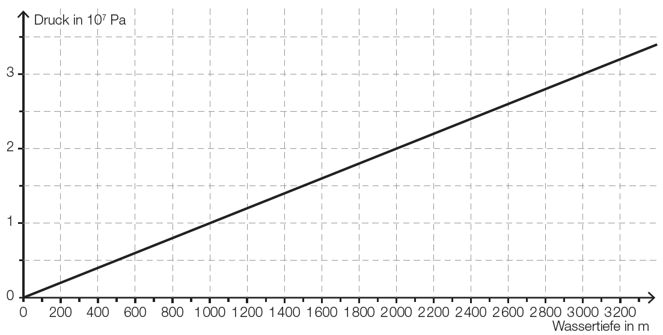

Robben erreichen beim Tauchen aufgrund des Drucks eine maximale Tiefe von 700 m. Pottwale können einem um 230 bar größeren maximalen Druck als Robben ausgesetzt sein.

Lesen Sie aus der obigen Grafik ab, welchem Druck Robben in 700 m Tiefe ausgesetzt sind.

Ermitteln Sie, welche maximale Tiefe Pottwale erreichen können.

Möglicher Lösungsweg:

Druck in 700 m Tiefe: $0,7∙{10}^{7}$ Pa

Toleranzbereich: $\left[0,6∙{10}^{7};0,8⋅{10}^{7}\right]$

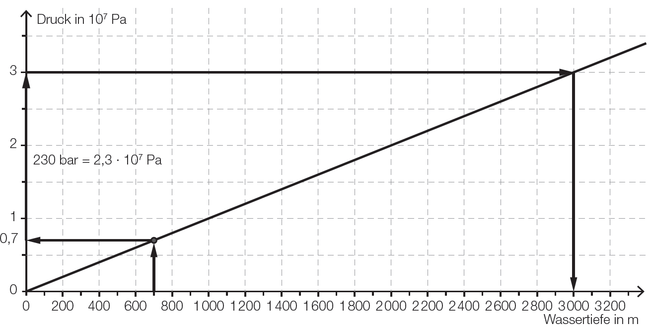

Pottwale können eine maximale Tiefe von 3 000 m erreichen.

---

1.1.1 Aufbereitung für Kandidatinnen und Kandidaten mit Blindheit oder Sehbehinderung
Mit zunehmender Wassertiefe steigt der Druck. Dieser kann in Bar (bar) oder Pascal (Pa) angegeben werden. 1 bar =10^5 Pa.
Die nachstehende Grafik (Abb. 1.1) zeigt den Druck (in 10^7 Pascal) in Abhängigkeit von der Wassertiefe (in Metern).
---
{{Beschreibung der Abbildung:
Koordinatensystem
waagrechte Achse: Wassertiefe in m; [0; 3200], Skalierung: 200;
senkrechte Achse: Druck in 10^7 Pascal; [0; 3,5], Skalierung: 1;
---
Der dargestellte Graph ist eine steigende Gerade durch die Punkte (0|0) und (3000|3).}}
---
Robben erreichen beim Tauchen aufgrund des Drucks eine maximale Tiefe von 700 m. Pottwale können einem um 230 bar größeren maximalen Druck als Robben ausgesetzt sein.
---
-) Lesen Sie aus der obigen Grafik ab, welchem Druck Robben in 700 m Tiefe ausgesetzt sind.
[]
---
-) Ermitteln Sie, welche maximale Tiefe Pottwale erreichen können.
[]
-----
Möglicher Lösungsweg:
Abb. 1.1_L
---
Druck in 700 m Tiefe: 0,7 *10^7 Pa
Toleranzbereich: [0,6 *10^7; 0,8 *10^7]
Pottwale können eine maximale Tiefe von 3000 m erreichen.
-----

2 Parabel
als Darstellungsform quadratischer Funktionen (Polynomfunktionen vom Grad 2)

2.1 Beispiel – KP1_16_C1_01 - Teilaufgabe c

Der Entwurf für das Ornament auf einem Skateboard wird in einem Koordinatensystem dargestellt:

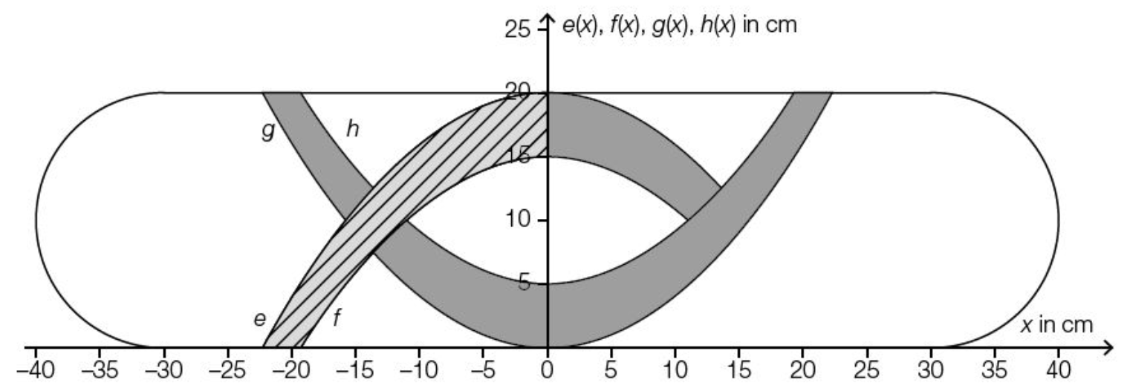

Die markierten Farbflächen werden durch die Ränder des Skateboards und die Graphen folgender quadratischer Funktionen begrenzt:

Funktion e mit $e\left(x\right)=-0,04∙x^{2}+20$

Funktion f mit $f\left(x\right)=-0,04∙x^{2}+15$

Funktion h mit $h\left(x\right)=0,04∙x^{2}+5$

x ... horizontale Koordinate in Zentimetern (cm)

$e\left(x\right)$, $f\left(x\right)$, $g\left(x\right)$, $h\left(x\right)$ ... vertikale Koordinate in cm

Der Graph der Funktion g entsteht durch Verschiebung des Graphen der Funktion h entlang der vertikalen Achse.

Stellen Sie eine Gleichung der Funktion g auf.

Berechnen Sie die Koordinaten der beiden Schnittpunkte der Graphen der Funktionen e und h.

Berechnen Sie den Inhalt der schraffierten Fläche.

Möglicher Lösungsweg:

$g\left(x\right)=0,04∙x^{2}$

Gleichsetzen der Funktionsgleichungen:

$e\left(x\right)=h(x)$

$-0,04∙x^{2}+20=0,04∙x^{2}+5$

$x_{1}=13,69…$

$x_{2}=-13,69…$

$e\left(13,69…\right)=12,5$

$e\left(-13,69…\right)=12,5$

Die Schnittpunkte haben ungefähr die Koordinaten $\left(13,7 | 12,5\right)$ und $\left(-13,7 | 12,5\right)$.

Nullstelle der Funktion $e$: $x_{e}=-22,36…$

Nullstelle der Funktion $f$: $x_{f}=-19,36…$

$$A=\int_{-22,36}^{-19,36}{e\left(x\right) dx+}\int_{-19,36}^{0}{\left[e\left(x\right)-f\left(x\right)\right] dx}=104,49…$$

Der Flächeninhalt beträgt rund 104,5 cm².

2.2.1 Aufbereitung für Kandidatinnen und Kandidaten mit Blindheit oder Sehbehinderung
Der Entwurf für das Ornament auf einem Skateboard wird in einem Koordinatensystem dargestellt:
---
Abb. 2.1
---
{{Beschreibung der Abbildung:
Koordinatensystem
waagrechte Achse: x in cm; [-40; 40], Skalierung: 5;
senkrechte Achse: e(x), f(x), g(x), h(x) in cm; [0; 25], Skalierung: 5;
---
Das Ornament wird mithilfe der Graphen von e, f, g und h konstruiert.
---
Die Graphen der Funktionen e und f sind nach unten offene Parabeln.
Der Scheitelpunkt von e ist (0|20).
e(x) =-0,04 *x^2 +20
Der Scheitelpunkt von f ist (0|15).
f(x) =-0,04 *x^2 +15
---
Die Graphen der Funktionen g und h sind nach oben offene Parabeln.
Der Scheitelpunkt von g ist (0|0).
Der Scheitelpunkt von h ist (0|5).
h(x) =0,04 *x^2 +5
Der Graph der Funktion g entsteht durch Verschiebung des Graphen der Funktion h entlang der senkrechten Achse.}}
---
-) Stellen Sie eine Gleichung der Funktion g auf.
[]
---
-) Berechnen Sie die Koordinaten der beiden Schnittpunkte der Graphen der Funktionen e und h.
[]
---
-) Berechnen Sie den Inhalt der schraffierten Fläche in Abb. 2.1.
---
{{Ergänzung zur Abbildung:
Die Flächen des Ornaments sind farbig markiert.
Die Fläche im 2. Quadranten zwischen den Graphen der Funktionen e und f und den beiden Achsen ist schraffiert.}}
[]
-----
Möglicher Lösungsweg:
g(x) =0,04 *x^2
Gleichsetzen der Funktionsgleichungen:
e(x) =h(x)
-0,04 *x^2 +20 =0,04 *x^2 +5
x_1 =13,69...
x_2 =-13,69...
e(13,69...) =12,5
e(-13,69...) =12,5
Die Schnittpunkte haben ca. die Koordinaten (13,7|12,5) und (-13,7|12,5).
Nullstelle der Funktion e: x_e =-22,36...
Nullstelle der Funktion f: x_f =-19,36...
A ='int[-22,36; -19,36](e(x) 'dx) +'int[-19,36; 0]((e(x) -f(x)) 'dx) =104,49...
Der Flächeninhalt beträgt rund 104,5 cm^2.
-----

3Gaußsche Glockenkurve
als Darstellungsform der Dichtefunktion der Normalverteilung

3.1 Beispiel – Freizeitparadies_Schoeckl - Teilaufgabe a

Die jährliche Sonneneinstrahlung am Schöckl, dem Hausberg der Grazer/innen, ist annähernd normalverteilt mit dem Erwartungswert $μ$ = 1 927 Stunden pro Jahr und der Standardabweichung $σ$ = 258 Stunden pro Jahr.

Interpretieren Sie in der nachstehenden Grafik die gekennzeichnete Fläche unter dem Graphen der Dichtefunktion im gegebenen Sachzusammenhang.

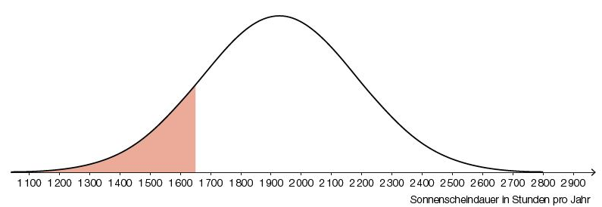
Möglicher Lösungsweg:

Die farbig gekennzeichnete Fläche repräsentiert die Wahrscheinlichkeit, dass die jährliche Sonnenscheindauer höchstens 1 650 h beträgt.

3.3.1 Aufbereitung für Kandidatinnen und Kandidaten mit Blindheit oder Sehbehinderung
Die jährliche Sonneneinstrahlung am Schöckl, dem Hausberg der Grazer/innen, ist annähernd normalverteilt mit dem Erwartungswert 'my =1927 Stunden pro Jahr und der Standardabweichung 'si =258 Stunden pro Jahr.
---
-) Interpretieren Sie in der nachstehenden Grafik (Abb. 3.1) die gekennzeichnete Fläche unter dem Graphen der Dichtefunktion im gegebenen Sachzusammenhang.
---
{{Beschreibung der Abbildung:
waagrechte Achse: Sonnenscheindauer in Stunden pro Jahr; [1100; 2900], Skalierung: 100;
---
Der dargestellte Graph ist eine Gaußsche Glockenkurve. Die Fläche zwischen dem Graphen und der waagrechten Achse vom linken Rand der Darstellung bis zur Senkrechten an der Stelle 1650 ist gekennzeichnet.}}
---
[]
-----
Möglicher Lösungsweg:
Die farbig gekennzeichnete Fläche repräsentiert die Wahrscheinlichkeit, dass die jährliche Sonnenscheindauer höchstens 1650 h beträgt.
-----

3.2 . Beispiel – KP1_16_C1_05 - Teilaufgabe c

Im Zuge geologischer Tests wird bei einer Tiefenbohrung in einem bestimmten Punkt mehrmals die Temperatur gemessen. Aufgrund von Messfehlern sind die erhaltenen Werte annähernd normalverteilt mit dem Erwartungswert $μ=55$ °C und der Standardabweichung $σ=1$ °C.

In der nachstehenden Abbildung ist der Graph der Dichtefunktion dieser normalverteilten Zufallsvariable X dargestellt.

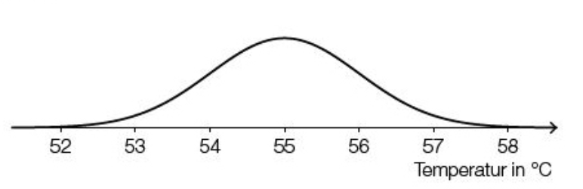

Skizzieren Sie in der obigen Abbildung den Graphen der zugehörigen Dichtefunktion der Verteilung der Stichprobenmittelwerte $\overline{X}$ für einen Stichprobenumfang n = 7.

Möglicher Lösungsweg:

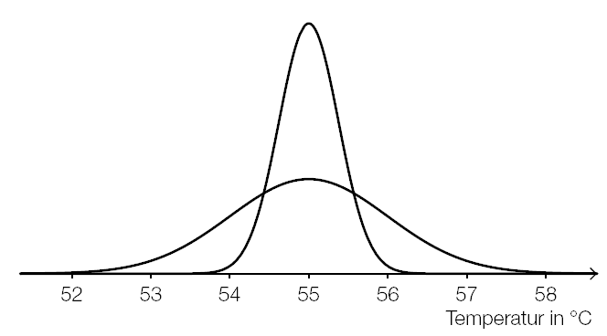

3.2.1 Aufbereitung für Kandidatinnen und Kandidaten mit Blindheit oder Sehbehinderung
Im Zuge geologischer Tests wird bei einer Tiefenbohrung in einem bestimmten Punkt mehrmals die Temperatur gemessen. Aufgrund von Messfehlern sind die erhaltenen Werte annähernd normalverteilt mit dem Erwartungswert 'my =55 °C und der Standardabweichung 'si =1 °C.
In der nachstehenden Abbildung (Abb. 3.2) ist der Graph der Dichtefunktion dieser normalverteilten Zufallsvariable X dargestellt.
---
{{Beschreibung der Abbildung:
waagrechte Achse: Temperatur in °C; [52; 58], Skalierung: 1;
---
Der dargestellte Graph ist eine Gaußsche Glockenkurve.}}
---
-) Skizzieren Sie in der obigen Abbildung den Graphen der zugehörigen Dichtefunktion der Verteilung der Stichprobenmittelwerte X^- für einen Stichprobenumfang n =7 oder beschreiben Sie diesen in einer geeigneten Weise.
[]
-----
Möglicher Lösungsweg:
Abb. 3.2_L
---
{{Beschreibung der Abbildung:
Das Maximum der beiden Dichtefunktionen ist an der gleichen Stelle. Der Maximalwert der Dichtefunktion der Verteilung der Stichprobenmittelwerte ist größer und die Kurve ist schmäler.}}
-----

4 Glockenförmige Kurve/Glockenförmiger Verlauf
bzw. S-förmige Kurve/S-förmiger Verlauf
Glockenförmige Kurve: z.B.: Graph der Ableitungsfunktion einer logistischen Funktion
S-förmige Kurve: z.B.: logistische Funktionen, Verteilungsfunktion der Normalverteilung

4.1 Beispiel – E-Reader - Teilaufgabe c

Ein Unternehmen bringt einen neuen E-Reader auf den Markt. Die Entwicklung der Anzahl der insgesamt verkauften E-Reader lässt sich näherungsweise durch eine logistische Funktion V beschreiben.

In der nachstehenden Grafik sind die logistische Funktion V sowie deren Ableitungsfunktion V' grafisch dargestellt.

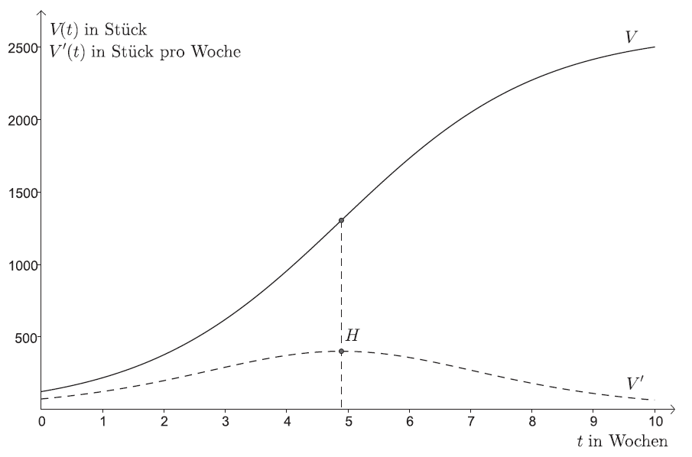

Interpretieren Sie die Bedeutung der Koordinaten des Hochpunktes H der Ableitungsfunktion V' im Sachzusammenhang.

Möglicher Lösungsweg:

Die 1. Koordinate von H ist nach diesem Modell derjenige Zeitpunkt, in dessen Nähe am meisten E-Reader pro Woche verkauft wurden. Die 2. Koordinate entspricht in etwa der Anzahl der verkauften E-Reader in dieser Woche.

4.1.1 Aufbereitung für Kandidatinnen und Kandidaten mit Blindheit oder Sehbehinderung
Ein Unternehmen bringt einen neuen E-Reader auf den Markt. Die Entwicklung der Anzahl der insgesamt verkauften E-Reader lässt sich näherungsweise durch eine logistische Funktion V beschreiben. In der nachstehenden Grafik (Abb. 4.1) sind die logistische Funktion V sowie deren Ableitungsfunktion V' grafisch dargestellt.
---
{{Beschreibung der Abbildung:
Koordinatensystem
waagrechte Achse: t in Wochen; [0; 10], Skalierung: 1;
senkrechte Achse: V(t) in Stück, V'(t) in Stück pro Woche; [0; 2500], Skalierung: 500;
---
Die Darstellung des Graphen von V beginnt bei ca. (0|120) und endet bei ca. (10|2500).
Der Graph von V hat einen S-förmigen Verlauf, ist streng monoton steigend, zuerst links gekrümmt und dann rechts gekrümmt. Der Wendepunkt ist ca. (4,9|1300).
---
Die Darstellung des Graphen von V' beginnt bei ca. (0|70) und endet bei ca. (10|70).
Der Graph von V' hat einen glockenförmigen Verlauf und den Hochpunkt bei ca. (4,9|400).}}
---
-) Interpretieren Sie die Bedeutung der Koordinaten des Hochpunktes H der Ableitungsfunktion V' im Sachzusammenhang.
[]
-----
Möglicher Lösungsweg:
Die 1. Koordinate von H ist nach diesem Modell derjenige Zeitpunkt, in dessen Nähe am meisten E-Reader pro Woche verkauft wurden. Die 2. Koordinate entspricht in etwa der Anzahl der verkauften E-Reader in dieser Woche.
-----

Graphen anderer Funktionen
Handelt es sich um den Graphen einer Funktion, die im vorangegangenen Kapitel nicht genannt wurde, so wird dieser mithilfe spezieller Punkte und Stellen, der Monotonie, dem asymptotischen Verhalten und/oder dem Krümmungsverhalten beschrieben.
Das sind beispielsweise die Graphen von Potenzfunktionen, Wurzelfunktionen, Polynomfunktionen ab dem Grad 3, Exponentialfunktionen, Logarithmusfunktionen und trigonometrischen Funktionen.

5 Andere Funktionen

5.1 Beispiel – Hoehenwachstum von Fichten - Teilaufgabe c

Der Zusammenhang zwischen dem Alter und der durchschnittlichen Höhe von Fichten kann

näherungsweise mithilfe einer Funktion h beschrieben werden:

$$h\left(t\right)=a∙e^{- \frac{b}{t}}$$

t ... Alter in Jahren

h(t) ... durchschnittliche Höhe im Alter t in Metern (m)

a > 0 ... Parameter in m

b > 0 ... Parameter in Jahren

In der nachstehenden Abbildung ist der Graph der momentanen Änderungsrate der durchschnittlichen Höhe eines Fichtenbestandes h′(t) dargestellt.

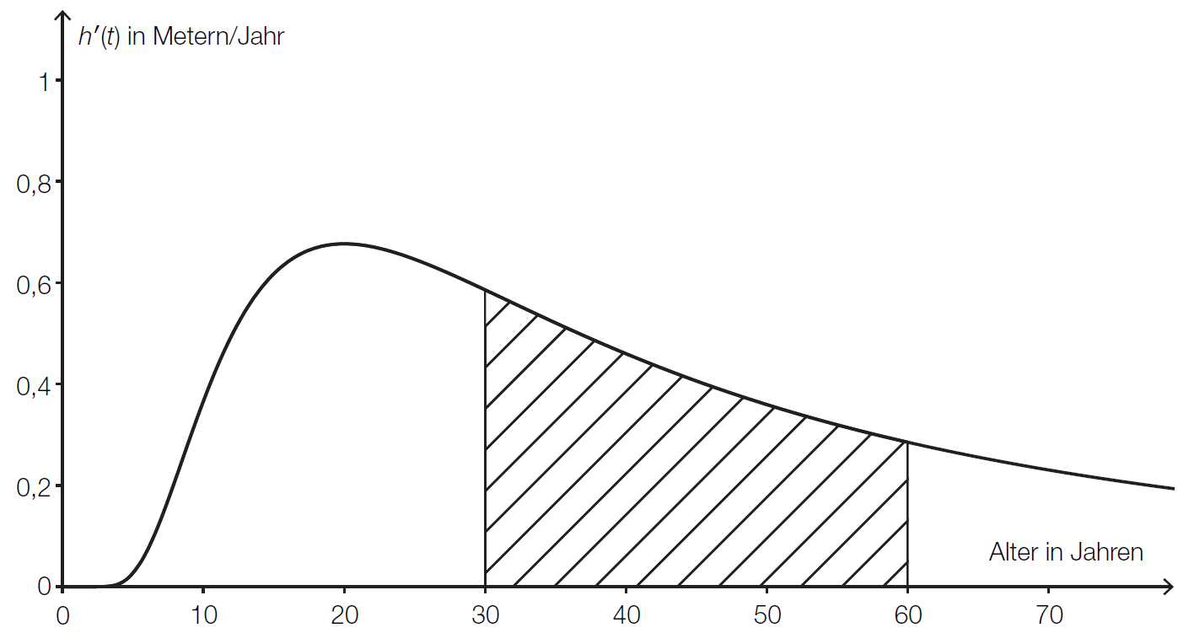

Interpretieren Sie die Bedeutung des Inhalts der schraffierten Fläche im gegebenen Sachzusammenhang.

Möglicher Lösungsweg:

Der Inhalt der schraffierten Fläche entspricht der Zunahme der durchschnittlichen Höhe dieses Fichtenbestands zwischen t = 30 Jahre und t = 60 Jahre.

5.1.1 Aufbereitung für Kandidatinnen und Kandidaten mit Blindheit oder Sehbehinderung
Der Zusammenhang zwischen dem Alter und der durchschnittlichen Höhe von Fichten kann näherungsweise mithilfe einer Funktion h beschrieben werden:
h(t) =a *'e^(–b/t)
t ... Alter in Jahren
h(t) ... durchschnittliche Höhe im Alter t in Metern (m)
a >0 ... Parameter in m
b >0 ... Parameter in Jahren
In der nachstehenden Abbildung (Abb. 5.1) ist der Graph der momentanen Änderungsrate der durchschnittlichen Höhe eines Fichtenbestandes h′(t) dargestellt.
---
{{Beschreibung der Abbildung:
Koordinatensystem
waagrechte Achse: Alter in Jahren; [0; 70], Skalierung: 10;
senkrechte Achse: h'(t) in Metern/Jahr; [0; 1], Skalierung: 0,2;
---
Der Graph von h' ist von (0|0) beginnend links gekrümmt, streng monoton steigend und hat bei ca. 10 eine Wendestelle. Der Hochpunkt hat ca. die Koordinaten (20|0,68). Ab dem Hochpunkt verläuft der Graph streng monoton fallend. Bei ca. 25 ist wieder eine Wendestelle.
Die Fläche zwischen dem Graphen, der waagrechten Achse und den Senkrechten an den Stellen 30 und 60 ist schraffiert.}}
---
-) Interpretieren Sie die Bedeutung des Inhalts der schraffierten Fläche im gegebenen Sachzusammenhang.
[]
-----
Möglicher Lösungsweg:
Der Inhalt der schraffierten Fläche entspricht der Zunahme der durchschnittlichen Höhe dieses Fichtenbestands zwischen t =30 Jahre und t =60 Jahre.
-----

Ausgewählte Darstellungen

6 Tabellen

6.1 Beispiel – E-Reader - Teilaufgabe a

Ein Unternehmen bringt einen neuen E-Reader auf den Markt. Die nachstehende Tabelle beschreibt die Entwicklung der Anzahl der insgesamt (von Anfang an) verkauften E-Reader in einer bestimmten Region.

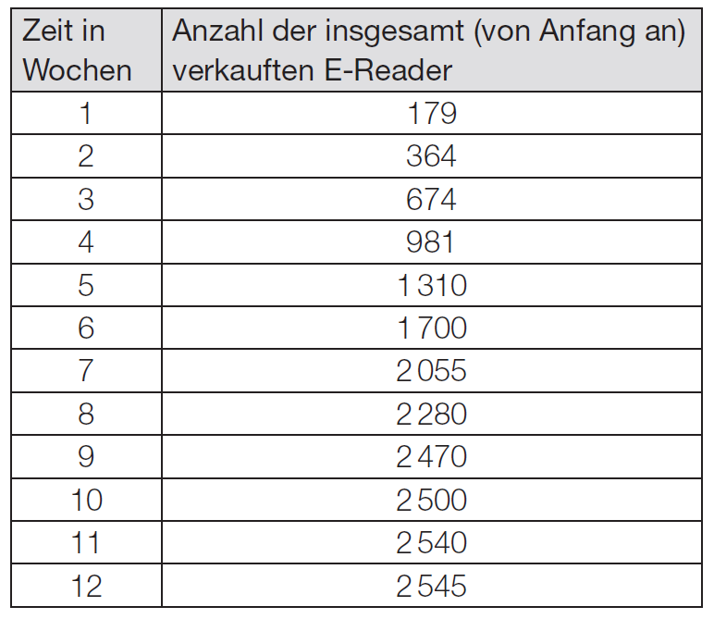

Betrachtet man nur die 5 Zahlenpaare im Zeitintervall [3; 7], so zeigt sich ein annähernd linearer Verlauf.

Ermitteln Sie die Regressionsgerade für das Zeitintervall [3; 7].

Interpretieren Sie die Steigung dieser Regressionsgeraden im Sachzusammenhang.

Möglicher Lösungsweg:

Ermitteln der Regressionsgerade mittels Technologieeinsatz:

$$V\left(t\right)=348,1∙t-396,5$$

t ... Zeit in Wochen

$V\left(t\right)$ ... Anzahl der bis zur Zeit t insgesamt verkauften E-Reader

In diesem Zeitraum werden nach diesem Modell pro Woche rund 348 Stück verkauft.

---

6.1.1 Aufbereitung für Kandidatinnen und Kandidaten mit Blindheit oder Sehbehinderung
Ein Unternehmen bringt einen neuen E-Reader auf den Markt. Die nachstehende Tabelle beschreibt die Entwicklung der Anzahl der insgesamt (von Anfang an) verkauften E-Reader in einer bestimmten Region.
---
Legende:
Z_W ... Zeit in Wochen
A ... Anzahl der insgesamt (von Anfang an) verkauften E-Reader
---
Z_W | A
1 | 179
2 | 364
3 | 674
4 | 981
5 | 1310
6 | 1700
7 | 2055
8 | 2280
9 | 2470
10 | 2500
11 | 2540
12 | 2545
---
Betrachtet man nur die 5 Zahlenpaare im Zeitintervall [3; 7], so zeigt sich ein annähernd linearer Verlauf.
---
-) Ermitteln Sie die Regressionsgerade für das Zeitintervall [3; 7].
[]
---
-) Interpretieren Sie die Steigung dieser Regressionsgeraden im Sachzusammenhang.
[]
-----
Möglicher Lösungsweg:
Ermitteln der Regressionsgerade mittels Technologieeinsatz: V(t) =348,1 *t -396,5
t ... Zeit in Wochen
V(t) ... Anzahl der bis zur Zeit t insgesamt verkauften E-Reader
In diesem Zeitraum werden nach diesem Modell pro Woche rund 348 Stück verkauft.
-----

6.2 Beispiel – Marketingausgaben - Teilaufgabe a

Die Marketingabteilung einer Handelskette möchte wissen, ob ihre Werbemaßnahmen wirken.

Die Buchhaltung liefert Informationen über die monatlichen Umsätze. Die Umsätze von 10 aufeinanderfolgenden Monaten mit den entsprechenden Marketingausgaben liefern folgende

Daten (Beträge in 1.000 Euro):

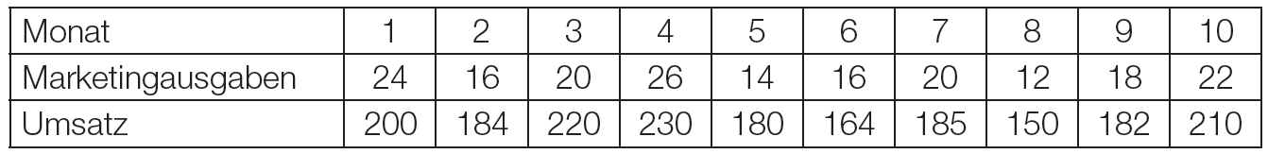

Ermitteln Sie den Korrelationskoeffizienten zwischen Marketingausgaben und Umsatz.

Interpretieren Sie diesen Korrelationskoeffizienten.

Möglicher Lösungsweg:

mittels Technologieeinsatz: r $≈$ 0,86

Die gegebenen Daten lassen einen positiven linearen Zusammenhang zwischen Marketingausgaben und Umsatz vermuten.

---

6.2.1 Aufbereitung für Kandidatinnen und Kandidaten mit Blindheit oder Sehbehinderung
Die Marketingabteilung einer Handelskette möchte wissen, ob ihre Werbemaßnahmen wirken.
Die Buchhaltung liefert Informationen über die monatlichen Umsätze. Die Umsätze von 10 aufeinanderfolgenden Monaten mit den entsprechenden Marketingausgaben liefern folgende Daten (Beträge in 1000 Euro):
---
Legende:
M ... Monat
A ... Ausgaben für Marketing (Marketingausgaben)
U ... Umsatz
---
M | A | U
1 | 24 | 200
2 | 16 | 184
3 | 20 | 220
4 | 26 | 230
5 | 14 | 180
6 | 16 | 164
7 | 20 | 185
8 | 12 | 150
9 | 18 | 182
10 | 22| 210
---
-) Ermitteln Sie den Korrelationskoeffizienten zwischen Marketingausgaben und Umsatz.
[]
---
–) Interpretieren Sie diesen Korrelationskoeffizienten.
[]
-----
Möglicher Lösungsweg:
mittels Technologieeinsatz:
r ~~0,86
Die gegebenen Daten lassen einen positiven linearen Zusammenhang zwischen Marketingausgaben und Umsatz vermuten.
-----

6.3 Beispiel – LED-Lampen (2) - Teilaufgabe a

LED-Lampen sind derzeit wesentlich teurer als Glühlampen, zeichnen sich aber durch eine höhere Lebensdauer und durch eine höhere Energieeffizienz aus.

Für eine Lampe, die 1 000 Stunden pro Jahr in Betrieb ist, kann als Leuchtmittel eine Glühlampe oder eine LED-Lampe verwendet werden. Um die dabei anfallenden Kosten zu vergleichen, werden die folgenden Daten benötigt:

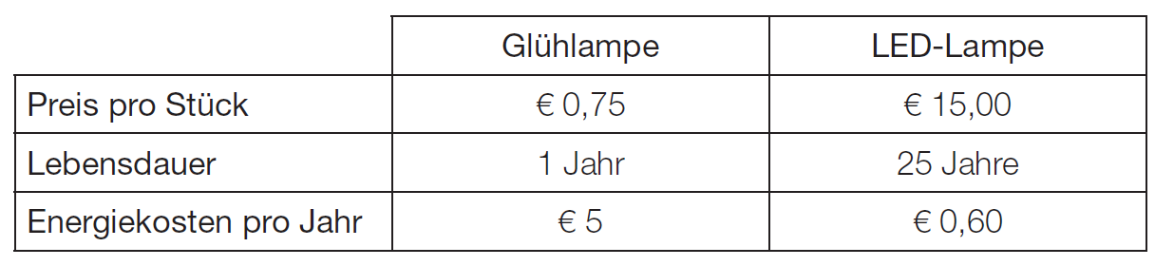

Vervollständigen Sie die nachstehende Tabelle für diesen Kostenvergleich.

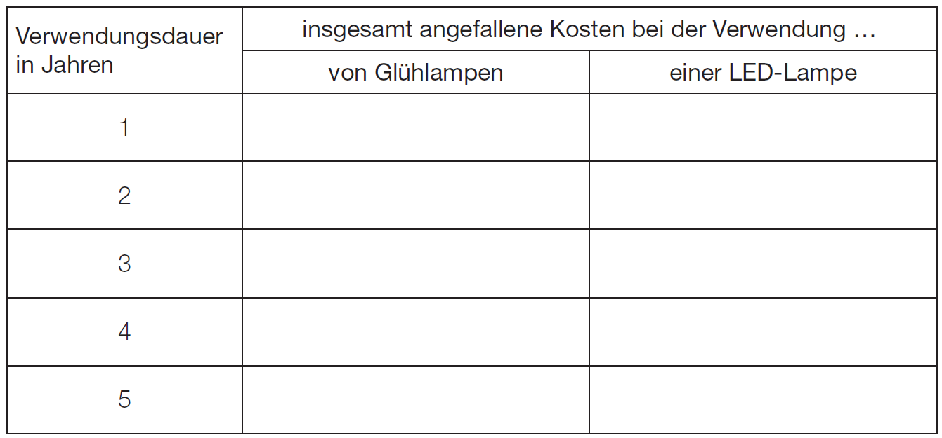

Lesen Sie aus dieser Tabelle ab, nach wie vielen ganzen Jahren die insgesamt angefallenen Kosten bei der Verwendung einer LED-Lampe erstmals geringer sind als bei der Verwendung von Glühlampen.

Möglicher Lösungsweg:

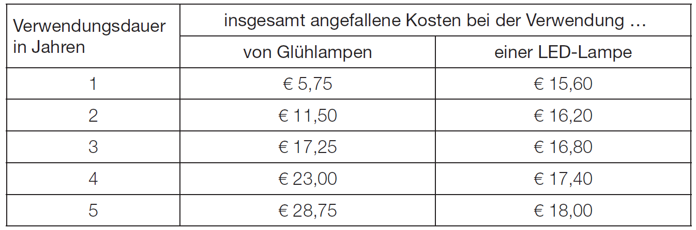

Nach 3 Jahren sind die insgesamt angefallenen Kosten bei der Verwendung einer LED-Lampe erstmals geringer als bei der Verwendung von Glühlampen.

6.3.1 Aufbereitung für Kandidatinnen und Kandidaten mit Blindheit oder Sehbehinderung
LED-Lampen sind derzeit wesentlich teurer als Glühlampen, zeichnen sich aber durch eine höhere Lebensdauer und durch eine höhere Energieeffizienz aus. Für eine Lampe, die 1000 Stunden pro Jahr in Betrieb ist, kann als Leuchtmittel eine Glühlampe oder eine LED-Lampe verwendet werden. Um die dabei anfallenden Kosten zu vergleichen, werden die folgenden Daten benötigt:
---
Legende:
P/St ... Preis pro Stück
LD ... Lebensdauer in Jahren
EK ... Energiekosten pro Jahr
Glühl. ... Glühlampe
LED-L. ... LED-Lampe
---
- | Glühl. | LED-L.
P/St | € 0,75 | € 15,00
LD | 1 Jahr | 25 Jahre
EK | € 5,00 | € 0,60
---
-) Vervollständigen Sie die nachstehende Tabelle für diesen Kostenvergleich.
---
Legende:
t ... Verwendungsdauer in Jahren
K_G ... insgesamt angefallene Kosten bei der Verwendung von Glühlampen
K_L ... insgesamt angefallene Kosten bei der Verwendung einer LED-Lampe
---
t | K_G | K_L
1 | [] | []
2 | [] | []
3 | [] | []
4 | [] | []
5 | [] | []
---
–) Lesen Sie aus dieser Tabelle ab, nach wie vielen ganzen Jahren die insgesamt angefallenen Kosten bei der Verwendung einer LED-Lampe erstmals geringer sind als bei der Verwendung von Glühlampen.
[]
-----
Möglicher Lösungsweg:
---
t | K_G | K_L
1 | [€ 5,75] | [€ 15,60]
2 | [€ 11,50] | [€ 16,20]
3 | [€ 17,25] | [€ 16,80]
4 | [€ 23,00] | [€ 17,40]
5 | [€ 28,75] | [€ 18,00]
---
Nach 3 Jahren sind die insgesamt angefallenen Kosten bei der Verwendung einer LED-Lampe erstmals geringer als bei der Verwendung von Glühlampen.
-----

7 Tilgungsplan

7.1 Beispiel – Renovierungskredit - Teilaufgabe d

Frau Eberharter muss für die Renovierung ihrer Wohnung einen Kredit in Höhe von € 30.000 aufnehmen. Dazu holt sie verschiedene Angebote von Privatpersonen und von Banken ein.

(Spesen und Gebühren werden nicht berücksichtigt.)

Frau Eberharter vereinbart für einen Kredit mit einer Bank Sonderkonditionen. Die Bank erstellt dazu einen Tilgungsplan. Ein Auszug dieses Tilgungsplans ist in der nachstehenden Tabelle dargestellt.

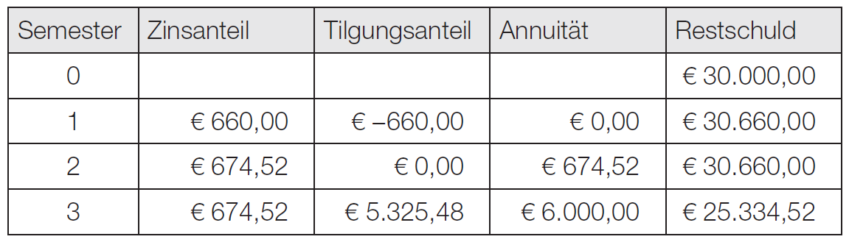

Interpretieren Sie die Bedeutung der beiden auftretenden Beträge in Höhe von € 0,00 im gegebenen Sachzusammenhang.

Möglicher Lösungsweg:

Im Semester 1 erfolgt keine Rückzahlung. Im Semester 2 werden nur die anfallenden Zinsen zurückbezahlt.

7.1.1 Aufbereitung für Kandidatinnen und Kandidaten mit Blindheit oder Sehbehinderung
Frau Eberharter muss für die Renovierung ihrer Wohnung einen Kredit in Höhe von € 30000 aufnehmen.
Dazu holt sie verschiedene Angebote von Privatpersonen und von Banken ein. (Spesen und Gebühren werden nicht berücksichtigt.)
Frau Eberharter vereinbart für einen Kredit mit einer Bank Sonderkonditionen.
Die Bank erstellt dazu einen Tilgungsplan. Ein Auszug dieses Tilgungsplans ist in der nachstehenden Tabelle dargestellt. (Die Tabelle ist aufgelöst.)
---
Legende:
S ... Semester
Z ... Zinsanteil
T ... Tilgungsanteil
A ... Annuität
R ... Restschuld
---
S: 0
Z: -
T: -
A: -
R: € 30000,00
---
S: 1
Z: € 660,00
T: € –660,00
A: € 0,00
R: € 30660,00
---
S: 2
Z: € 674,52
T: € 0,00
A: € 674,52
R: € 30660,00
---
S: 3
Z: € 674,52
T: € 5325,48
A: € 6000,00
R: € 25334,52
---
-) Interpretieren Sie die Bedeutung der beiden auftretenden Beträge in Höhe von € 0,00 im gegebenen Sachzusammenhang.
[]
-----
Möglicher Lösungsweg:
Im Semester 1 erfolgt keine Rückzahlung. Im Semester 2 werden nur die anfallenden Zinsen zurückbezahlt.
-----

8 Vierfeldertafel

8.1 Beispiel – Konten - Teilaufgabe a

Von den Kunden einer Bankfiliale besitzen 80 % ein Gehaltskonto und 40 % ein Sparkonto.

25 % der Kunden der Bankfiliale besitzen sowohl ein Gehalts- als auch ein Sparkonto.

G bezeichnet das Ereignis, dass ein Kunde ein Gehaltskonto besitzt.

S bezeichnet das Ereignis, dass ein Kunde ein Sparkonto besitzt.

Übertragen Sie die Werte der Angabe in die entsprechenden Felder der unten stehenden Vierfeldertafel.

Ermitteln Sie die Werte in den restlichen Feldern und tragen Sie diese ein.

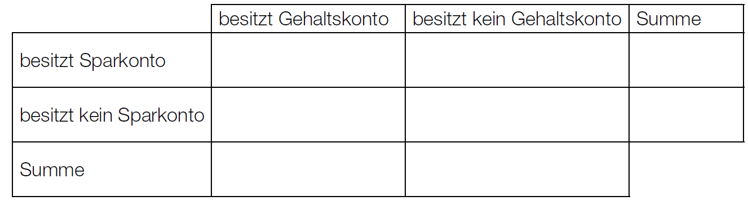

Möglicher Lösungsweg:

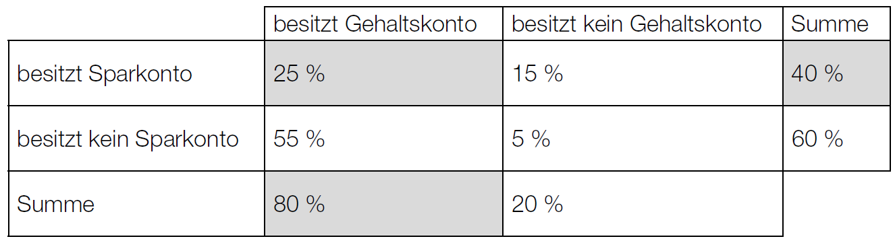

Die hervorgehobenen Werte in der oben stehenden Tabelle sind diejenigen, die aus der Angabe übertragen wurden.

---

8.1.1 Aufbereitung für Kandidatinnen und Kandidaten mit Blindheit oder Sehbehinderung
Von den Kunden einer Bankfiliale besitzen 80 % ein Gehaltskonto und 40 % ein Sparkonto.
25 % der Kunden der Bankfiliale besitzen sowohl ein Gehalts- als auch ein Sparkonto.
G bezeichnet das Ereignis, dass ein Kunde ein Gehaltskonto besitzt.
S bezeichnet das Ereignis, dass ein Kunde ein Sparkonto besitzt.
---
-) Übertragen Sie die Werte der Angabe in die entsprechenden Felder der unten stehenden Vierfeldertafel.
-) Ermitteln Sie die Werte in den restlichen Feldern und tragen Sie diese ein.
---
Legende:
G ... besitzt Gehaltskonto
\G ... besitzt kein Gehaltskonto
S ... besitzt Sparkonto
\S ... besitzt kein Sparkonto
---
- | G | \G | Summe
S | [] | [] | []
\S | [] | [] | []
Summe | [] | []
-----
Möglicher Lösungsweg:
---
- | G | \G | Summe
S | [25 %] | [15 %] | [40 %]
\S | [55 %] | [5 %] | [60 %]
Summe | [80 %] | [20 %]
-----

9 Darstellung von Zahlungen auf einer Zeitachse

9.1 Beispiel – Renovierungskredit - Teilaufgabe a

Frau Eberharter muss für die Renovierung ihrer Wohnung einen Kredit in Höhe von € 30.000 aufnehmen. Dazu holt sie verschiedene Angebote von Privatpersonen und von Banken ein.

(Spesen und Gebühren werden nicht berücksichtigt.)

Eine Bekannte bietet Frau Eberharter privat einen Kredit in Höhe von € 30.000 zu einem

Zinssatz von 2 % p. a. an.

Frau Eberharter soll diesen Kredit folgendermaßen zurückzahlen:

€ 8.000 nach einem Jahr und 2 gleich hohe Raten, eine davon nach 3 Jahren und die

andere nach 4 Jahren.

Stellen Sie diese Zahlungen auf einer Zeitachse dar.

Möglicher Lösungsweg:

9.1.1 Aufbereitung für Kandidatinnen und Kandidaten mit Blindheit oder Sehbehinderung
Frau Eberharter muss für die Renovierung ihrer Wohnung einen Kredit in Höhe von € 30000 aufnehmen.
Dazu holt sie verschiedene Angebote von Privatpersonen und von Banken ein. (Spesen und Gebühren werden nicht berücksichtigt.)
Eine Bekannte bietet Frau Eberharter privat einen Kredit in Höhe von € 30000 zu einem Zinssatz von 2 % p. a. an. Frau Eberharter soll diesen Kredit folgendermaßen zurückzahlen:
€ 8000 nach einem Jahr und 2 gleich hohe Raten, eine davon nach 3 Jahren und die andere nach 4 Jahren.
---
-) Stellen Sie diese Zahlungen auf einer Zeitachse dar oder beschreiben Sie die Zahlungen für jedes einzelne Jahr.
[]
-----
Möglicher Lösungsweg:
---
{{Beschreibung der Zahlungen:
t ... Zeit in Jahren
Auszahlung:
t =0: € 30000
Rückzahlungen:
t =1: € 8000
t =2: -
t =3: R
t =4: R}}
-----

10 Boxplot
Je nach Aufgabenstellung wird ein Teil der folgenden Kenngrößen angegeben bzw. umschrieben:
Spannweite, minimaler Wert, 1. Quartil, 2. Quartil oder Median, 3. Quartil, maximaler Wert

10.1 Beispiel – Vergnügungspark (2) - Teilaufgabe b

In einem Vergnügungspark werden Familien nach ihren Ausgaben befragt.

Die beiden nachstehenden Boxplots veranschaulichen die Ausgaben der befragten Familien für die Attraktionen und jene für Essen und Getränke.

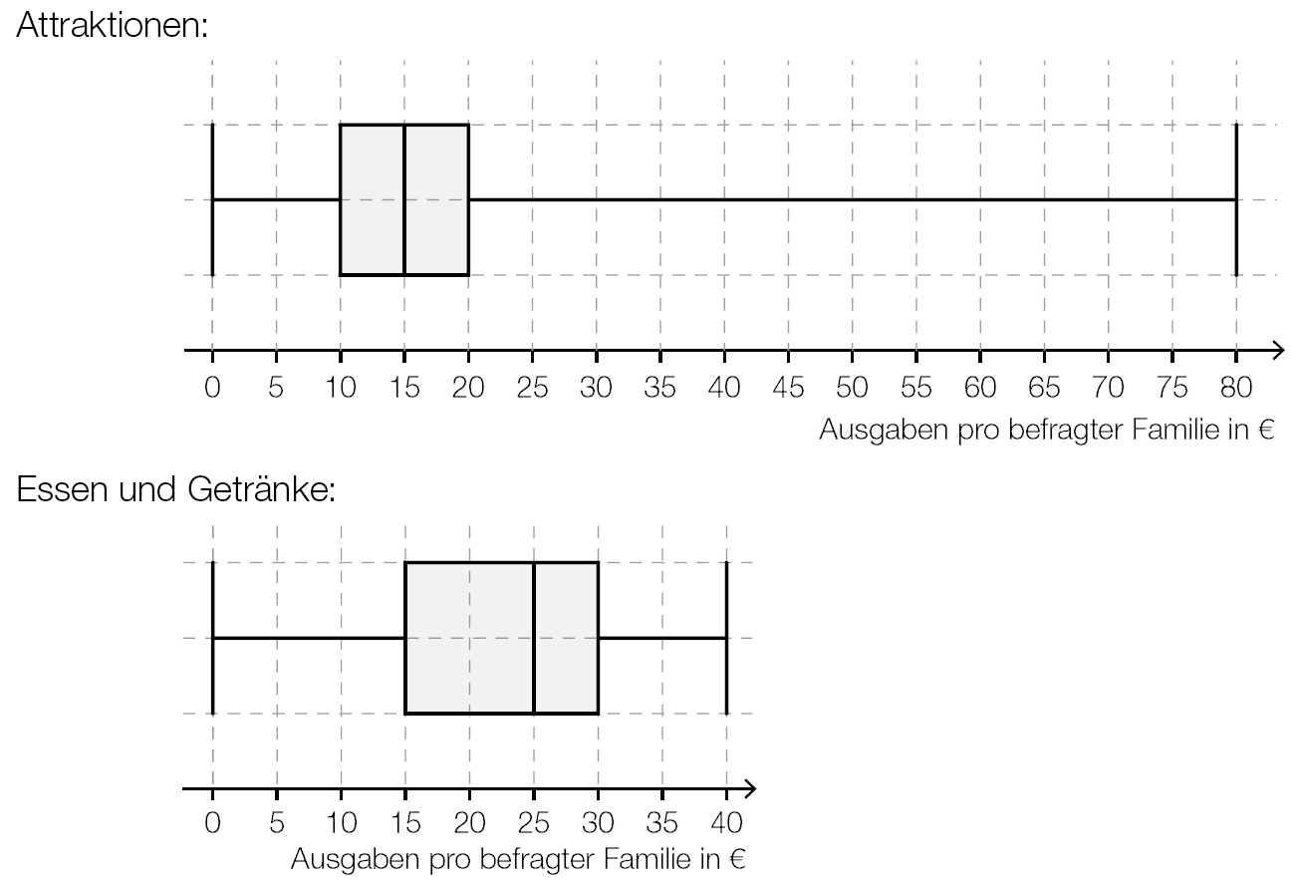

Andreas behauptet, aus den beiden Boxplots Folgendes ablesen zu können: "Es gibt mit

Sicherheit mindestens eine Familie, die insgesamt 120 Euro für Attraktionen sowie Essen und

Getränke ausgibt."

Argumentieren Sie, dass die Behauptung von Andreas falsch ist.

Möglicher Lösungsweg:

Die Behauptung von Andreas ist falsch, weil nicht sicher ist, dass dieselbe Familie die maximalen Beträge von 80 Euro für Attraktionen und von 40 Euro für Essen und Getränke ausgibt.

10.1.1 Aufbereitung für Kandidatinnen und Kandidaten mit Blindheit oder Sehbehinderung
In einem Vergnügungspark werden Familien nach ihren Ausgaben befragt. Die beiden nachstehenden Boxplots (Abb. 10.1) veranschaulichen die Ausgaben der befragten Familien für die Attraktionen und jene für Essen und Getränke.
---
{{Beschreibung der Boxplots:
Boxplot - Attraktionen: Ausgaben pro befragter Familie in €; [0; 80], Skalierung: 5;
minimaler Wert: 0
1. Quartil: 10
2. Quartil: 15
3. Quartil: 20
maximaler Wert: 80
---
Boxplot - Essen und Getränke: Ausgaben pro befragter Familie in €; [0; 40], Skalierung: 5;
minimaler Wert: 0
1. Quartil: 15
2. Quartil: 25
3. Quartil: 30
maximaler Wert: 40}}
---
-) Argumentieren Sie, dass die Behauptung von Andreas falsch ist.
[]
-----
Möglicher Lösungsweg:
Die Behauptung von Andreas ist falsch, weil nicht sicher ist, dass dieselbe Familie die maximalen Beträge von 80 Euro für Attraktionen und von 40 Euro für Essen und Getränke ausgibt.
-----

11 Säulendiagramm/Balkendiagramm

11.1 Beispiel – Spieleabend - Teilaufgabe c

Eine Familie spielt ein Brettspiel. Bei diesem Spiel werden 2 gleiche Würfel (mit den Augenzahlen von 1 bis 6; alle Augenzahlen sind gleich wahrscheinlich) geworfen. Die geworfenen Augenzahlen der beiden Würfel werden zusammengezählt.

Die Wahrscheinlichkeit, die Augensumme "12" zu werfen, beträgt $\frac{1}{36}$.

Stellen Sie die prozentuellen Wahrscheinlichkeiten, dass bei 100 Würfen 1-, 2-, 3- oder 4-mal die Augensumme "12" geworfen wird, in Form eines Säulendiagramms dar.

Möglicher Lösungsweg:

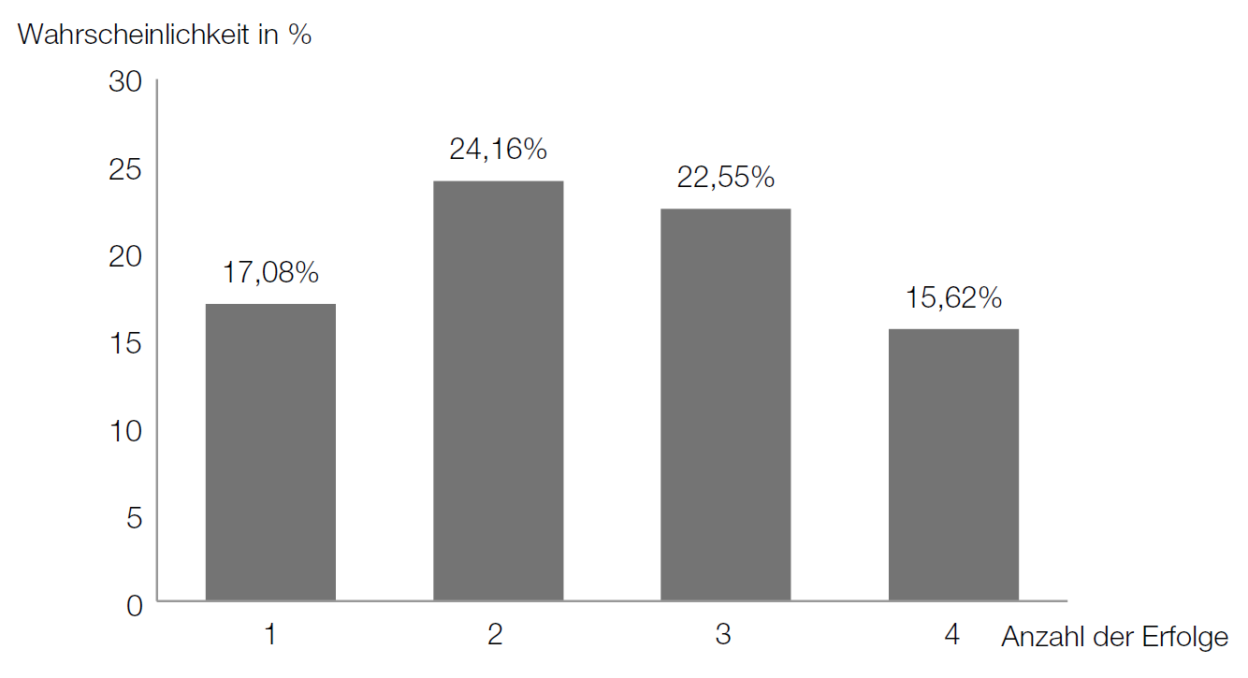

---

11.1.1 Aufbereitung für Kandidatinnen und Kandidaten mit Blindheit oder Sehbehinderung
Eine Familie spielt ein Brettspiel. Bei diesem Spiel werden 2 gleiche Würfel (mit den Augenzahlen von 1 bis 6, alle Augenzahlen sind gleich wahrscheinlich) geworfen. Die geworfenen Augenzahlen der beiden Würfel werden zusammengezählt.
Die Wahrscheinlichkeit, die Augensumme "12" zu werfen, beträgt 1/36.
---
–) Stellen Sie die prozentuellen Wahrscheinlichkeiten, dass bei 100 Würfen 1-, 2-, 3- oder 4-mal die Augensumme "12" geworfen wird, in Form eines Säulendiagramms dar oder beschreiben Sie dieses in einer geeigneten Weise.
[]
-----
Möglicher Lösungsweg:
Abb. 11.1_L
---
{{Beschreibung des Säulendiagramms:
waagrechte Achse: Anzahl der Erfolge; [1; 4];
senkrechte Achse: Wahrscheinlichkeit in %; [0; 30], Skalierung: 5;
---
Es sind vier gleich breite Säulen eingezeichnet.
Säule 1: an der Stelle 1, Höhe 17,08 %
Säule 2: an der Stelle 2, Höhe 24,16 %
Säule 3: an der Stelle 3, Höhe 22,55 %
Säule 4: an der Stelle 4, Höhe 15,62 %}}
-----

11.2 Beispiel – Oel - Teilaufgabe b

In der folgenden Tabelle sind einige erdölfördernde Staaten Südamerikas (in alphabetischer

Reihenfolge) mit ihren täglichen Ölfördermengen im Jahre 2011 angeführt:

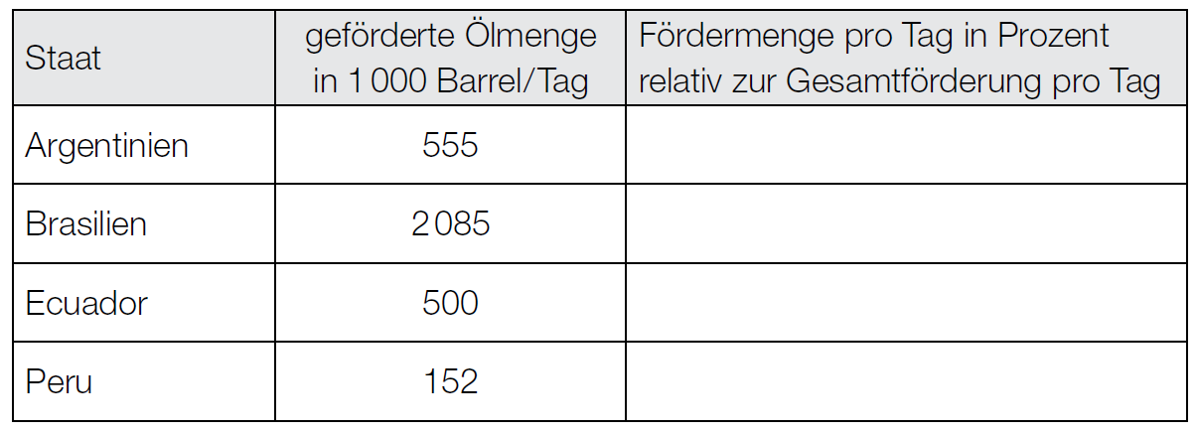

Vervollständigen Sie die Tabelle mit den Fördermengen pro Tag in Prozent, bezogen auf die Gesamtfördermenge pro Tag aller angeführten Staaten.

Erstellen Sie ein Balkendiagramm der geförderten Ölmengen.

Möglicher Lösungsweg:

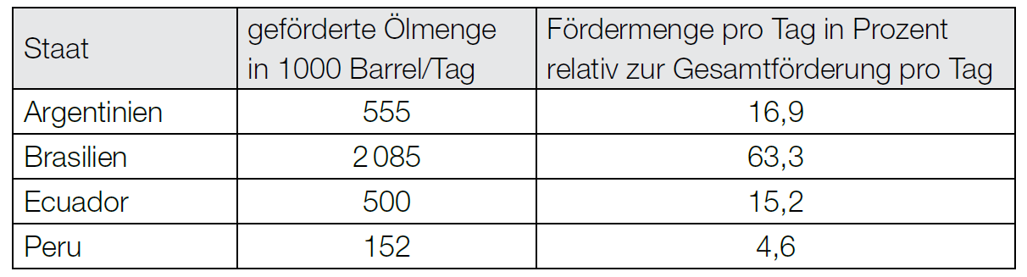

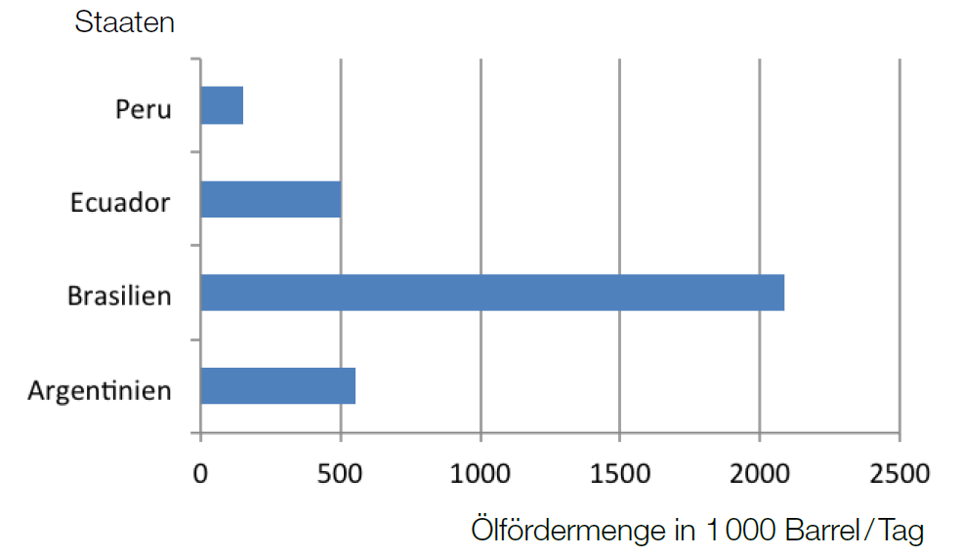

---

11.2.1 Aufbereitung für Kandidatinnen und Kandidaten mit Blindheit oder Sehbehinderung
In der folgenden Tabelle sind einige erdölfördernde Staaten Südamerikas (in alphabetischer Reihenfolge) mit ihren täglichen Ölfördermengen im Jahr 2011 angeführt:
---
Legende:
S ... Staat
M ... geförderte Ölmenge in 1000 Barrel/Tag
M_P ... Fördermenge pro Tag in Prozent relativ zur Gesamtförderung pro Tag
---
S | M | M_P
Argentinien | 555 | []
Brasilien | 2085 | []
Ecuador | 500 | []
Peru | 152 | []
---
-) Vervollständigen Sie die Tabelle mit den Fördermengen pro Tag in Prozent, bezogen auf die Gesamtfördermenge pro Tag aller angeführten Staaten.
---
-) Erstellen Sie ein Balkendiagramm der geförderten Ölmengen oder beschreiben Sie dieses in einer geeigneten Weise.
[]
-----
Möglicher Lösungsweg:
---
S | M | M_P
Argentinien | 555 | [16,9]
Brasilien | 2085 | [63,3]
Ecuador | 500 | [15,2]
Peru | 152 | [4,6]
---
Abb. 11.2_L
---
{{Beschreibung des Balkendiagramms:
waagrechte Achse: Ölfördermenge in 1000 Barrel/Tag; [0; 2500], Skalierung: 500;
senkrechte Achse: Argentinien, Brasilien, Ecuador, Peru;
---
Es sind vier gleich breite Balken eingezeichnet.
Balken für Argentinien: Länge 555
Balken für Brasilien: Länge 2085
Balken für Ecuador: Länge 500
Balken für Peru: Länge 152}}
-----

12 Kreisdiagramm

12.1 Beispiel – Puzzle - Teilaufgabe a

Eine Puzzle-Spielmatte für Kleinkinder besteht aus 47 Einzelteilen in vier verschiedenen Farben. Die nachstehende Tabelle zeigt die Anzahl der Teile mit den jeweiligen Farben.

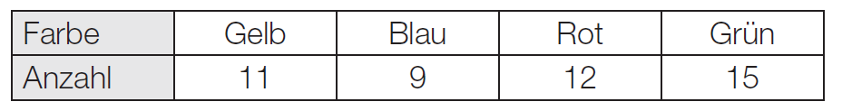

Stellen Sie die prozentuellen Häufigkeiten der Farben in einem Kreisdiagramm dar.

Möglicher Lösungsweg:

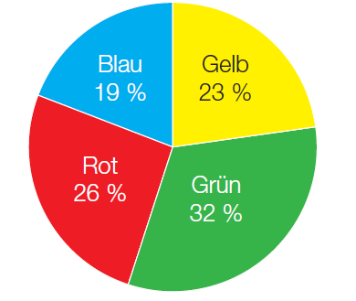

---

12.1.1 Aufbereitung für Kandidatinnen und Kandidaten mit Blindheit oder Sehbehinderung
Eine Puzzle-Spielmatte für Kleinkinder besteht aus 47 Einzelteilen in vier verschiedenen Farben. Die nachstehende Tabelle zeigt die Anzahl der Teile mit den jeweiligen Farben.
---
Legende:
F ... Farbe
A ... Anzahl
---
F | A
Gelb | 11
Blau | 9
Rot | 12
Grün | 15
---
-) Stellen Sie die prozentuellen Häufigkeiten der Farben in einem Kreisdiagramm dar oder beschreiben Sie dieses in einer geeigneten Weise.
[]
-----
Möglicher Lösungsweg:
Abb. 12.1_L
---
{{Beschreibung des Kreisdiagramms:
Anzahl der Sektoren: 4
Gelb: 360°/47 *11 ~~84°
Blau: 360°/47 *9 ~~69°
Rot: 360°/47 *12 ~~92°
Grün: 360°/47 *15 ~~115°}}
-----

13 Baumdiagramm

13.1 Beispiel – Gummibaerchen ziehen - Teilaufgabe a

In einer Packung mit insgesamt 132 Gummibärchen sind 27 orangefärbige Gummibärchen.

Carina nimmt ohne hinzusehen ein Gummibärchen aus der Packung. Ist dieses zufällig ausgewählte Gummibärchen orangefärbig, wird es sofort gegessen. Ein andersfärbiges Gummibärchen legt sie wieder in die Packung zurück. Das macht sie 2-mal hintereinander.

Veranschaulichen Sie die möglichen Ausgänge dieses Zufallsexperiments in einem mit den jeweiligen Wahrscheinlichkeiten beschrifteten Baumdiagramm.

Möglicher Lösungsweg:

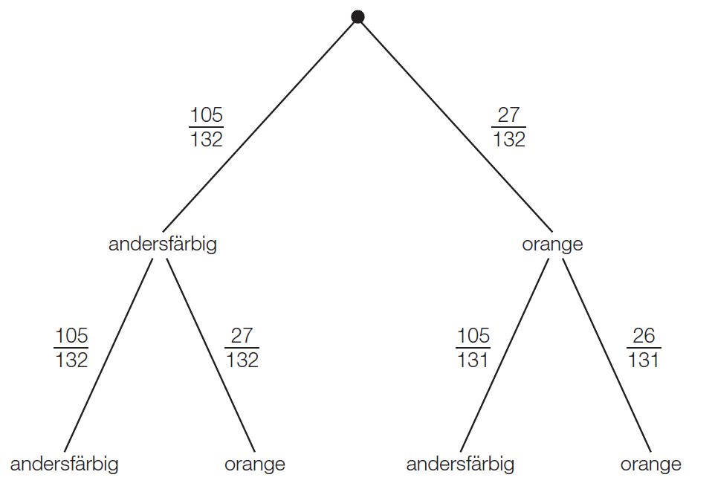

---

13.1.1 Aufbereitung für Kandidatinnen und Kandidaten mit Blindheit oder Sehbehinderung
In einer Packung mit insgesamt 132 Gummibärchen sind 27 orangefärbige Gummibärchen. Carina nimmt ohne hinzusehen ein Gummibärchen aus der Packung. Ist dieses zufällig ausgewählte Gummibärchen orangefärbig, wird es sofort gegessen. Ein andersfärbiges Gummibärchen legt sie wieder in die Packung zurück. Das macht sie 2-mal hintereinander.
---
-) Veranschaulichen Sie die möglichen Ausgänge dieses Zufallsexperiments in einem mit den jeweiligen Wahrscheinlichkeiten beschrifteten Baumdiagramm.
[]
-----
Möglicher Lösungsweg:
---
{{Beschreibung des Baumdiagramms:
Es werden 2 Züge hintereinander ausgeführt. Es ergeben sich 4 Pfade.
---
Legende:
a ... andersfärbig
o ... orange
---
1. Pfad: a (105/132) - a (105/132)
2. Pfad: a (105/132) - o (27/132)
3. Pfad: o (27/132) - a (105/131)
4. Pfad: o (27/132) - o (26/131)}}
-----

13.2 Beispiel – Brettspiele - Teilaufgabe a

Beim Würfeln mit einem fairen Spielwürfel treten die Augenzahlen 1 bis 6 jeweils mit gleicher Wahrscheinlichkeit auf.

Bei einem Brettspiel wird zu Beginn des Spiels mit einem fairen Spielwürfel gewürfelt. Um das Spiel beginnen zu können, muss man einen Sechser würfeln. In einem Durchgang hat man maximal 3 Versuche zur Verfügung. Sobald man einen Sechser gewürfelt hat, ist die nächste Spielerin / der nächste Spieler an der Reihe.

Stellen Sie alle möglichen Ausgänge ("Sechser" oder "kein Sechser") für einen Durchgang für eine Spielerin/einen Spieler in einem Baumdiagramm dar.

Möglicher Lösungsweg:

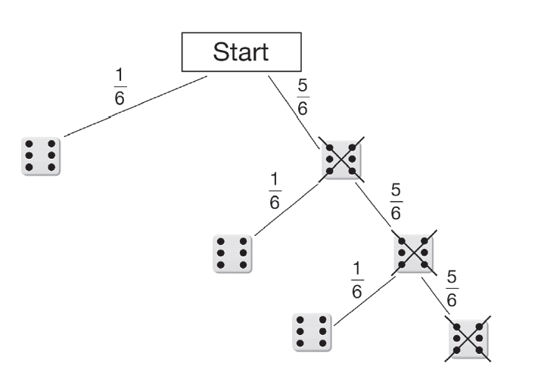

---

13.1.1 Aufbereitung für Kandidatinnen und Kandidaten mit Blindheit oder Sehbehinderung
Beim Würfeln mit einem fairen Spielwürfel treten die Augenzahlen 1 bis 6 jeweils mit gleicher Wahrscheinlichkeit auf. Bei einem Brettspiel wird zu Beginn des Spiels mit einem fairen Spielwürfel gewürfelt. Um das Spiel beginnen zu können, muss man einen Sechser würfeln. In einem Durchgang hat man maximal 3 Versuche zur Verfügung. Sobald man einen Sechser gewürfelt hat, ist die nächste Spielerin/der nächste Spieler an der Reihe.
---
-) Stellen Sie alle möglichen Ausgänge ("Sechser" oder "kein Sechser") für einen Durchgang für eine Spielerin/einen Spieler in einem Baumdiagramm dar.
[]
-----
Möglicher Lösungsweg:
---
{{Beschreibung des Baumdiagramms:
Es wird 3 Mal gewürfelt. Es ergeben sich 4 Pfade.
---
Legende:
s ... Sechser
ks ... kein Sechser
---
1. Pfad: s (1/6)
2. Pfad: ks (5/6) - s (1/6)
3. Pfad: ks (5/6) - ks (5/6) - s (1/6)
4. Pfad: ks (5/6) - ks (5/6) - ks (5/6)}}
-----

14 Gozinto-Graph

14.1 Beispiel – Rohstoffbedarf - Teilaufgabe a

In einem Unternehmen können die Verflechtungen zwischen den Rohstoffen R₁ und R₂, den Zwischenprodukten Z₁, Z₂ und Z₃ und den beiden Endprodukten E₁ und E₂ in einem zweistufigen Produktionsverfahren durch den nachstehenden Gozinto-Graphen und mit den beiden nachstehenden Tabellen dargestellt werden. Die Tabellen geben an, wie viele ME von den jeweiligen Rohstoffen bzw. Zwischenprodukten benötigt werden, um jeweils eine ME der Zwischenprodukte bzw. Endprodukte herzustellen.

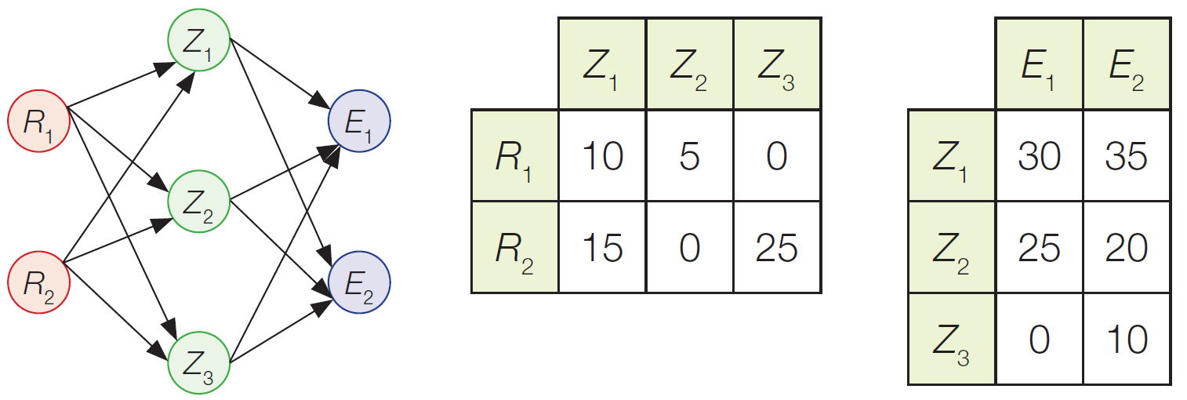

Von E₁ werden 200 ME und von E₂ 350 ME nachgefragt.

Übertragen Sie die in den Tabellen angegebenen Mengen in den Gozinto-Graphen.

Möglicher Lösungsweg:

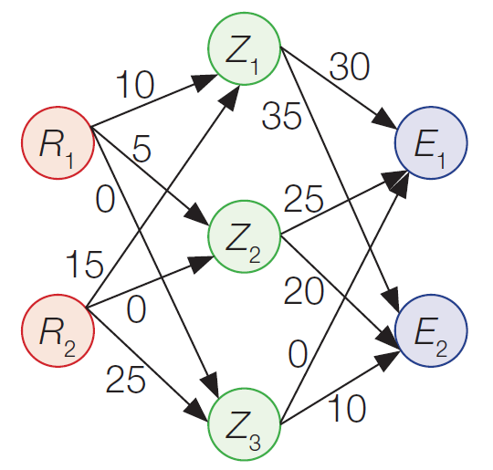

---

14.1.1 Aufbereitung für Kandidatinnen und Kandidaten mit Blindheit oder Sehbehinderung
In einem Unternehmen können die Verflechtungen zwischen den Rohstoffen R_1 und R_2, den Zwischenprodukten Z_1, Z_2 und Z_3 und den beiden Endprodukten E_1 und E_2 in einem zweistufigen Produktionsverfahren durch den nachstehenden Gozinto-Graphen und mit den beiden nachstehenden Tabellen (Tabelle 1, Tabelle 2) dargestellt werden. Die Tabellen geben an, wie viele ME von den jeweiligen Rohstoffen bzw. Zwischenprodukten benötigt werden, um jeweils eine ME der Zwischenprodukte bzw. Endprodukte herzustellen.
---
Legende:
R_n ... Rohstoff n
Z_n ... Zwischenprodukt n
E_n ... Endprodukt n
---
Tabelle 1:
- | Z_1 | Z_2 | Z_3
R_1 | 10 | 5 | 0
R_2 | 15 | 0 | 25
---
Tabelle 2:
- | E_1 | E_2
Z_1 | 30 | 35
Z_2 | 25 | 20
Z_3 | 0 | 10
---
-) Übertragen Sie die in den Tabellen angegebenen Mengen in den Gozinto-Graphen oder tragen Sie die entsprechenden Werte in die Beschreibung des Gozinto-Graphen ein.
---
{{Beschreibung des Gozinto-Graphen:
---
Legende:
Pn ... Pfad n
R_n ... Rohstoff n
Z_n ... Zwischenprodukt n
E_n ... Endprodukt n
---
P1: R_1([])-Z_1([])-E_1
P2: R_1([])-Z_1([])-E_2
P3: R_1([])-Z_2([])-E_1
P4: R_1([])-Z_2([])-E_2
P5: R_1([])-Z_3([])-E_1
P6: R_1([])-Z_3([])-E_2
P7: R_2([])-Z_1([])-E_1
P8: R_2([])-Z_1([])-E_2
P9: R_2([])-Z_2([])-E_1
P10: R_2([])-Z_2([])-E_2
P11: R_2([])-Z_3([])-E_1
P12: R_2([])-Z_3([])-E_2}}
-----
Möglicher Lösungsweg:
---
{{Beschreibung des Gonzinto-Graphen:
P1: R_1([10])-Z_1([30])-E_1
P2: R_1([10])-Z_1([35])-E_2
P3: R_1([5])-Z_2([25])-E_1
P4: R_1([5])-Z_2([20])-E_2
P5: R_1([0])-Z_3([0])-E_1
P6: R_1([0])-Z_3([10])-E_2
P7: R_2([15])-Z_1([30])-E_1
P8: R_2([15])-Z_1([35])-E_2
P9: R_2([0])-Z_2([25])-E_1
P10: R_2([0])-Z_2([20])-E_2
P11: R_2([25])-Z_3([0])-E_1
P12: R_2([25])-Z_3([10])-E_2}}
-----

Antwortformate

15 Multiple Choice – 1 aus 5

15.1 Beispiel – Wuerfel_1 - Teilaufgabe c

Bei einem Spiel wird mit zwei 6-seitigen Würfeln gewürfelt, wobei die Augenzahlen 1 bis 6 jeweils mit gleicher Wahrscheinlichkeit auftreten. Die Zufallsvariable X ist die Summe der gewürfelten Augenzahlen.

Kreuzen Sie die zutreffende Aussage an. [1 aus 5]

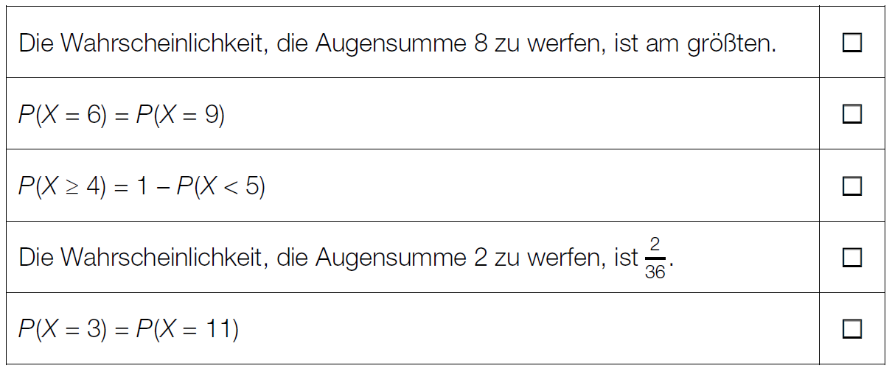

Lösung:

---

15.1.1 Aufbereitung für Kandidatinnen und Kandidaten mit Blindheit oder Sehbehinderung
Bei einem Spiel wird mit zwei 6-seitigen Würfeln gewürfelt, wobei die Augenzahlen 1 bis 6 jeweils mit gleicher Wahrscheinlichkeit auftreten. Die Zufallsvariable X ist die Summe der gewürfelten Augenzahlen.
---
-) Kreuzen Sie die zutreffende Aussage an. [1 aus 5]
[] Die Wahrscheinlichkeit, die Augensumme 8 zu werfen, ist am größten.
[] P(X =6) =P(X =9)
[] P(X >=4) =1 -P(X <5)
[] Die Wahrscheinlichkeit, die Augensumme 2 zu werfen, ist 2/36.
[] P(X =3) =P(X =11)
-----
Lösung:
[x] P(X =3) =P(X =11)
-----

16 Zuordnungsformat

16.1 Beispiel – Dokument Antwortformate SRDP AM (BHS)

Eine Gewinnminderung ergibt sich für den Unternehmer durch die Tatsache, dass bei der Produktion erwartungsgemäß fehlerhafte Artikel auftreten.

Der markierte Ast des Baumdiagramms gibt bei Entnahme von 3 Stück aus der Produktion die Wahrscheinlichkeit einer fehlerhaften bzw. fehlerfreien Produktionsreihe wieder.

Ordnen Sie den beiden Diagrammen jeweils die zutreffende Aussage aus A bis D zu.

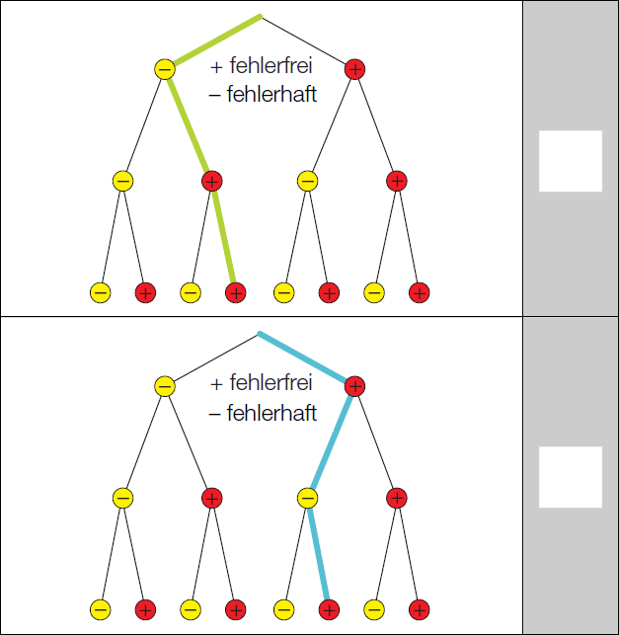

Lösung:

D

A

16.1.1 Aufbereitung für Kandidatinnen und Kandidaten mit Blindheit oder Sehbehinderung
Eine Gewinnminderung ergibt sich für den Unternehmer durch die Tatsache, dass bei der Produktion erwartungsgemäß fehlerhafte Artikel auftreten.
Der markierte Ast des Baumdiagramms gibt bei Entnahme von 3 Stück aus der Produktion die Wahrscheinlichkeit einer fehlerhaften bzw. fehlerfreien Produktionsreihe wieder.
---
-) Ordnen Sie den beiden Diagrammen jeweils die zutreffende Aussage aus A bis D zu.
A: Nur das 2. Stück ist fehlerhaft.
B: Das 2. und das 3. Stück sind fehlerhaft.
C: Das 1. und das 3. Stück sind fehlerhaft.
D: Nur das 1. Stück ist fehlerhaft.
---
{{Beschreibung der Baumdiagramme und Wahlmöglichkeit:
Es wird 3 Mal gezogen.
---
Legende:
Bdg ... Baumdiagramm
ff ... fehlerfrei
fh ... fehlerhaft
---
[] Bdg 1: markierter Pfad: fh - ff - ff
[] Bdg 2: markierter Pfad: ff - fh - ff}}
-----
Lösung:
[D] Bdg 1
[A] Bdg 2
-----

17 Lückentext

17.1 Beispiel – Dokument Antwortformate SRDP AM (BHS)

In einer bestimmten Wachstumsphase kann man die Abhängigkeit der Anzahl der Bakterien von der Zeit näherungsweise durch eine Exponentialfunktion B beschreiben:

$B\left(t\right)=B_{0}∙e^{λ∙t}$ mit $t≥0$

t ... Zeit in Minuten, t = 0 ist Beobachtungsbeginn

B(t) ... Anzahl der Bakterien zur Zeit t

$B_{0}$ ... Anzahl der Bakterien zur Zeit t = 0, $B_{0}$ > 0

λ ... Konstante, λ > 0

Ergänzen Sie die Textlücken im folgenden Satz durch Ankreuzen der jeweils richtigen Satzteile so, dass eine korrekte Aussage entsteht.

Die Funktion B ist , weil .

Lösung:

---

17.1.1 Aufbereitung für Kandidatinnen und Kandidaten mit Blindheit oder Sehbehinderung
In einer bestimmten Wachstumsphase kann man die Abhängigkeit der Anzahl der Bakterien von der Zeit näherungsweise durch eine Exponentialfunktion B beschreiben:
B(t) =B_0 *'e^('la*t) mit t >=0
t ... Zeit in Minuten, t =0 ist Beobachtungsbeginn
B(t) ... Anzahl der Bakterien zur Zeit t
B_0 ... Anzahl der Bakterien zur Zeit t =0, B_0 >0
'la ... Konstante, 'la >0
---
-) Ergänzen Sie die Textlücken im folgenden Satz durch Ankreuzen der jeweils richtigen Satzteile so, dass eine korrekte Aussage entsteht.
Die Funktion B ist (1)..., weil (2)...
---
(1):
[] streng monoton steigend
[] konstant
[] streng monoton fallend
---
(2):
[] sie kein Maximum hat
[] sie nur für positive t definiert ist
[] B_0 und 'la positiv sind
-----
Lösung:
(1)
[x] streng monoton steigend
(2)
[x] B_0 und 'la positiv sind
-----

18 Konstruktionsformat
Bei diesem Format ist es möglich, dass Kandidatinnen und Kandidaten mit Blindheit oder Sehbehinderung anstelle der Konstruktion die Lösung in entsprechender Weise beschreiben.

18.1 Beispiel – LED-Lampen (2) - Teilaufgabe c

Laut einem Ratgeber für LED-Lampen kann der Lichtstrom von 12-Watt-LED-Lampen als annähernd normalverteilt mit dem Erwartungswert μ angenommen werden. Dabei liegen 95 % der Lichtstromwerte in dem um μ symmetrischen Intervall von 780 Lumen bis 1 140 Lumen.

Skizzieren Sie den Graphen der zugehörigen Verteilungsfunktion in der nachstehenden Abbildung.

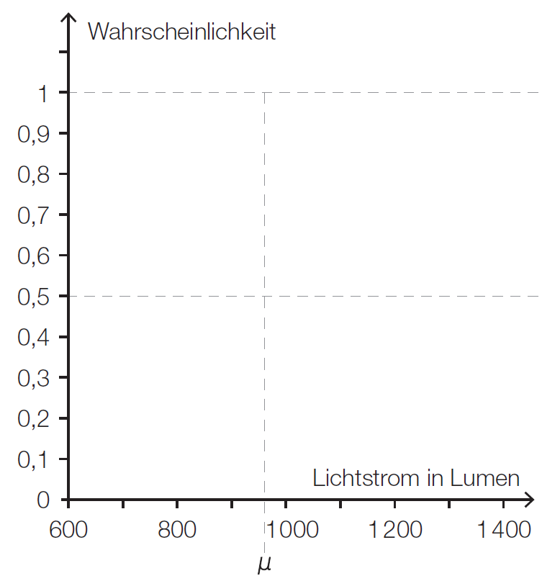

Veranschaulichen Sie in der obigen Abbildung die Wahrscheinlichkeit, dass eine zufällig ausgewählte 12-Watt-LED-Lampe einen Lichtstrom von bis zu 900 Lumen hat.

Möglicher Lösungsweg:

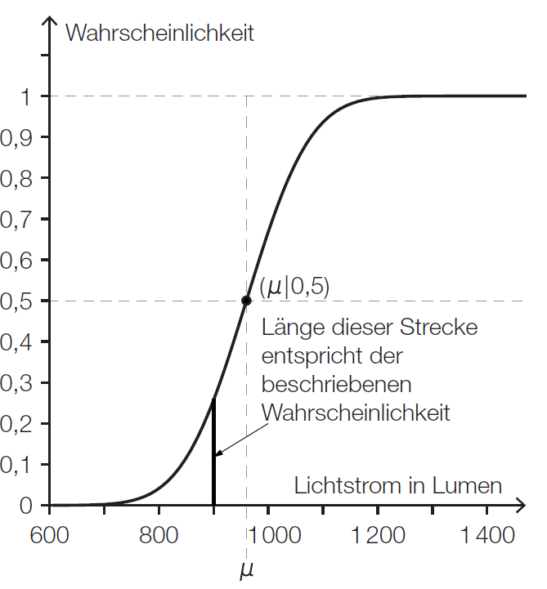

18.1.1 Aufbereitung für Kandidatinnen und Kandidaten mit Blindheit oder Sehbehinderung
Laut einem Ratgeber für LED-Lampen kann der Lichtstrom von 12-Watt-LED-Lampen als annähernd normalverteilt mit dem Erwartungswert 'my angenommen werden. Dabei liegen 95 % der Lichtstromwerte in dem um 'my symmetrischen Intervall von 780 Lumen bis 1140 Lumen.
---
-) Skizzieren Sie den Graphen der zugehörigen Verteilungsfunktion in der nachstehenden Abbildung (Abb. 18.1) oder beschreiben Sie diesen in einer geeigneten Weise.
{{Beschreibung der Grafik:
Koordinatensystem
waagrechte Achse: Lichtstrom in Lumen; [600; 1400], Skalierung: 200;
senkrechte Achse: Wahrscheinlichkeit; [0; 1], Skalierung: 0,1;
Auf der waagrechten Achse ist der Erwartungswert 'my bei 960 Lumen markiert.
Es gibt drei strichlierte Hilfslinien:
Zwei Hilfslinien verlaufen parallel zur waagrechten Achse bei der Wahrscheinlichkeit 0,5 und bei der Wahrscheinlichkeit 1. Eine Hilfslinie verläuft parallel zur senkrechten Achse bei 'my =960 Lumen.}}
[]
---
–) Veranschaulichen Sie in der Abbildung (Abb. 18.1) die Wahrscheinlichkeit, dass eine zufällig ausgewählte 12-Watt-LED-Lampe einen Lichtstrom von bis zu 900 Lumen hat oder beschreiben Sie wie man diese Wahrscheinlichkeit aus einer Abbildung der zugehörigen Verteilungsfunktion ablesen kann.
[]
-----
Möglicher Lösungsweg:
Abb. 18.1_L
---
{{Beschreibung der Abbildung:
Der Graph der Verteilungsfunktion hat einen S-förmigen Verlauf, ist streng monoton steigend, zuerst links gekrümmt und dann rechts gekrümmt. Der Wendepunkt ist (960|0,5). Der Graph nähert sich asymptotisch der waagrechten Achse und der waagrechten Hilfslinie bei der Wahrscheinlichkeit 1.
---
An der Stelle 900 wird eine senkrechte Strecke von der waagrechten Achse bis zum Graphen der Verteilungsfunktion eingezeichnet. Die Länge dieser Strecke entspricht der beschriebenen Wahrscheinlichkeit.}}
-----

18.2 Beispiel – Blutgruppen - Teilaufgabe a

Nach Karl Landsteiner unterscheidet man vier Blutgruppen: 0, A, B und AB. Diese kommen in Österreich annähernd mit folgender relativer Häufigkeit vor:

Die Verteilung der Blutgruppen in Österreich soll in einem Kreisdiagramm dargestellt werden.

Berechnen Sie die Winkel der jeweiligen Sektoren.

Zeichnen Sie die Sektoren in den nachstehenden Kreis ein.

Möglicher Lösungsweg:

Blutgruppe 0:

$\frac{37}{100}⋅360°=133,2°$

Blutgruppe A:

$\frac{41}{100}⋅360°=147,6°$

Blutgruppe B:

$\frac{15}{100}⋅360°=54°$

Blutgruppe AB:

$360°-133,2°-147,6°-54°=25,2°$

18.2.1 Aufbereitung für Kandidatinnen und Kandidaten mit Blindheit oder Sehbehinderung
Nach Karl Landsteiner unterscheidet man vier Blutgruppen: 0, A, B und AB. Diese kommen in Österreich annähernd mit folgender relativer Häufigkeit vor:
---
Legende:
B ... Blutgruppe
h_i ... relative Häufigkeit
---
B | h_i
0 | 37 %
A | 41 %
B | 15 %
AB | 7 %
---
Die Verteilung der Blutgruppen in Österreich soll in einem Kreisdiagramm dargestellt werden.
---
-) Berechnen Sie die Winkel der jeweiligen Sektoren.
[]
---
-) Zeichnen Sie die Sektoren in den nachstehenden Kreis ein (Abb. 18.2) oder beschreiben Sie diesen in einer geeigneten Weise.
---
{{Beschreibung der Abbildung:
Es handelt sich um einen Kreis, bei dem der Mittelpunkt eingezeichnet ist.}}
[]
-----
Möglicher Lösungsweg:
Abb. 18.2_L
---
{{Beschreibung des Kreisdiagramms:
Anzahl der Sektoren: 4
Blutgruppe 0: 0,37 *360° =133,2°
Blutgruppe A: 0,41 *360° =147,6°
Blutgruppe B: 0,15 *360° =54°
Blutgruppe AB: 0,07 *360° =25,2°}}
-----

D. Beschreibungen von Grafiken - AHS

Graphen ausgewählter Funktionen

1 Gerade
als Darstellungsform linearer Funktionen

1.1 Beispiel - Eigenschaften einer Funktion
Antwortformat: Multiple Choice (2 aus 5)
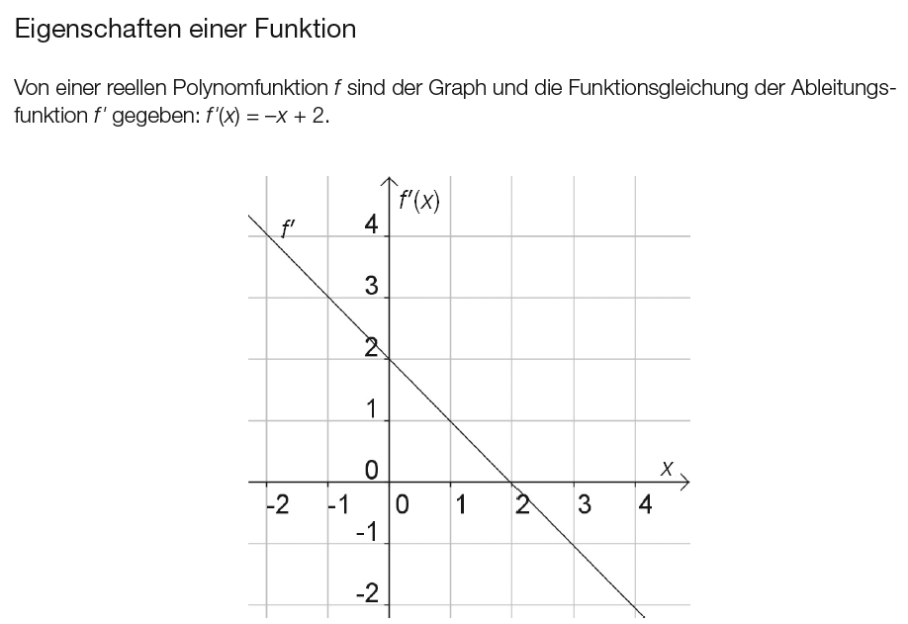
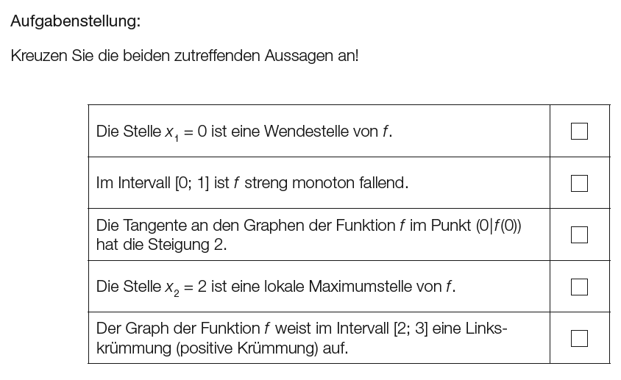

1.1.1 Aufbereitung für Kandidatinnen und Kandidaten mit Blindheit oder Sehbehinderung
Von einer reellen Polynomfunktion f sind der Graph (Abb. 1.1) und die Funktionsgleichung der Ableitungsfunktion f' gegeben:
f'(x) =–x +2.
---
{{Beschreibung der Abbildung:
Koordinatensystem
waagrechte Achse: x; [-2; 4], Skalierung 1;
senkrechte Achse: f'(x); [-2; 4], Skalierung 1;
---
Der dargestellte Graph von f' ist eine fallende Gerade durch die Punkte (0|2), (2|0).}}
---
Aufgabenstellung:
Kreuzen Sie die beiden zutreffenden Aussagen an!
---
[] Die Stelle x_1 =0 ist eine Wendestelle von f.
[] Im Intervall [0; 1] ist f streng monoton fallend.
[] Die Tangente an den Graphen der Funktion f im Punkt
(0|f(0)) hat die Steigung 2.
[] Die Stelle x_2 =2 ist eine lokale Maximumstelle von f.
[] Der Graph der Funktion f weist im Intervall [2; 3] eine Linkskrümmung (positive Krümmung) auf.
-----

2 Parabel
als Darstellungsform quadratischer Funktionen (Polynomfunktionen vom Grad 2)

2.1 Beispiel - Wassermenge in einem Behälter
Antwortformat: Multiple Choice (2 aus 5)
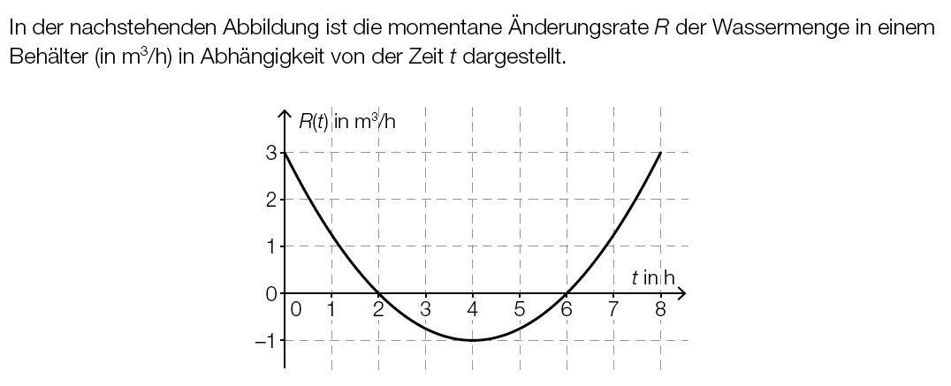
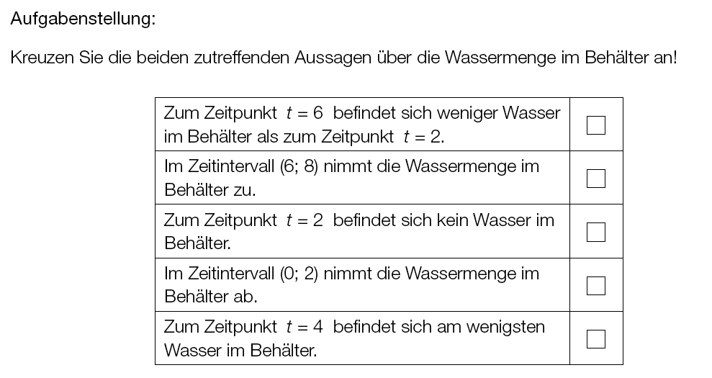
---

2.1.1 Aufbereitung für Kandidatinnen und Kandidaten mit Blindheit oder Sehbehinderung
In der nachstehenden Abbildung (Abb. 2.1) ist die momentane Änderungsrate R der Wassermenge in einem Behälter (in m^3/h) in Abhängigkeit von der Zeit t dargestellt.
---
{{Beschreibung der Abbildung:
Koordinatensystem
waagrechte Achse: t in h; [0; 8], Skalierung: 1;
senkrechte Achse: R(t) in m^3/h; [-1; 3], Skalierung: 1;
---
Der Graph ist eine nach oben offene Parabel, beginnt in (0|3), schneidet die x-Achse an den Stellen 2 und 6, hat an der Stelle 4 ein Minimum und endet in (8|3).}}
---
Aufgabenstellung:
Kreuzen Sie die beiden zutreffenden Aussagen über die Wassermenge im Behälter an!
---
[] Zum Zeitpunkt t =6 befindet sich weniger Wasser im Behälter als zum Zeitpunkt t =2.
[] Im Zeitintervall (6; 8) nimmt die Wassermenge im Behälter zu.
[] Zum Zeitpunkt t =2 befindet sich kein Wasser im Behälter.
[] Im Zeitintervall (0; 2) nimmt die Wassermenge im Behälter ab.
[] Zum Zeitpunkt t =4 befindet sich am wenigsten Wasser im Behälter.
-----

3 Gaußsche Glockenkurve
als Darstellungsform der Dichtefunktion der Normalverteilung

3.1 Beispiel - Grafische Deutung
Antwortformat: offen
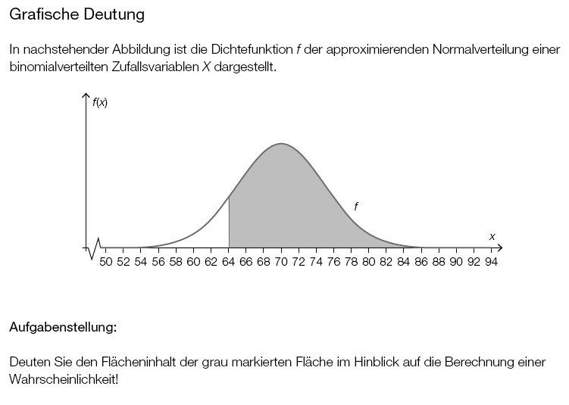

---

3.1.1 Aufbereitung für Kandidatinnen und Kandidaten mit Blindheit oder Sehbehinderung
In nachstehender Abbildung (Abb. 3.1) ist die Dichtefunktion f der approximierenden Normalverteilung einer binomialverteilten Zufallsvariablen X dargestellt.
---
{{Beschreibung der Abbildung:
Koordinatensystem
waagrechte Achse: x; [50; 94], Skalierung: 2;
senkrechte Achse: f(x);
---
Der dargestellte Graph von f ist eine Gaußsche Glockenkurve. Die Fläche zwischen dem Graphen und der waagrechten Achse ist von der Senkrechten an der Stelle 64 bis zum rechten Rand der Darstellung markiert.}}
---
Aufgabenstellung:
Deuten Sie den Flächeninhalt der grau markierten Fläche im Hinblick auf die Berechnung einer Wahrscheinlichkeit!
---
[]
-----

Graphen anderer Funktionen
Handelt es sich um den Graphen einer Funktion, die im vorangegangenen Kapitel nicht genannt wurde, so wird dieser mithilfe spezieller Punkte und Stellen, der Monotonie, dem asymptotischen Verhalten und/oder dem Krümmungsverhalten beschrieben.
Das sind beispielsweise die Graphen von Potenzfunktionen, Wurzelfunktionen, Polynomfunktionen ab dem Grad 3, Exponentialfunktionen und trigonometrischen Funktionen.
-----

4 Andere Funktionen

4.1 Beispiel - Polynomfunktion
Antwortformat: Konstruktionsformat
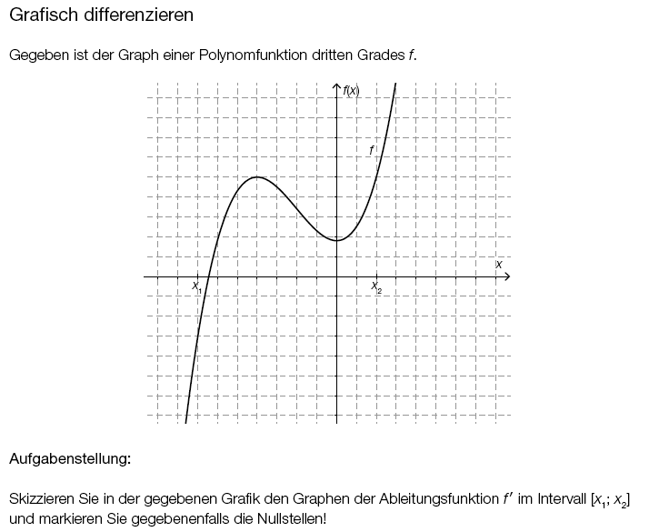

4.1.1 Aufbereitung für Kandidatinnen und Kandidaten mit Blindheit oder Sehbehinderung
Gegeben ist der Graph einer Polynomfunktion dritten Grades f (Abb. 4.1).
---
{{Beschreibung der Abbildung:
Koordinatensystem
waagrechte Achse: x; [-9; 8], Skalierung: 1;
senkrechte Achse: f(x); [-7; 9], Skalierung: 1;
---
Der Graph von f beginnt im 3. Quadranten streng monoton steigend und rechtsgekrümmt (negativ gekrümmt), hat bei ca. -6,5 eine Nullstelle, bei -4 ein lokales Maximum und bei 0 ein lokales Minimum. Die Wendestelle ist bei -2.
Auf der x-Achse sind die Stellen x_1 bei -7 und x_2 bei 2 markiert.}}
---
Aufgabenstellung:
Skizzieren Sie in der gegebenen Grafik den Graphen der Ableitungsfunktion f′ im Intervall [x_1; x_2] und markieren Sie gegebenenfalls die Nullstellen oder beschreiben Sie den Verlauf des Graphen in einer geeigneten Weise und geben Sie gegebenenfalls die Nullstellen an!
---
[]
-----

4.2 Beispiel - Potenzfunktionen
Antwortformat: Zuordnungsformat
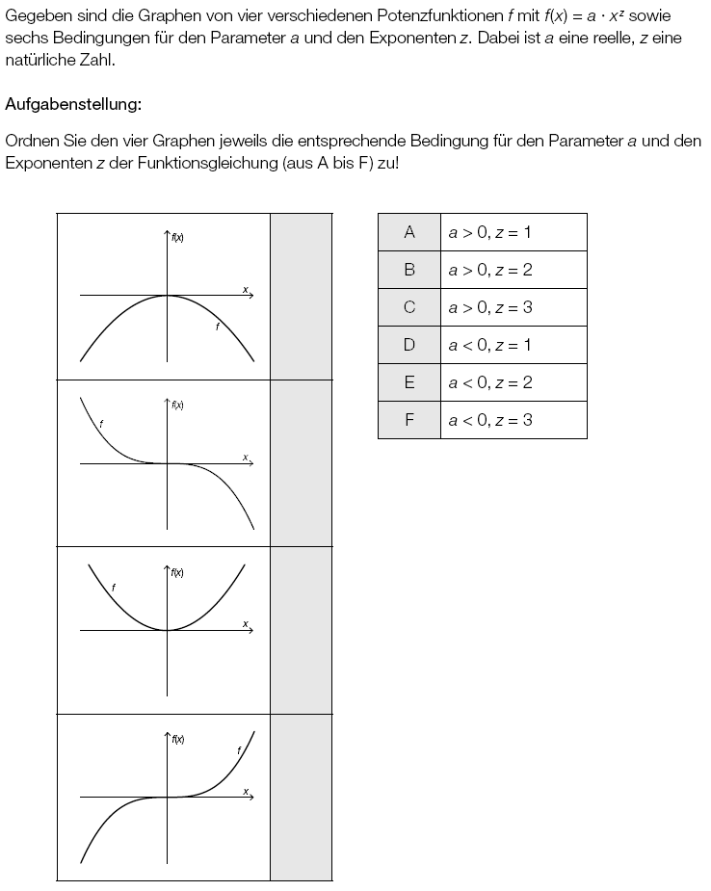

4.2.1 Aufbereitung für Kandidatinnen und Kandidaten mit Blindheit oder Sehbehinderung
Gegeben sind die Graphen von vier verschiedenen Potenzfunktionen f (Abb. 4.2_1, Abb. 4.2_2, Abb. 4.2_3, Abb. 4.2_4) mit
f(x) =a *x^z
sowie sechs Bedingungen für den Parameter a und den Exponenten z. Dabei ist a eine reelle, z eine natürliche Zahl.
---
Aufgabenstellung:
Ordnen Sie den vier Graphen, die nachstehend beschrieben sind, jeweils die entsprechende Bedingung für den Parameter a und den Exponenten z der Funktionsgleichung (aus A bis F) zu!
---
A: a >0, z =1
B: a >0, z =2
C: a >0, z =3
D: a <0, z =1
E: a <0, z =2
F: a <0, z =3
---
{{Beschreibung der Abbildungen und Möglichkeiten zum Zuordnen:
vier Koordinatensysteme
waagrechte Achse: x;
senkrechte Achse: f(x);
---
[] Graph 1:
nach unten offene Parabel, symmetrisch zur senkrechten Achse, Hochpunkt(0|0)
[] Graph 2:
beginnt im 2. Quadranten, ist zuerst linksgekrümmt (positiv gekrümmt) und streng monoton fallend, hat in (0|0) einen Sattelpunkt und liegt dann im 4. Quadranten, ist dort rechtsgekrümmt (negativ gekrümmt) und streng monoton fallend
[] Graph 3:
nach oben offene Parabel, symmetrisch zur senkrechten Achse, Tiefpunkt (0|0)
[] Graph 4:
beginnt im 3. Quadranten, ist zuerst rechtsgekrümmt (negativ gekrümmt) und streng monoton steigend, hat in (0|0) einen Sattelpunkt und liegt dann im 1. Quadranten, ist dort linksgekrümmt (positiv gekrümmt) und streng monoton steigend}}
-----

4.3 Beispiel - Exponentialfunktionen
Antwortformat: Lückentext
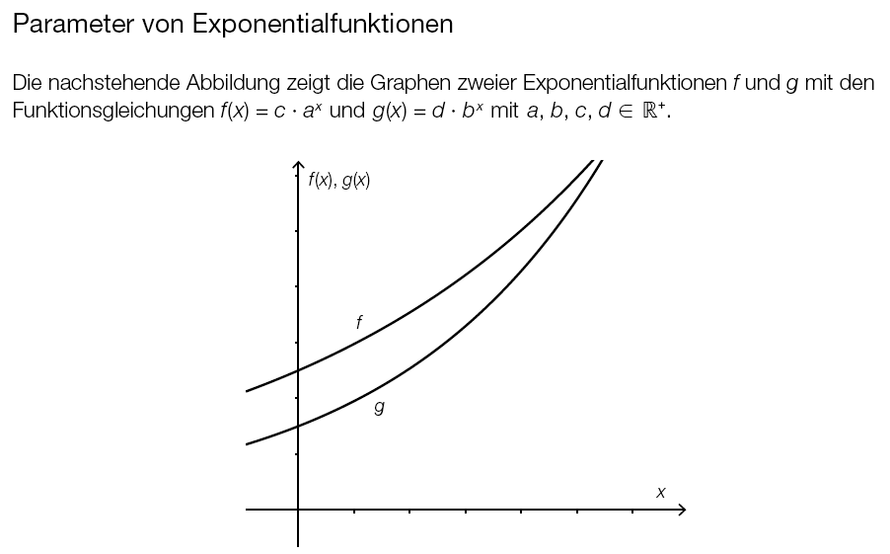
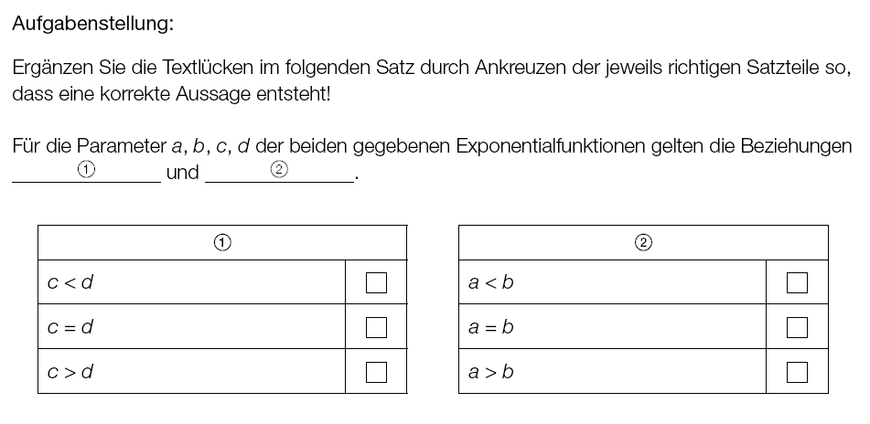

4.3.1 Aufbereitung für Kandidatinnen und Kandidaten mit Blindheit oder Sehbehinderung
Die nachstehende Abbildung zeigt die Graphen zweier Exponentialfunktionen f und g (Abb. 4.3) mit den Funktionsgleichungen
f(x) =c *a^x
und
g(x) =d *b^x
mit a, b, c, d 'el 'R^+.
---
{{Beschreibung der Abbildung:
Koordinatensystem
waagrechte Achse: x;
senkrechte Achse: f(x), g(x);
---
Beide Graphen beginnen im 2. Quadranten. Der Graph der Funktion f schneidet die senkrechte Achse weiter oben als der Graph der Funktion g. Beide Graphen sind linksgekrümmt (positiv gekrümmt) und streng monoton steigend. Der Unterschied der Funktionswerte wird mit größer werdendem x immer kleiner.}}
---
Aufgabenstellung:
Ergänzen Sie die Textlücken im folgenden Satz durch Ankreuzen der jeweils richtigen Satzteile so, dass eine korrekte Aussage entsteht!
Für die Parameter a, b, c, d der beiden gegebenen Exponentialfunktionen gelten die Beziehungen (1) ... und (2) ...
---
(1)
[] c <d
[] c =d
[] c >d
(2)
[] a <b
[] a =b
[] a >b
-----

4,4 Beispiel - Zusammengesetzte Funktionen
Antwortformat: halboffen
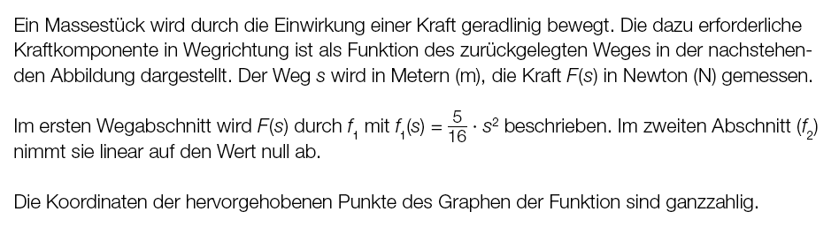
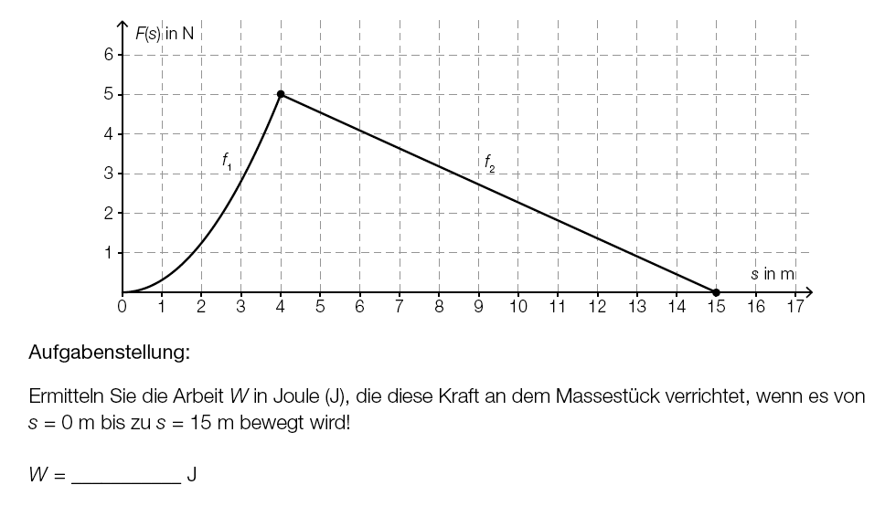

4.4.1 Aufbereitung für Kandidatinnen und Kandidaten mit Blindheit oder Sehbehinderung
Ein Massestück wird durch die Einwirkung einer Kraft geradlinig bewegt. Die dazu erforderliche Kraftkomponente in Wegrichtung ist als Funktion des zurückgelegten Weges in der nachstehenden Abbildung (Abb. 4.4) dargestellt. Der Weg s wird in Metern (m), die Kraft F(s) in Newton (N) gemessen. Im ersten Wegabschnitt wird F(s) durch f_1 mit
f_1(s) =5/16 *s^2
beschrieben. Im zweiten Abschnitt (f_2) nimmt sie linear auf den Wert null ab.
Die Koordinaten der hervorgehobenen Punkte des Graphen der Funktion sind ganzzahlig.
---
{{Beschreibung der Abbildung:
Koordinatensystem
waagrechte Achse: s in m; [0; 17], Skalierung: 1;
senkrechte Achse: F(s) in N; [0; 6], Skalierung: 1;
---
Der Graph von f_1 beginnt im Ursprung, ist streng monoton steigend, linksgekrümmt (positiv gekrümmt) und endet im Punkt (4|5).
Der Graph von f_2 beginnt im Punkt (4|5), ist eine fallende Gerade und endet im Punkt (15|0).}}
---
Aufgabenstellung:
Ermitteln Sie die Arbeit W in Joule (J), die diese Kraft an dem Massestück verrichtet, wenn es von s =0 m bis zu s =15 m bewegt wird!
---
W =[] J
-----

4.5 Beispiel - Allgemeine reelle Funktionen
Antwortformat: offen
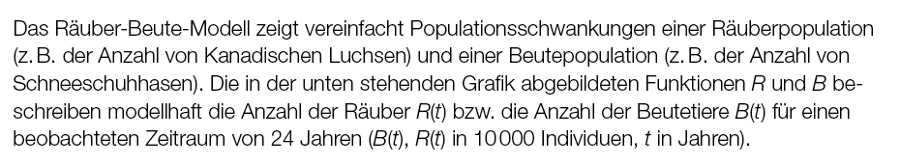
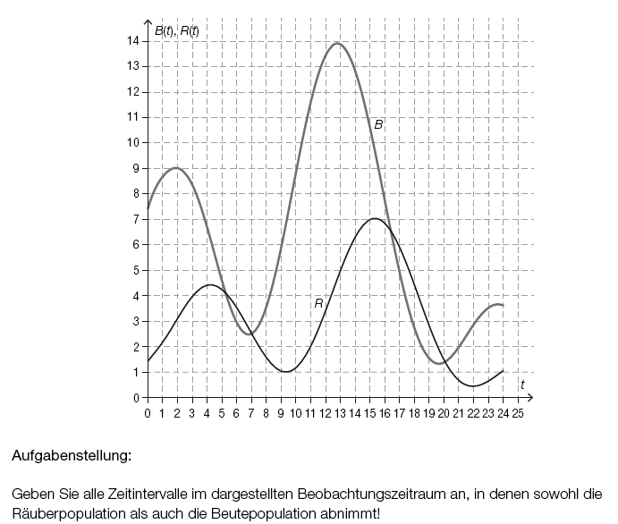

---

4.5.1 Aufbereitung für Kandidatinnen und Kandidaten mit Blindheit oder Sehbehinderung
Das Räuber-Beute-Modell zeigt vereinfacht Populationsschwankungen einer Räuberpopulation (z. B. der Anzahl von Kanadischen Luchsen) und einer Beutepopulation (z. B. der Anzahl von Schneeschuhhasen). Die in der unten stehenden Grafik (Abb. 4.5) abgebildeten Funktionen R und B beschreiben modellhaft die Anzahl der Räuber R(t) bzw. die Anzahl der Beutetiere B(t) für einen beobachteten Zeitraum von 24 Jahren (B(t), R(t) in 10000 Individuen, t in Jahren).
---
{{Beschreibung der Abbildung:
Koordinatensystem
waagrechte Achse: t; [0; 25], Skalierung: 1;
senkrechte Achse: B(t), R(t); [0; 14], Skalierung: 1;
---
Beide Funktionen sind stetig und ihre Graphen beginnen streng monoton steigend.
Der Graph von R beginnt bei (0|1,5), hat bei ca. 4,2 und ca. 15,3 lokale Maxima, bei ca. 9,3 und ca. 22 lokale Minima.
Der Graph von B beginnt bei (0|7,5), hat bei ca. 2, ca. 12,8 und ca. 23,5 lokale Maxima, bei ca. 6,8 und ca. 19,6 lokale Minima.}}
---
Aufgabenstellung:
Geben Sie alle Zeitintervalle im dargestellten Beobachtungszeitraum an, in denen sowohl die Räuberpopulation als auch die Beutepopulation abnimmt!
---
[]
-----

4.6 Beispiel - Sinusfunktion
Antwortformat: halboffen
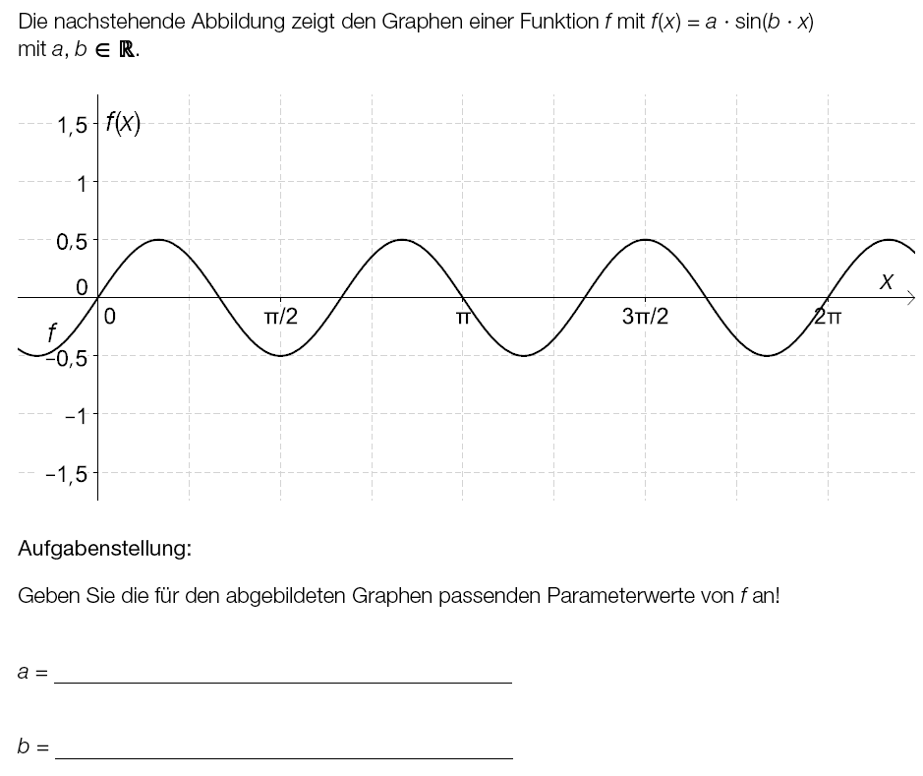

4.6.1 Aufbereitung für Kandidatinnen und Kandidaten mit Blindheit oder Sehbehinderung
Die nachstehende Abbildung (Abb. 4.6) zeigt den Graphen einer Funktion f mit f(x) =a *sin(b *x) mit a, b 'el 'R.
---
{{Beschreibung der Abbildung:
Koordinatensystem
waagrechte Achse: x; [0; 2 *'pi], Skalierung: 'pi/4;
senkrechte Achse: f(x); [-1,5; 1,5], Skalierung: 0,5;
---
Der Graph von f beginnt im 4. Quadranten streng monoton steigend und hat bei (0|0) und (2 *'pi|0) Nullstellen. Im Intervall [0; 2'pi] sind 5 weitere Nullstellen.
Funktionswerte der Maxima: f(x) =0,5
Funktionswerte der Minima: f(x) =-0,5}}
---
Aufgabenstellung:
Geben Sie für den abgebildeten Graphen passende Parameterwerte von f an!
---
a =[]
b =[]
-----

Ausgewählte Darstellungen

5 Ebene Abbildungen

5.1 Beispiel - Koordinaten eines Punktes
Antwortformat: offen
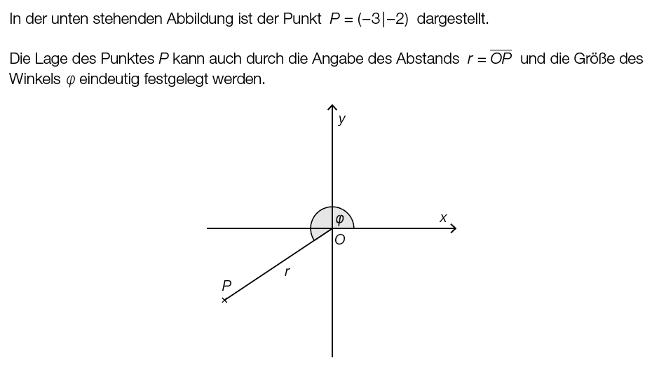
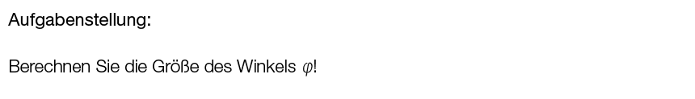

5.1.1 Aufbereitung für Kandidatinnen und Kandidaten mit Blindheit oder Sehbehinderung
In der unten stehenden Abbildung (Abb. 5.1) ist der Punkt P =(–3|–2) dargestellt.
Die Lage des Punktes P kann auch durch die Angabe des Abstands r =(OP)^- und die Größe des Winkels 'ph eindeutig festgelegt werden.
---
{{Beschreibung der Abbildung:
Koordinatensystem mit Ursprung O
waagrechte Achse: x;
senkrechte Achse: y;
---
P liegt im 3. Quadranten, die Strecke (OP)^- ist mit r bezeichnet und der erhabene Winkel 'ph zwischen der positiven x-Achse und r ist mit einem Winkelbogen gekennzeichnet.}}
---
Aufgabenstellung:
Berechnen Sie die Größe des Winkels 'ph!
[]
-----

5.2 Beispiel - Vektoren
Antwortformat: Konstruktionsformat
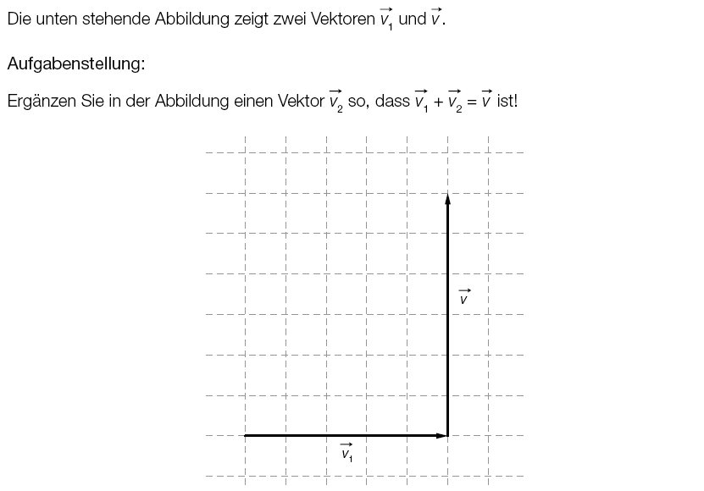

5.2.1 Aufbereitung für Kandidatinnen und Kandidaten mit Blindheit oder Sehbehinderung
Die unten stehende Abbildung (Abb. 5.2) zeigt zwei Vektoren 'v_1 und 'v.
---
{{Beschreibung der Abbildung:
In einem Koordinatengitter sind zwei Vektoren eingezeichnet. Der Vektor 'v_1 liegt waagrecht und ist fünf Einheiten lang. Er zeigt von links nach rechts. Der Vektor 'v beginnt an der Spitze des Vektors 'v_1 und zeigt senkrecht sechs Einheiten nach oben.}}
---
Aufgabenstellung:
Ergänzen Sie in der Abbildung einen Vektor 'v_2 so, dass
'v_1 +'v_2 ='v
ist oder beschreiben Sie diesen in einer geeigneten Weise!
---
[]
-----

7 Tabellen
Vorschlag Hr. Klein März 2018: Bei Tabellen mit mehr als 3 Spalten, die Spaltenabkürzungen bei jedem Eintrag angeben.
z.B.
s | t | v | P
s:5 |t:1 | v:5 | P:6

7.1 Beispiel - Differenzengleichung
Antwortformat: halboffen
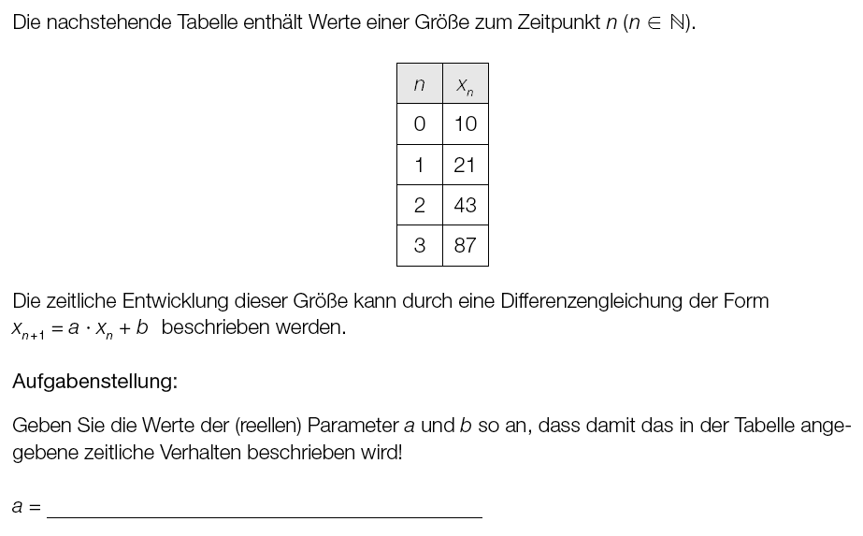

7.1.1 Aufbereitung für Kandidatinnen und Kandidaten mit Blindheit oder Sehbehinderung
Die nachstehende Tabelle enthält Werte einer Größe zum Zeitpunkt n (n 'el 'N).
---
n | x_n
0 | 10
1 | 21
2 | 43
3 | 87
---
Die zeitliche Entwicklung dieser Größe kann durch eine Differenzengleichung der Form
x_(n +1) =a *x_n +b
beschrieben werden.
---
Aufgabenstellung:
Geben Sie die Werte der (reellen) Parameter a und b so an, dass damit das in der Tabelle angegebene zeitliche Verhalten beschrieben wird!
---
a =[]
b =[]
-----

7.2 Beispiel - Leistungsverbesserung
Antwortformat: halboffen
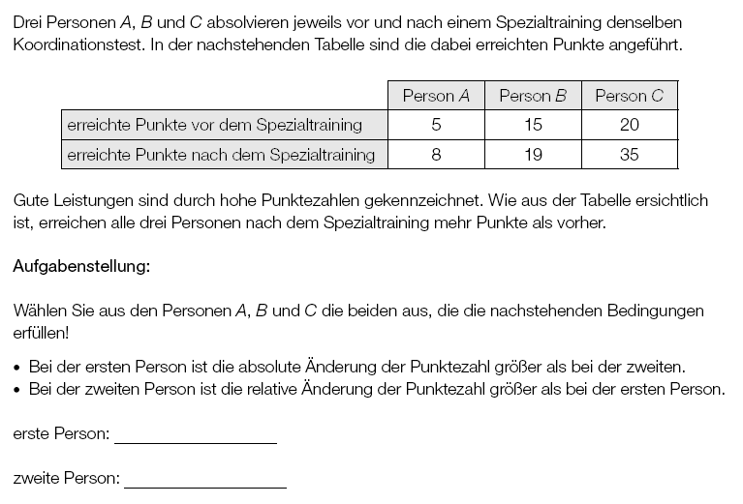

Aufbereitung für Kandidatinnen und Kandidaten mit Blindheit oder Sehbehinderung
Drei Personen A, B und C absolvieren jeweils vor und nach einem Spezialtraining denselben Koordinationstest. Nachstehend sind die dabei erreichten Punkte angeführt.
---
Legende:
P ... Person A, B, C
V ... erreichte Punkte vor dem Spezialtraining
N ... erreichte Punkte nach dem Spezialtraining
---
P | V | N
A | 5 | 8
B | 15 | 19
C | 20 | 35
---
Gute Leistungen sind durch hohe Punktezahlen gekennzeichnet. Wie aus den Angaben ersichtlich ist, erreichen alle drei Personen nach dem Spezialtraining mehr Punkte als vorher.
---
Aufgabenstellung:
Wählen Sie aus den Personen A, B und C die beiden aus, die die nachstehenden Bedingungen erfüllen!
-) Bei der ersten Person ist die absolute Änderung der Punktezahl größer als bei der zweiten.
-) Bei der zweiten Person ist die relative Änderung der Punktezahl größer als bei der ersten Person.
---
erste Person: []
zweite Person: []
-----

8 Boxplot
Je nach Aufgabenstellung wird eine Auswahl der folgenden Kenngrößen angegeben bzw. umschrieben:
Spannweite, minimaler Wert, 1. Quartil, 2. Quartil oder Median, 3. Quartil, maximaler Wert
---

8.1 Beispiel - Internetplattform
Antwortformat: Multiple Choice (2 aus 5)
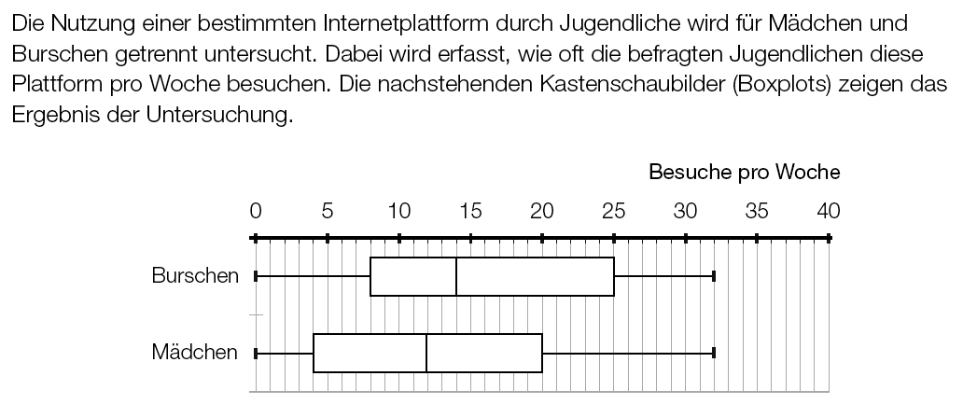
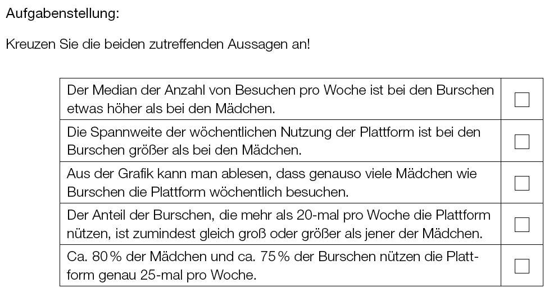
---

8.1.1 Aufbereitung für Kandidatinnen und Kandidaten mit Blindheit oder Sehbehinderung
Die Nutzung einer bestimmten Internetplattform durch Jugendliche wird für Mädchen und Burschen getrennt untersucht. Dabei wird erfasst, wie oft die befragten Jugendlichen diese Plattform pro Woche besuchen. Die nachstehenden Kastenschaubilder (Boxplots) zeigen das Ergebnis der Untersuchung (Abb. 7.1).
---
{{Beschreibung der beiden abgebildeten (untereinanderliegenden) Boxplots:
Besuche pro Woche; [0;40], Skalierung: 5;
---
Boxplot - Burschen:
minimaler Wert: 0
1. Quartil: 8
2. Quartil: 14
3. Quartil: 25
Maximaler Wert: 32
---
Boxplot - Mädchen:
minimaler Wert: 0
1. Quartil: 4
2. Quartil: 12
3. Quartil: 20
Maximaler Wert: 32}}
---
Aufgabenstellung:
Kreuzen Sie die beiden zutreffenden Aussagen an!
---
[] Der Median der Anzahl von Besuchen pro Woche ist bei den Burschen etwas höher als bei den Mädchen.
[] Die Spannweite der wöchentlichen Nutzung der Plattform ist bei den Burschen größer als bei den Mädchen.
[] Aus der Grafik kann man ablesen, dass genauso viele Mädchen wie Burschen die Plattform wöchentlich besuchen.
[] Der Anteil der Burschen, die mehr als 20-mal pro Woche die Plattform nutzen, ist zumindest gleich groß oder größer als jener der Mädchen.
[] Ca. 80 % der Mädchen und ca. 75 % der Burschen nutzen die Plattform genau 25-mal pro Woche.
-----

8.2 Beispiel - Tageshöchsttemperaturen
Antwortformat: Konstruktionsformat
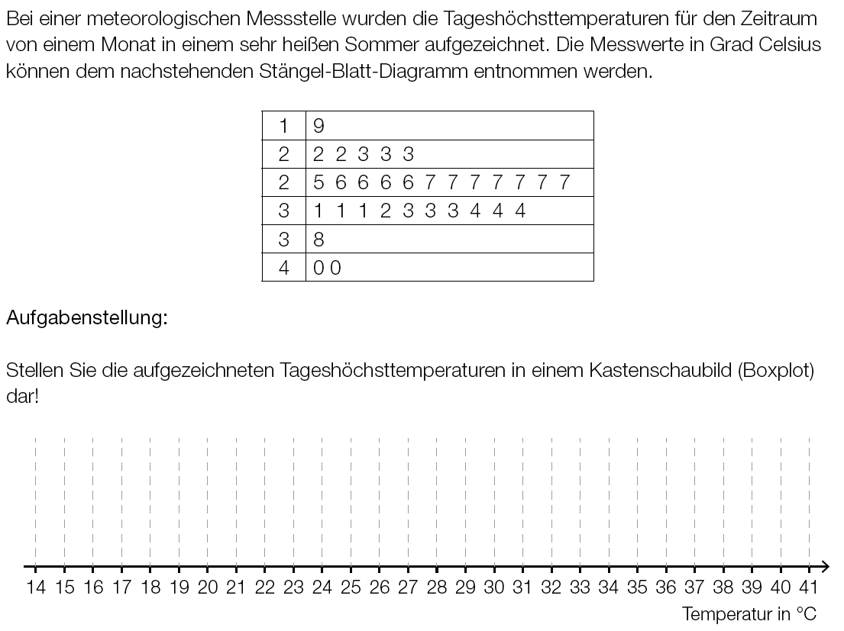
---

8.2.1 Aufbereitung für Kandidatinnen und Kandidaten mit Blindheit oder Sehbehinderung
Bei einer meteorologischen Messstelle wurden die Tageshöchsttemperaturen für den Zeitraum von einem Monat in einem sehr heißen Sommer aufgezeichnet. Die Messwerte in Grad Celsius können dem nachstehenden Stängel-Blatt-Diagramm entnommen werden.
---
Stängel-Blatt-Diagramm:
1|9
2|2 2 3 3 3
2|5 6 6 6 6 7 7 7 7 7 7 7
3|1 1 1 2 3 3 3 4 4 4
3|8
4|0 0
---
Aufgabenstellung:
Stellen Sie die aufgezeichneten Tageshöchsttemperaturen in einem Kastenschaubild (Boxplot) dar (Abb. 7.2) oder ergänzen Sie die Beschreibung des Boxplots!
---
{{Beschreibung des Boxplots:
Temperatur in °C; [14; 41], Skalierung: 1;
minimaler Wert: []
1. Quartil: []
2. Quartil: []
3. Quartil: []
maximaler Wert: []}}
-----

8.3 Beispiel - in Arbeit Frage nach q_1 und q_2
{{Beschreibung des Boxplots:
minimaler Wert bei: ...
Beginn des Rechtecks bei: ...
Median bei: ...
Ende des Rechtecks bei: ...}}
---

9 Säulendiagramm

9.1 Beispiel - Eishockeytore
Antwortformat: Konstruktionsformat
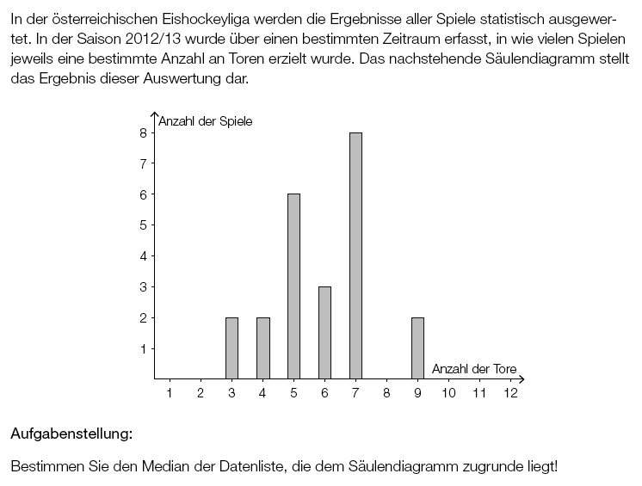
---

9.1.1 Aufbereitung für Kandidatinnen und Kandidaten mit Blindheit oder Sehbehinderung
In der österreichischen Eishockeyliga werden die Ergebnisse aller Spiele statistisch ausgewertet.
In der Saison 2012/13 wurde über einen bestimmten Zeitraum erfasst, in wie vielen Spielen jeweils eine bestimmte Anzahl an Toren erzielt wurde. Das nachstehende Säulendiagramm (Abb. 8.1) stellt das Ergebnis dieser Auswertung dar.
---
{{Beschreibung des Säulendiagramm:
waagrechte Achse: Anzahl der Tore; [1; 12], Skalierung 1;
senkrechte Achse: Anzahl der Spiele; [0; 8], Skalierung 1;
---
Es sind sechs Säulen eingetragen.
Säule bei 3: Höhe 2
Säule bei 4: Höhe 2
Säule bei 5: Höhe 6
Säule bei 6: Höhe 3
Säule bei 7: Höhe 8
Säule bei 9: Höhe 2}}
---
Aufgabenstellung:
Bestimmen Sie den Median der Datenliste, die dem Säulendiagramm zugrunde liegt!
---
[]
-----

9.2 Beispiel - Wanderungsbilanz für Österreich
Antwortformat: Multiple Choice (2 aus 5)
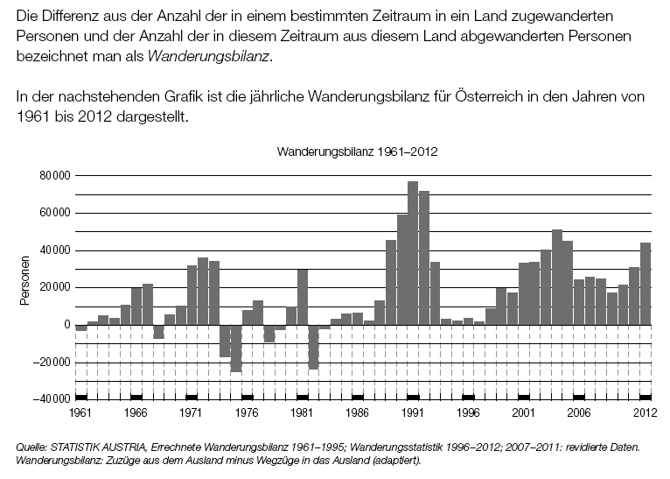
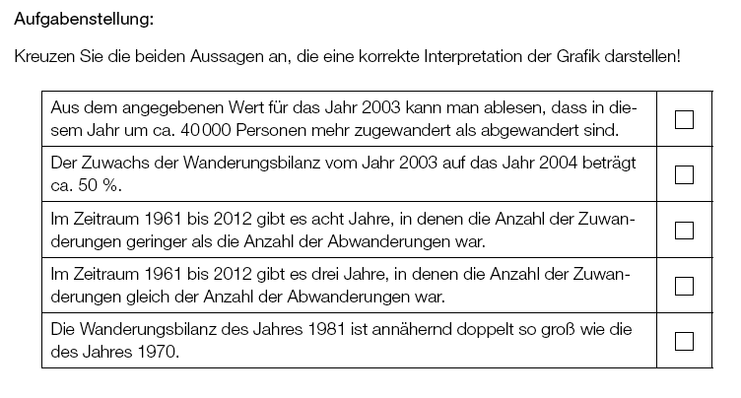
---

9.2.1 Aufbereitung für Kandidatinnen und Kandidaten mit Blindheit oder Sehbehinderung
Die Differenz aus der Anzahl der in einem bestimmten Zeitraum in ein Land zugewanderten Personen und der Anzahl der in diesem Zeitraum aus diesem Land abgewanderten Personen bezeichnet man als |Wanderungsbilanz|.
In der nachstehenden Grafik (Abb. 8.2) ist die jährliche Wanderungsbilanz für Österreich in den Jahren von 1961 bis 2012 dargestellt.
---
{{Beschreibung des Säulendiagramms:
waagrechte Achse: Jahre; [1961; 2012], Skalierung: 1;
senkrechte Achse: Personen; [-40000; 80000], Skalierung: 10000;
---
Es gibt 44 unterschiedlich hohe Säulen, die nach oben zeigen und eine positive Wanderungsbilanz ausdrücken und 8 Säulen, die nach unten zeigen und eine negative Wanderungsbilanz anzeigen. In jedem Jahr ist eine Säule eingezeichnet, die in den positiven oder in den negativen Bereich zeigt.
Einige charakteristische Säulen:
Säule bei 1961: -3000 Personen
Säule bei 1967: +21000 Personen
Säule bei 1970: +10000 Personen
Säule bei 1975: -25000 Personen
Säule bei 1981: +30000 Personen
Säule bei 1991: +76000 Personen
Säule bei 2003: +40000 Personen
Säule bei 2004: +51000 Personen
Säule bei 2012: +43000 Personen}}
---
Quelle: STATISTIK AUSTRIA, Errechnete Wanderungsbilanz 1961–1995; Wanderungsstatistik 1996–2012; 2007–2011: revidierte Daten.
Wanderungsbilanz: Zuzüge aus dem Ausland minus Wegzüge in das Ausland (adaptiert).
---
Aufgabenstellung:
Kreuzen Sie die beiden Aussagen an, die eine korrekte Interpretation der Grafik darstellen!
---
[] Aus dem angegebenen Wert für das Jahr 2003 kann man ablesen, dass in diesem Jahr um ca. 40000 Personen mehr zugewandert als abgewandert sind.
[] Der Zuwachs der Wanderungsbilanz vom Jahr 2003 auf das Jahr 2004 beträgt ca. 50 %.
[] Im Zeitraum 1961 bis 2012 gibt es acht Jahre, in denen die Anzahl der Zuwanderungen geringer als die Anzahl der Abwanderungen war.
[] Im Zeitraum 1961 bis 2012 gibt es drei Jahre, in denen die Anzahl der Zuwanderungen gleich der Anzahl der Abwanderungen war.
[] Die Wanderungsbilanz des Jahres 1981 ist annähernd doppelt so groß wie die des Jahres 1970.
-----

10 Liniendiagramm

10.1 Beispiel - Human Development Index (HDI)
Aufgabenformat: offen
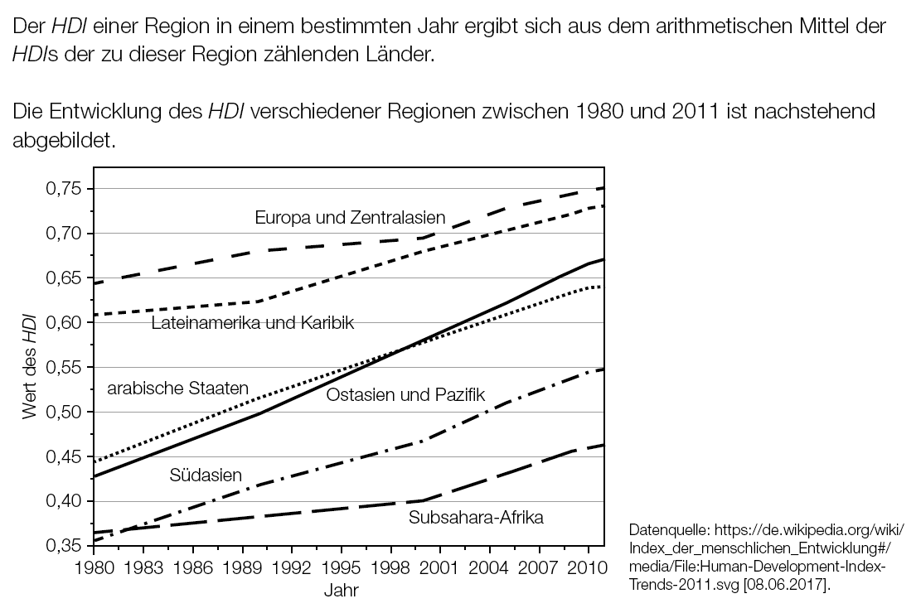
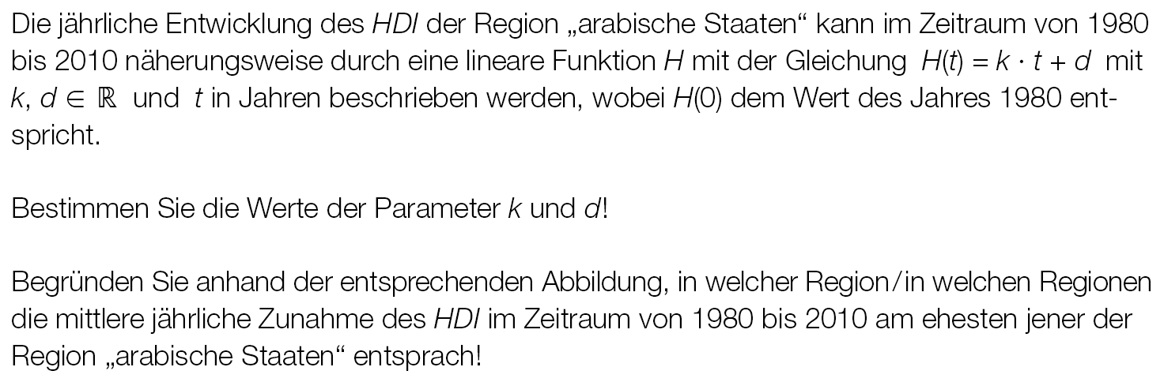

10.1.1 Aufbereitung für Kandidatinnen und Kandidaten mit Blindheit oder Sehbehinderung
Der HDI einer Region in einem bestimmten Jahr ergibt sich aus dem arithmetischen Mittel der HDIs der zu dieser Region zählenden Länder.
Die Entwicklung des HDI verschiedener Regionen zwischen 1980 und 2011 ist nachstehend abgebildet (Abb. 9.1).
---
{{Beschreibung der sechs Liniendiagramme für die Regionen:
waagrechte Achse: Jahr; [1980; 2010], Skalierung: 3;
senkrechte Achse: Wert des HDI; [0,35; 0,75], Skalierung: 0,05;
Jedes der sechs Liniendiagramme besteht aus ein bis drei Streckenabschnitten. Nachfolgend sind die Wertepaare der Streckenendpunkte gegeben.
---
Europa und Zentralasien:
1980 | 0,64
1990 | 0,68
2000 | 0,69
2010 | 0,75
---
Lateinamerika und Karibik:
1980 | 0,61
1990 | 0,63
2010 | 0,73
---
arabische Staaten:
1980 | 0,44
2010 | 0,64
---
Ostasien und Pazifik:
1980 | 0,43
1990 | 0,50
2010 | 0,67
---
Subsahara-Afrika:
1980 | 0,37
2000 | 0,40
2010 | 0,46
---
Südasien:
1980 | 0,36
2000 | 0,42
2010 | 0,54}}
---
Datenquelle: https://de.wikipedia.org/wiki/Index_der_menschlichen_Entwicklung#/media/File:Human-Development-Index-Trends-2011.svg [08.06.2017].
---
Aufgabenstellungen:
Die jährliche Entwicklung des HDI der Region "arabische Staaten" kann im Zeitraum von 1980 bis 2010 näherungsweise durch eine lineare Funktion H mit der Gleichung H(t) =k *t +d mit k, d 'el 'R und t in Jahren beschrieben werden, wobei H(0) dem Wert des Jahres 1980 entspricht.
---
Bestimmen Sie die Werte der Parameter k und d!
---
[]
---
Begründen Sie anhand der entsprechenden Abbildung, in welcher Region/in welchen Regionen die mittlere jährliche Zunahme des HDI im Zeitraum von 1980 bis 2010 am ehesten jener der Region "arabische Staaten" entsprach!
---
[]
-----

11 Kreisdiagramm

11.1 Beispiel - Umfrage
Antwortformat: Konstruktionsformat
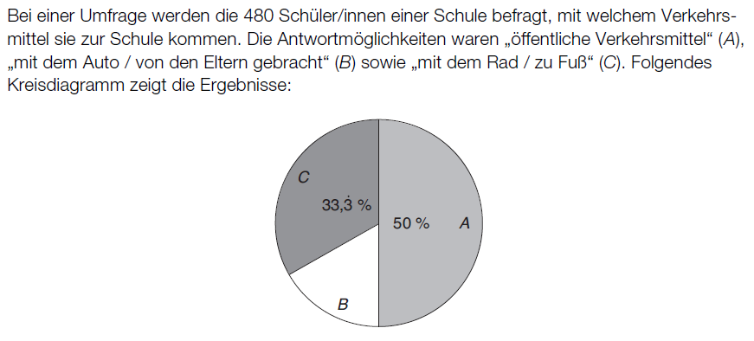

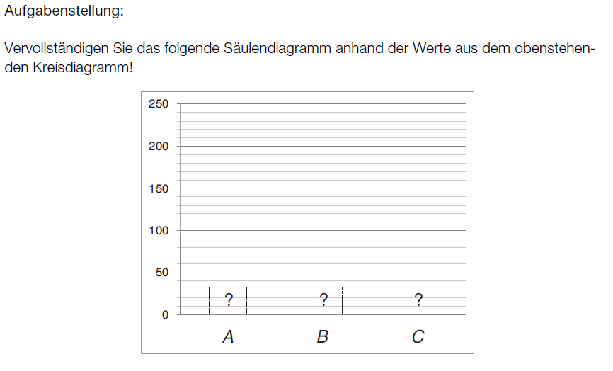

---

11.1.1 Aufbereitung für Kandidatinnen und Kandidaten mit Blindheit oder Sehbehinderung
Bei einer Umfrage werden die 480 Schüler/innen einer Schule befragt, mit welchem Verkehrsmittel sie zur Schule kommen. Die Antwortmöglichkeiten waren "öffentliche Verkehrsmittel" (A), "mit dem Auto/von den Eltern gebracht" (B) sowie "mit dem Rad/zu Fuß" (C). Folgendes Kreisdiagramm (Abb. 10.1_1) zeigt die Ergebnisse:
---
{{Beschreibung des Kreisdiagramms:
Anzahl der Sektoren: 3
A (50 %): 180°
B: 60°
C (33,3^. %): 120°}}
---
Aufgabenstellung:
Vervollständigen Sie das folgende Säulendiagramm (Abb. 10.1_2) anhand der Werte aus dem obenstehenden Kreisdiagramm mit einem für Sie geeigneten Tool oder ergänzen Sie die Beschreibung des Säulendiagramms!
---
{{Beschreibung des Säulendiagramms und Möglichkeit zum Einsetzen:
Es werden drei gleich breite Säulen eingezeichnet.
waagrechte Achse: A, B, C
senkrechte Achse: [0; +250], Skalierung: 50;
---
Die Höhen der Säulen betragen:
A: []
B: []
C: []}}
-----

12 Baumdiagramm

12.1 Beispiel - Stipendien
Aufgabenformat: offen
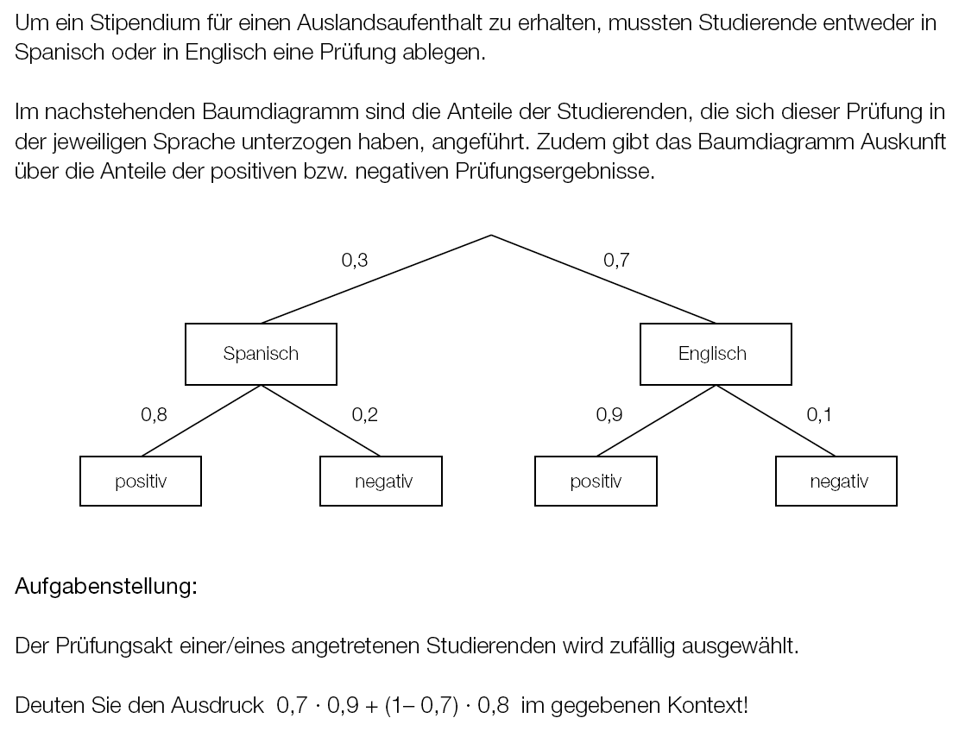
---

12.1.1 Aufbereitung für Kandidatinnen und Kandidaten mit Blindheit oder Sehbehinderung
Um ein Stipendium für einen Auslandsaufenthalt zu erhalten, mussten Studierende entweder in Spanisch oder in Englisch eine Prüfung ablegen.
Im nachstehenden Baumdiagramm sind die Anteile der Studierenden, die sich dieser Prüfung in der jeweiligen Sprache unterzogen haben, angeführt. Zudem gibt das Baumdiagramm Auskunft über die Anteile der positiven bzw. negativen Prüfungsergebnisse.
---
{{Beschreibung des Baumdiagramms:
Es ist ein zweistufiger Zufallsversuch veranschaulicht und es sind 4 Pfade dargestellt.
---
Legende:
Sp ... Spanisch
E ... Englisch
p ... positiv
n ... negativ
---
1. Pfad: Sp (0,3) – p (0,8)
2. Pfad: Sp (0,3) – n (0,2)
3. Pfad: E (0,7) – p (0,9)
4. Pfad: E (0,7) – n (0,1)}}
---
Aufgabenstellung:
Der Prüfungsakt einer/eines angetretenen Studierenden wird zufällig ausgewählt.
---
Deuten Sie den Ausdruck 0,7 *0,9 +(1 –0,7) *0,8 im gegebenen Kontext!
---
[]
-----

13 Histogramm

13.1 Histogramm in Arbeit
{{Beschreibung der Abbildung:
Es werden ... Rechtecke gezeichnet.
waagrechte Achse: Zeit in Jahren, [...; ...]; Skalierung: ...;
senkrechte Achse: ..., [...; ...]; Skalierung: ...;
---
Die Höhen der Rechtecke betragen
1916-1919: ...
...}}

E Formelsammlung AHS
Mathematik (AHS)

Für die standardisierte kompetenzorientierte schriftliche Reifeprüfung
(ab dem Schuljahr 2017/18)
Stand: 1. September 2017

1 Mengen
'el ... ist Element von ...
\'el ... ist nicht Element von ...
'DM ... Durchschnitt(smenge)
'VM ... Vereinigung(smenge)
'eTM ... echte Teilmenge
'TM ... Teilmenge
\ ... Differenzmenge ("ohne")
{} ... leere Menge
-----

1.1 Zahlenmengen
'N ={0, 1, 2, ...} ... natürliche Zahlen
'Z ... ganze Zahlen
'Q ... rationale Zahlen
'R ... reelle Zahlen
'C ... komplexe Zahlen
'R^+ ... positive reelle Zahlen
'R^+_0 ... positive reelle Zahlen mit Null
-----

2 Vorsilben
Tera- T 10^12
Giga- G 10^9
Mega- M 10^6
Kilo- k 10^3
Hekto- h 10^2
Deka- da 10^1
---
Dezi- d 10^(-1)
Zenti- c 10^(-2)
Milli- m 10^(-3)
Mikro- 'my 10^(-6)
Nano- n 10^(-9)
Pico- p 10^(-12)
-----

3 Potenzen
-----

3.1Potenzen mit ganzzahligen Exponenten
||a 'el 'R; n 'el 'N \ {0}||
---
a^n =a *a *... *a mit n Faktoren
a^1 =a
---
||a 'el 'R \ {0}; n 'el 'N \ {0}||
---
a^0 =1
a^(-1) =1/a
a^(-n) =1/a^n =(1/a)^n
-----

3.2Potenzen mit rationalen Exponenten (Wurzeln)
||a, b 'el 'R^+_0; n, k 'el 'N \ {0} mit n >=2||
---
a ='w[n](b) <--> a^n =b
a^(1/n) ='w[n](a)
a^(k/n) ='w[n](a^k)
a^(-k/n) =1/('w[n](a^k)) mit a >0
-----

3.3Rechenregeln
||a, b 'el 'R \ {0}; r, s 'el 'Z
bzw. a, b 'el 'R^+; r, s 'el 'Q||
---
a^r *a^s =a^(r +s)
a^r/a^s =a^(r -s)
(a^r)^s =a^(r *s)
(a *b)^r =a^r *b^r
(a/b)^r =a^r/b^r
---
||a, b 'el 'R^+_0; m, n, k 'el 'N \ {0} mit m, n >=2||
---
'w[n](a *b) ='w[n](a) *'w[n](b)
'w[n](a^k) =('w[n](a))^k
'w[n](a/b) ='w[n](a)/'w[n](b) mit b \=0
'w[n]('w[m](a)) ='w[n *m](a)
-----

3.4Binomische Formeln
||a, b 'el 'R; n 'el 'N||
---
(a +b)^2 =a^2 +2 *a *b +b^2
(a -b)^2 =a^2 -2 *a *b +b^2
(a +b) *(a -b) =a^2 -b^2
(a +b)^n ='Si[k =0; n]('(n\k) *a^(n -k) *b^k
(a -b)^n ='Si[k =0; n]((-1)^k *'(n\k) *a^(n -k) *b^k)
-----

4 Logarithmen
||a, b, c 'el 'R^+ mit a \=1; x, r 'el 'R||
---
x ='log_a(b) <--> a^x =b
'log_a(b *c) ='log_a(b) +'log_a(c)
'log_a(b/c) ='log_a(b) -'log_a(c)
'log_a(b^r) =r *'log_a(b)
'log_a(a^x) =x
'log_a(a) =1
'log_a(1) =0
'log_a(1/a) =-1
natürlicher Logarithmus (Logarithmus zur Basis 'e):
'ln(b) ='log_'e(b)
dekadischer Logarithmus (Logarithmus zur Basis 10):
'lg(b) ='log_10(b)
-----

5 Quadratische Gleichungen
||p, q 'el 'R||
---
x^2 +p *x +q =0
x_(1, 2) =-p/2 +-'w((p/2)^2 -q)
---
||a, b, c 'el 'R mit a \=0||
---
a *x^2 +b *x +c =0
x_(1, 2) =(-b +-'w(b^2 -4 *a *c))/(2 *a)
-----

5.1 Satz von Vieta
x_1 und x_2 sind genau dann die Lösungen der Gleichung
x^2 +p *x +q =0, wenn gilt:
x_1 +x_2 =-p
x_1 *x_2 =q
Zerlegung in Linearfaktoren:
x^2 +p *x +q =(x -x_1) *(x -x_2)
-----

6 Ebene Figuren
||A ... Flächeninhalt
u ... Umfang||
-----

6.1 Dreieck
u =a +b +c
---
Allgemeines Dreieck
A =a *h_a/2 =b *h_b/2 =c *h_c/2
---
Schwellkopie: Abb. 1
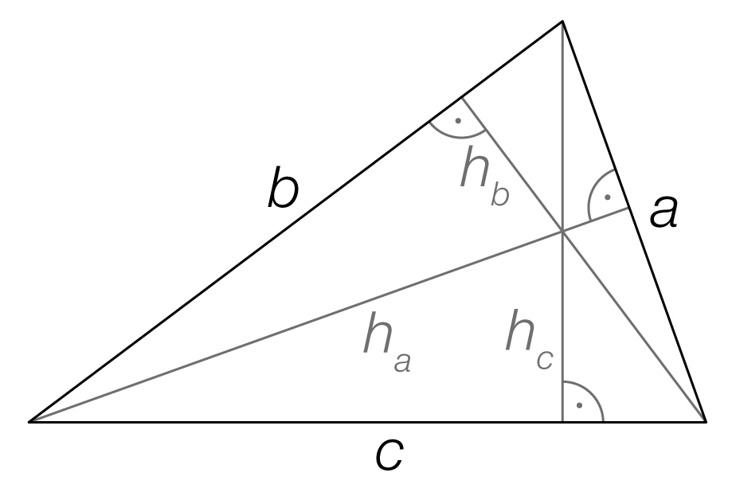
{{Beschreibung der Grafik:
Die drei Seiten sind mit a, b und c bezeichnet. Die Höhen h_a, h_b und h_c bezeichnen jeweils den Normalabstand vom Eckpunkt zur gegenüberliegenden Seite.}}
---
Heron'sche Flächenformel
A ='w(s *(s -a) *(s -b) *(s -c)) mit s =(a +b +c)/2
---
Rechtwinkeliges Dreieck
mit Hypotenuse c und Katheten a, b
A =a *b/2 =c *h_c/2
---
Schwellkopie: Abb. 2
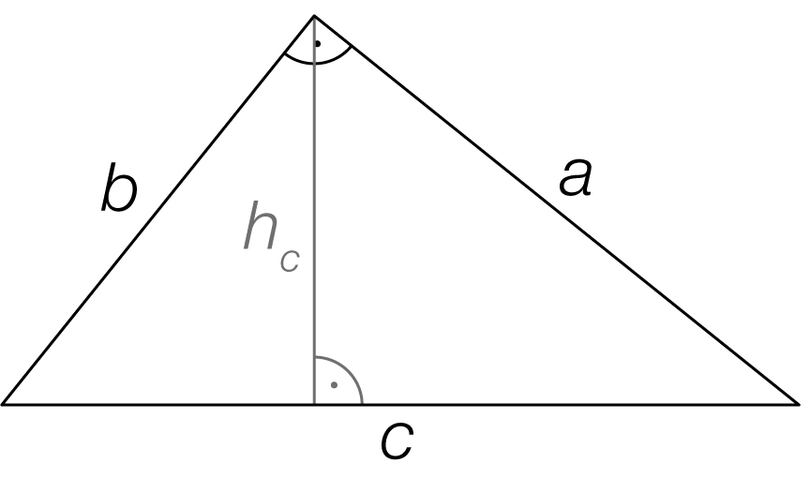
{{Beschreibung der Grafik:
Die Seiten a und b schließen einen rechten Winkel ein. Die Höhe h_c bezeichnet den Normalabstand von dem der Hypotenuse c gegenüberliegenden Eckpunkt zur Hypotenuse c.}}
---
Satz des Pythagoras
a^2 +b^2 =c^2
-----

6.2Viereck
Quadrat
A =a^2
u =4 *a
---
Schwellkopie: Abb. 3
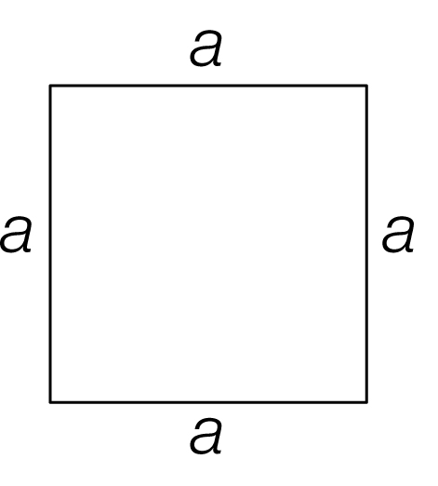
{{Beschreibung der Grafik:
Das Viereck hat vier gleich lange Seiten a. Die Innenwinkel sind rechte Winkel.}}
---
Rechteck
A =a *b
u =2 *a +2 *b
---
Schwellkopie: Abb. 4
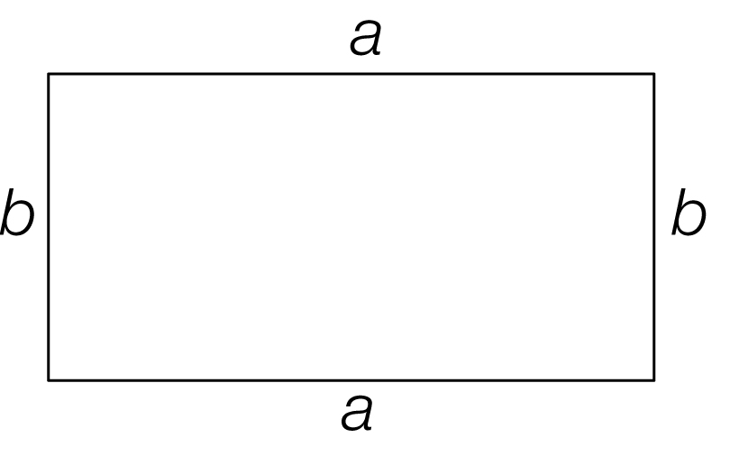
{{Beschreibung der Grafik:
Das Viereck hat die Seiten a und b. Gegenüberliegende Seiten sind gleich lang und parallel. Die Innenwinkel sind rechte Winkel.}}
---
Raute (Rhombus)
A =a *h_a =e *f/2
u =4 *a
---
Schwellkopie: Abb. 5
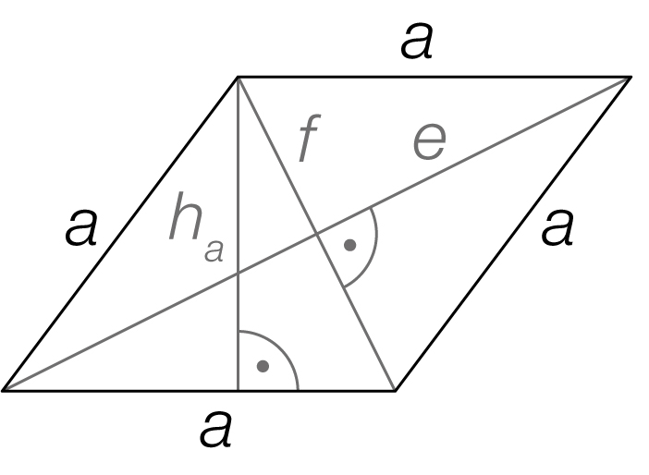
{{Beschreibung der Grafik:
Das Viereck hat vier gleich lange Seiten a. Gegenüberliegende Seiten sind parallel. Gegenüberliegende Winkel sind gleich groß. Die Diagonalen e und f halbieren einander und stehen im rechten Winkel aufeinander. Die Höhe h_a ist der Normalabstand von einer Seite zur gegenüberliegenden Seite.}}
---
Parallelogramm
A =a *h_a =b *h_b
u =2 *a +2 *b
---
Schwellkopie: Abb. 6
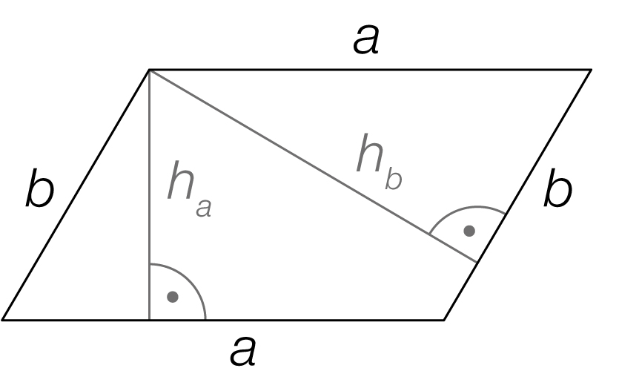
{{Beschreibung der Grafik:
Das Viereck hat die Seiten a und b. Gegenüberliegende Seiten sind gleich lang und parallel. Gegenüberliegende Winkel sind gleich groß. Die Höhen h_a und h_b bezeichnen jeweils den Normalabstand von einer Seite zur gegenüberliegenden Seite.}}
---
Trapez
A =(a +c) *h/2
u =a +b +c +d
---
Schwellkopie: Abb. 7
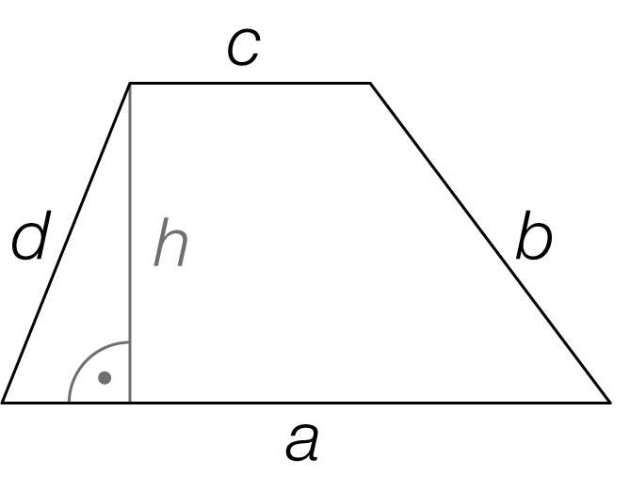
{{Beschreibung der Grafik:
Das Viereck hat die Seiten a, b, c und d, wobei die Seiten a und c parallel sind. Die Höhe h bezeichnet den Normalabstand der beiden parallelen Seiten.}}
---
Deltoid
A =e *f/2
u =2 *a +2 *b
---
Schwellkopie: Abb. 8
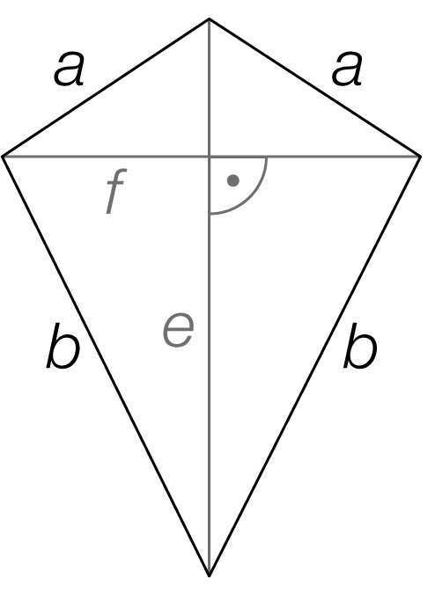
{{Beschreibung der Grafik:
Das Viereck hat zwei gleich lange benachbarte Seiten a und zwei gleich lange benachbarte Seiten b. Die beiden Diagonalen e und f stehen normal aufeinander, wobei die Diagonale e die Symmetrieachse des Vierecks bildet und die Diagonale f halbiert.}}
---

6.3 Kreis
A ='pi *r^2 ='pi *d^2/4
u =2 *'pi *r ='pi *d
---
Schwellkopie: Abb. 9
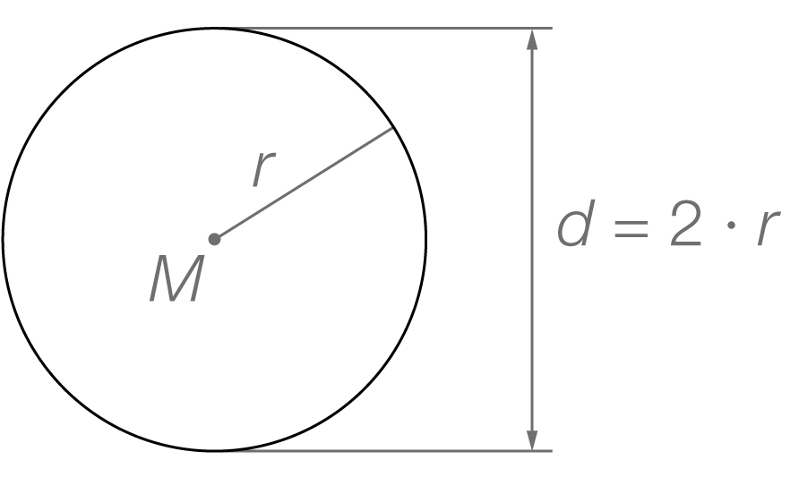
{{Beschreibung der Grafik:
Der Radius r bezeichnet den Abstand der Punkte auf der Kreislinie vom Mittelpunkt M. Der Durchmesser d ist doppelt so lange wie der Radius (d =2 *r).}}
---
Kreisbogen und Kreissektor
'al im Gradmaß(°)
b ='pi *r *'al/180°
A ='pi *r^2 *'al/360° =b *r/2
---
Schwellkopie: Abb. 10
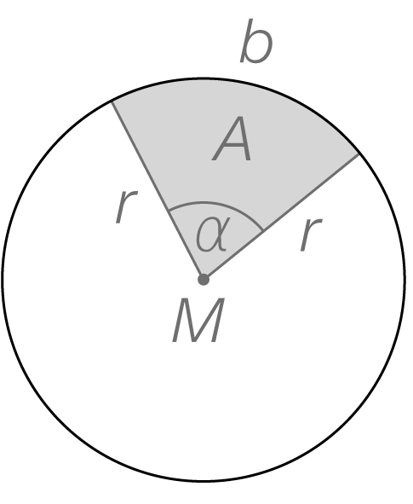
{{Beschreibung der Grafik:
Der Kreissektor (Kreisausschnitt) wird vom Kreisbogen b und von zwei Radien r, die den Zentriwinkel 'al einschließen, begrenzt.}}
-----

7 Körper
||V ... Volumen
M ... Inhalt der Mantelfläche
O ... Inhalt der Oberfläche
u_G ... Umfang der Grundfläche
G ... Inhalt der Grundfläche||
-----

7.1 Prisma
V =G *h
M =u_G *h
O =2 *G +M
---
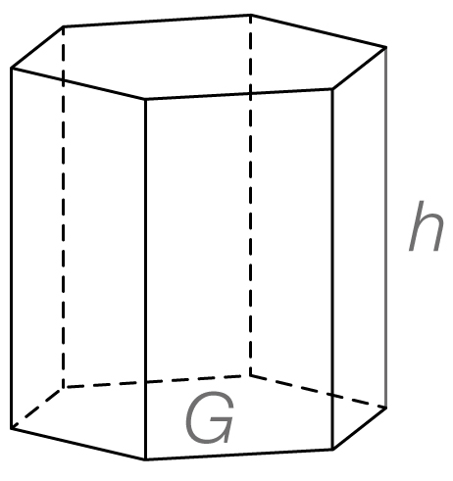
{{Beschreibung der Grafik:
Die Grundfläche G und die Deckfläche sind kongruent und zueinander parallel. Der Normalabstand zwischen der Ebene der Grundfläche und der Ebene der Deckfläche ist die Höhe h.}}
-----

7.2 Drehzylinder
V =G *h
M =u_G *h
O =2 *G +M
---
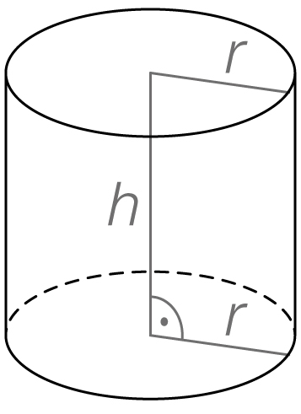
{{Beschreibung der Grafik:
Die Grundfläche G ist ein Kreis mit dem Radius r. Die Grundfläche und die Deckfläche sind zueinander parallel und kongruent. Der Normalabstand zwischen der Ebene der Grundfläche und der Ebene der Deckfläche ist die Höhe h.}}
-----

7.3 Pyramide
V =G *h/3
O =G +M
---
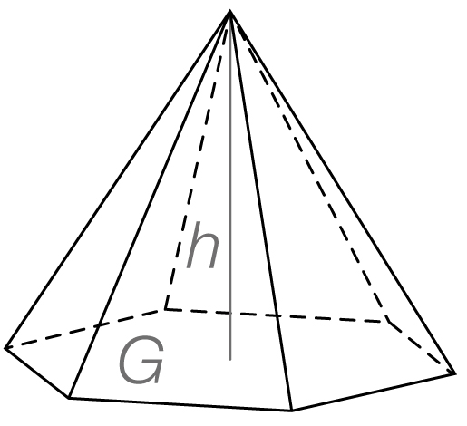
{{Beschreibung der Grafik:
Die Pyramide ist ein Körper mit der Grundfläche G und einer Spitze. Die Mantelfläche setzt sich aus Dreiecken zusammen. Der Normalabstand der Spitze von der Ebene der Grundfläche ist die Höhe h.}}
-----

7.4 Drehkegel
V =G *h/3
M ='pi *r *s
O =G +M
---
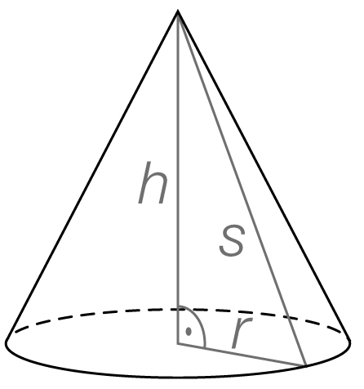
{{Beschreibung der Grafik:
Der Drehkegel ist ein Körper mit einer Grundfläche G und einer Spitze. Die Grundfläche ist ein Kreis mit dem Radius r. Die Höhe h ist der Abstand der Spitze vom Mittelpunkt der Grundfläche. Die Strecke s ist der Abstand von der Spitze zu einem beliebigen Punkt der Kreislinie. Die Höhe h, der Radius r und die Strecke s bilden ein rechtwinkeliges Dreieck mit der Hypotenuse s.}}
-----

7.5 Kugel
V =4/3 *'pi *r^3
O =4 *'pi *r^2
---
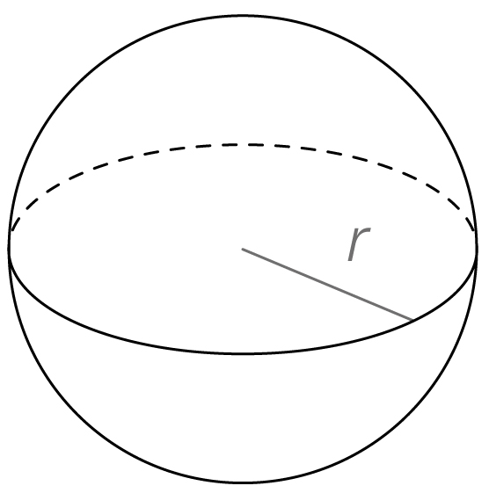
{{Beschreibung der Grafik:
Jeder Punkt auf der Kugeloberfläche hat vom Mittelpunkt der Kugel den Abstand r.}}
-----

8 Trigonometrie
-----

8.1 Umrechnung zwischen Gradmaß (°) und Bogenmaß (rad)
'al_(°) ='al_(rad) *180°/'pi
'al_(rad) ='al_(°) *'pi/180°
-----

8.2 Trigonometrie im rechtwinkeligen Dreieck
Sinus: 'sin('al) =(Gegenkathete von 'al)/(Hypotenuse)
Cosinus: 'cos('al) =(Ankathete von 'al)/(Hypotenuse)
Tangens: 'tan('al) =(Gegenkathete von 'al)/(Ankathete von 'al)
---
Schwellkopie: Abb. 11
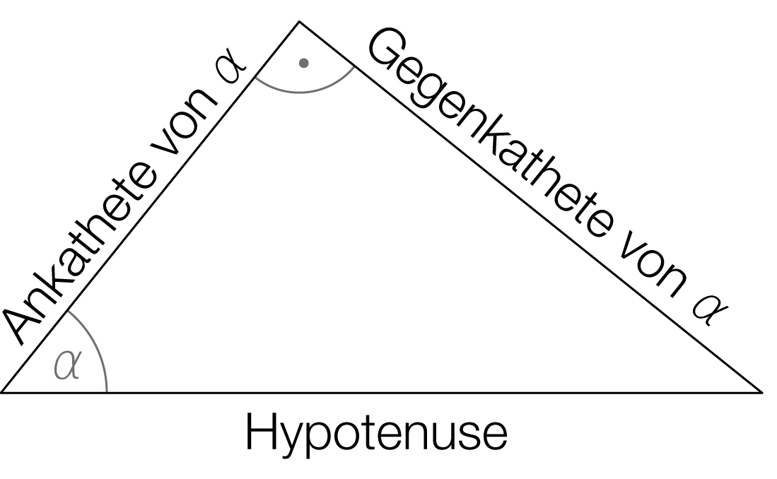
{{Beschreibung der Grafik:
Die Hypotenuse und die Ankathete von 'al schließen den Winkel 'al ein. Die Ankathete von 'al und die Gegenkathete von 'al stehen aufeinander normal.}}
-----

8.3 Trigonometrie im Einheitskreis
'sin^2('al) +'cos^2('al) =1
'tan('al) ='sin('al)/'cos('al) für 'cos('al) \=0
---
Schwellkopie: Abb. 12
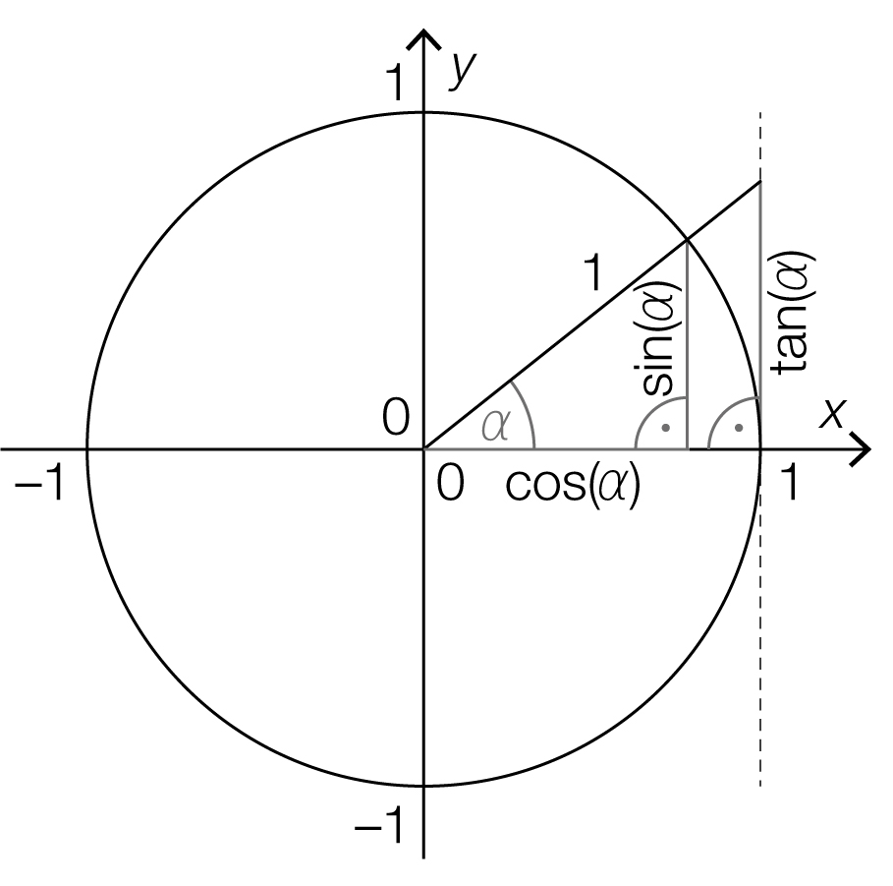
{{Beschreibung der Grafik:
Der Kreis mit dem Radius 1 hat den Mittelpunkt im Ursprung. Ein Strahl beginnt im Ursprung, verläuft im 1. Quadranten, schließt mit der x-Achse den Winkel 'al ein und schneidet die Kreislinie im Punkt ('cos('al)| 'sin('al)).
Die Kreistangente bei x =1 schneidet diesen Strahl im Punkt (1|'tan('al).}}
-----

9 Vektoren
||P, Q ... Punkte||
-----

9.1 Vektoren in 'R^2
Pfeil von P nach Q:
P =(p_1|p_2), Q =(q_1|q_2)
'vPQ =(q_1 -p_1|q_2 -p_2)
-----

9.2 Rechenregeln in 'R^2
'va =(a_1|a_2)
'vb =(b_1|b_2)
'va +-'vb =(a_1 +-b_1|a_2 +-b_2)
k *'va =k *(a_1|a_2) =(k *a_1|k *a_2) mit k 'el 'R
-----

9.3 Skalares Produkt in 'R^2
'va *'vb =a_1 *b_1 +a_2 *b_2
-----

9.4 Betrag (Länge) eines Vektors in 'R^2
|'va| ='w((_1^2 +a_2^2)
-----

9.5 Normalvektoren zu 'va =(a_1|a_2)in 'R^2
'vn =k *(-a_2|a_1) mit k 'el 'R \ {0} und |'va| \=0
-----

9.6 Vektoren in 'R^n
Pfeil von P nach Q:
P =(p_1|p_2|...|p_n)
Q =(q_1|q_2|...|q_n)
'vPQ =(q_1 -p_1|q_2 -p_2|...|q_n -p_n)
-----

9.7 Rechenregeln in 'R^n
'va =(a_1|a_2|...|a_n)
'vb =(b_1|b_2|...|b_n)
'va +-'vb =(a_1 +-b_1|a_2 +-b_2|...|a_n +-b_n)
k *'va =k *(a_1|a_2|...|a_n) =(k *a_1|k *a_2|...|k *a_n) mit k 'el 'R
-----

9.8 Skalares Produkt in 'R^n
'va *'vb =a_1 *b_1 +a_2 *b_2 +... +a_n *b_n
-----

9.9 Betrag (Länge) eines Vektors in 'R^n
|'va| ='w(a_1^2 +a_2^2 +... +a_n^2)
-----

9.10 Winkel 'ph zwischen 'va und 'vb in 'R^2 und 'R^3
'cos('ph) =('va *'vb)/(|'va| *|'vb|) mit |'va| \=0; |'vb| \=0
-----

9.11 Parallelitätskriterium in 'R^2 und 'R^3
'va || 'vb <--> 'va =k *'vb mit k 'el 'R \ {0} und |'va| \=0; |'vb| \=0
-----

9.12 Orthogonalitätskriterium in 'R^2 und 'R^3
'va *'vb =0 <--> |'va| 'rw |'vb| mit 'va \=0; 'vb \=0
-----

10 Geraden
||g ... Gerade
'vg ... ein Richtungsvektor der Geraden g
'vn ... ein Normalvektor der Geraden g
X, P ... Punkte auf der Geraden g
k ... Steigung der Geraden g
'al ... Steigungswinkel der Geraden g
a, b, c, k, d 'el 'R||
-----

10.1 Parameterdarstellung einer Geraden g in 'R^2 und 'R^3
g: X =P +t *'vg mit t 'el 'R
-----

10.2 Gleichung einer Geraden g in 'R^2
explizite Form der Geradengleichung:
g: y =k *x +d
dabei gilt k ='tan('al)
---
allgemeine Geradengleichung:
g: a *x +b *y =c
dabei gilt 'vn || (a|b) für (a|b) \=(0|0)
---
Normalvektordarstellung:
g: 'vn *X ='vn *P
dabei gilt 'vn || (a|b) für (a|b) \=(0|0)
-----

11 Änderungsmaße
Für eine auf einem Intervall [a; b] definierte reelle Funktion f gilt:
-----

11.1 Absolute Änderung von f in [a; b]
f(b) -f(a)
-----

11.2 Relative (prozentuelle) Änderung von f in [a; b]
(f(b) -f(a))/f(a) mit f(a) \=0
-----

11.3 Differenzenquotient (mittlere Änderungsrate) von f in [a; b] bzw. [x; x +'De x]
(f(b) -f(a))/(b -a) mit b \=a
bzw.
(f(x +'De x) -f(x))/'De x mit 'De x \=0
-----

11.4 Differenzialquotient (lokale bzw. "momentane" Änderungsrate) von f an der Stelle x
f'(x) ='lim[x_1 -> x]((f(x_1) -f(x))/(x_1 -x))
bzw.
f'(x) ='lim['De x -> 0]((f(x +'De x) -f(x))/'De x)
-----

12 Ableitung und Integral
||f, g, h ... auf ganz 'R oder in einem Intervall definierte differenzierbare Funktionen
f' ... Ableitungsfunktion von f
g' ... Ableitungsfunktion von g
h' ... Ableitungsfunktion von h
F ... Stammfunktion von f
G ... Stammfunktion von g
H ... Stammfunktion von h
C, k, q 'el 'R; a 'el 'R^+ \ {1}||
-----

12.1 Unbestimmtes Integral
'int(f(x) 'dx) =F(x) +C mit F' =f
-----

12.2 Bestimmtes Integral
'int[a; b](f(x) 'dx) =F(x)|[a; b] =F(b) -F(a)
---
||Bezeichnungen:
Funktionen f, g, h
Ableitungsfunktionen f', g', h'
Stammfunktionen F, G, H||
---
f(x) =k
f'(x) =0
F(x) =k *x
---
f(x) =x^q
f'(x) =q *x^(q -1)
F(x) =x^(q +1)/(q +1) für q \=-1 bzw.
F(x) ='ln(|x|) für q =-1
---
f(x) ='e^ x
f'(x) ='e^x
F(x) ='e^ x
---
f(x) =a^x
f'(x) ='ln(a) *a^x
F(x) =a^x/'ln(a)
---
f(x) ='sin(x)
f'(x) ='cos(x)
F(x) =-'cos(x)
---
f(x) ='cos(x)
f'(x) =-'sin(x)
F(x) ='sin(x)
---
g(x) =k *f(x)
g'(x) =k *f'(x)
G(x) =k *F(x)
---
h(x) =f(x) +-g(x)
h'(x) =f'(x) +-g'(x)
H(x) =F(x) +-G(x)
---
g(x) =f(k *x)
g'(x) =k *f'(k *x)
G(x) =1/k *F(k *x)
-----

13 Statistik
||x_1, x_2, ..., x_n ... eine Liste von n reellen Zahlen
x_(1) <=x_(2) <=... <=x_(n) ... geordnete Liste mit n Werten||
-----

13.1 Arithmetisches Mittel
x^- =(x_1 +x_2 +... +x_n)/n =1/n *'Si[i =1; n](x_i)
-----

13.2 Median
x^~ =x_((n +1)/2) ... für n ungerade
x^~ =1/2 *(x_(n/2) +x_(n/2 +1)) ... für n gerade
-----

13.3 Streuungsmaße
||s^2 ... (empirische) Varianz einer Datenliste
s ... (empirische) Standardabweichung einer Datenliste||
---
s^2 =1/n *'Si[i =1; n]((x_i -x^-)^2)
s ='w(1/n *'Si[i =1; n]((x_i -x^-)^2))
---
Wenn aus einer Stichprobe vom Umfang n die Varianz einer Grundgesamtheit geschätzt werden soll:
s_(n-1)^2 =1/(n -1) *'Si[i =1; n]((x_i -x^-)^2)
s_(n-1) ='w(1/(n -1) *'Si[i =1; n]((x_i -x^-)^2))
-----

14 Wahrscheinlichkeit
||n 'el 'N \ {0}; k 'el 'N mit k <=n
A, B ... Ereignisse
\A ... Gegenereignis von A
A 'u B bzw. A 'DM B ... A und B (sowohl das Ereignis A als auch das Ereignis B treten ein)
A 'o B bzw. A 'VM B... A oder B (mindestens eines der beiden Ereignisse A und B tritt ein)
P(A) ... Wahrscheinlichkeit für das Eintreten des Ereignisses A
P(A|B) ... Wahrscheinlichkeit für das Eintreten des Ereignisses A unter der Voraussetzung, dass B eingetreten ist (bedingte Wahrscheinlichkeit)||
---
Fakultät (Faktorielle)
n! =n *(n -1) *... *1
0! =1
1! =1
---
Binomialkoeffizient
'(n\k) =n!/(k! *(n -k)!)
-----

14.1 Wahrscheinlichkeit bei einem Laplace-Versuch
P(A) =(Anzahl der für A günstigen Ausgänge)/(Anzahl der möglichen Ausgänge)
-----

14.2 Elementare Regeln
P(\A) =1 -P(A)
P(A 'u B) =P(A) *P(B|A) =P(B) *P(A|B)
P(A 'u B) =P(A) *P(B) ... wenn A und B (stochastisch) unabhängig voneinander sind
P(A 'o B) =P(A) +P(B) -P(A 'u B)
P(A 'o B) =P(A) +P(B) ... wenn A und B unvereinbar sind
-----

14.3 Erwartungswert 'my einer diskreten Zufallsvariablen X mit den Werten x_1, x_2, ..., x_n
'my =E(X) =x_1 *P(X =x_1) +x_2 *P(X =x_2) +... +x_n *P(X =x_n) ='Si[i =1; n](x_i *P(X =x_i))
-----

14.4 Varianz 'si^2 einer diskreten Zufallsvariablen X mit den Werten x_1, x_2, ..., x_n
'si^2 =V(X) ='Si[i =1; n]((x_i -'my)^2 *P(X =x_i))
-----

14.5 Standardabweichung 'si
'si ='w(V(X))
-----

14.6 Binomialverteilung
||n 'el 'N \ {0}; k 'el 'N; p 'el 'R mit k <=n und 0 <=p <=1||
---
Zufallsvariable X ist binomialverteilt mit den Parametern n und p
P(X =k) ='(n\k) *p^k *(1 -p)^(n -k)
E(X) ='my =n *p
V(X) ='si^2 =n *p *(1 -p)
-----

14.7 Normalverteilung
||'my, 'si 'el 'R mit 'si >0
f ... Dichtefunktion
'ph ... Dichtefunktion der Standardnormalverteilung
'Ph ... Verteilungsfunktion der Standardnormalverteilung||
---
Normalverteilung N('my; 'si^2): Zufallsvariable X ist normalverteilt mit dem Erwartungswert 'my und der Standardabweichung 'si bzw. der Varianz 'si^2
---
P(X <=x_1) ='int[-'ue; x_1](f(x) 'dx) ='int[-'ue; x_1](1/('si *'w(2 *'pi)) *'e^(-1/2 *((x -'my)/'si)^2) 'dx)
---
Wahrscheinlichkeiten für 'si-Umgebungen
P('my -'si <=X <='my +'si) ~~0,683
P('my -2 *'si <=X <='my +2 *'si) ~~0,954
P('my -3 *'si <=X <='my +3 *'si) ~~0,997
---
Standardnormalverteilung N(0; 1)
z =(x -'my)/'si
'Ph(z) =P(Z <=z) ='int[-'ue; z]('ph(x) 'dx) = 1/('w(2 *'pi)) *'int[-'ue; z]('e^(-x^2/2) 'dx)
'Ph(-z) =1 -'Ph(z)
P(-z <=Z <=z) =2 *'Ph(z) -1
---
P(-z <=Z <=z) =90 %: z ~~1,645
P(-z <=Z <=z) =95 %: z ~~1,960
P(-z <=Z <=z) =99 %: z ~~2,576
-----

14.8 Konfidenzintervall
||h ... relative Häufigkeit in einer Stichprobe
p ... unbekannter relativer Anteil in der Grundgesamtheit
'ga ... Konfidenzniveau (Vertrauensniveau)||
---
'ga-Konfidenzintervall für p (diejenigen Werte p, in deren 'ga-Schätzbereich der Wert h liegt):
[h -z *'w(h *(1 -h)/n); h +z *'w(h *(1 -h)/n)], wobei für z gilt: 'ga =2 *'Ph(z) -1
-----

15 Größen und ihre Einheiten
Größe: Temperatur
Einheit: Grad Celsius bzw. Kelvin
Symbol: °C bzw. K
Beziehung: 'De t ='De T
---
Größe: Frequenz
Einheit: Hertz
Symbol: Hz
Beziehung: 1 Hz =1 s^(-1)
---
Größe: Energie, Arbeit, Wärmemenge
Einheit: Joule
Symbol: J
Beziehung: 1 J =1 kg *m^2 *s^(-2)
---
Größe: Kraft
Einheit: Newton
Symbol: N
Beziehung: 1 N =1 kg *m *s^(-2)
---
Größe: Drehmoment
Einheit: Newtonmeter
Symbol: N *m
Beziehung: 1 N *m =1 kg *m^2 *s^(-2)
---
Größe: elektrischer Widerstand
Einheit: Ohm
Symbol: 'Om
Beziehung: 1 'Om =1 V *A^(-1) =1 kg *m^2 *A^(-2) *s^(-3)
---
Größe: Druck
Einheit: Pascal
Symbol: Pa
Beziehung: 1 Pa =1 N *m^(-2) =1 kg *m^(-1) *s^(-2)
---
Größe: elektrische Stromstärke
Einheit: Ampere
Symbol: A
Beziehung: 1 A =1 C *s^(-1)
---
Größe: elektrische Spannung
Einheit: Volt
Symbol: V
Beziehung: 1 V =1 *J *C^(-1) =1 kg *m^2 *A^(-1) *s^(-3)
---
Größe: Leistung
Einheit: Watt
Symbol: W
Beziehung: 1 W =1 J *s^(-1) =1 kg *m^2 *s^(-3)
-----

16 Physikalische Größen und Definitionen
Dichte
'rh =m/V
---
Leistung
P ='De E/'De t
P ='De W/'De t
P ='dW(t)/'dt
---
Kraft
F =m *a
---
Arbeit
W =F *s
W ='int(F(s) 'ds)
F ='dW/'ds
---
kinetische Energie
E_(kin) =1/2 *m *v^2
---
potenzielle Energie
E_(pot) =m *g *h
---
gleichförmige geradlinige Bewegung
v =s/t
v ='ds/'dt
v(t) =s'(t) ='ds/'dt
---
gleichmäßig beschleunigte geradlinige Bewegung
v =a *t +v_0
a ='dv/'dt
a(t) =v'(t) ='dv/'dt =s''(t) ='d^2(s)/'dt^2
-----

17 Finanzmathematische Grundlagen
-----

17.1 Zinseszinsrechnung
||K_0 ... Anfangskapital
K_n ... Endkapital
p ... Jahreszinssatz in Prozent||
---
K_n =K_0 *(1 +i)^n mit i =p/100
-----

17.2 Kosten-Preis-Theorie
||x ... produzierte, angebotene, nachgefragte bzw. verkaufte Menge (x >=0)||
---
variable Kosten ... K_v(x)
Fixkosten ... K_f
(Gesamt-)Kosten ... K(x) =K_v(x) +K_f
Grenzkosten ... K'(x)
Nachfragepreis ... p(x)
Erlös bzw. Ertrag ... E(x) =p(x) *x
Grenzerlös ... E'(x)
Gewinn ... G(x) =E(x) -K(x)
Grenzgewinn ... G'(x)
Break-even-Point bzw. Gewinnschwelle ... E(x) =K(x) ... bei (erster) Nullstelle x der Gewinnfunktion

